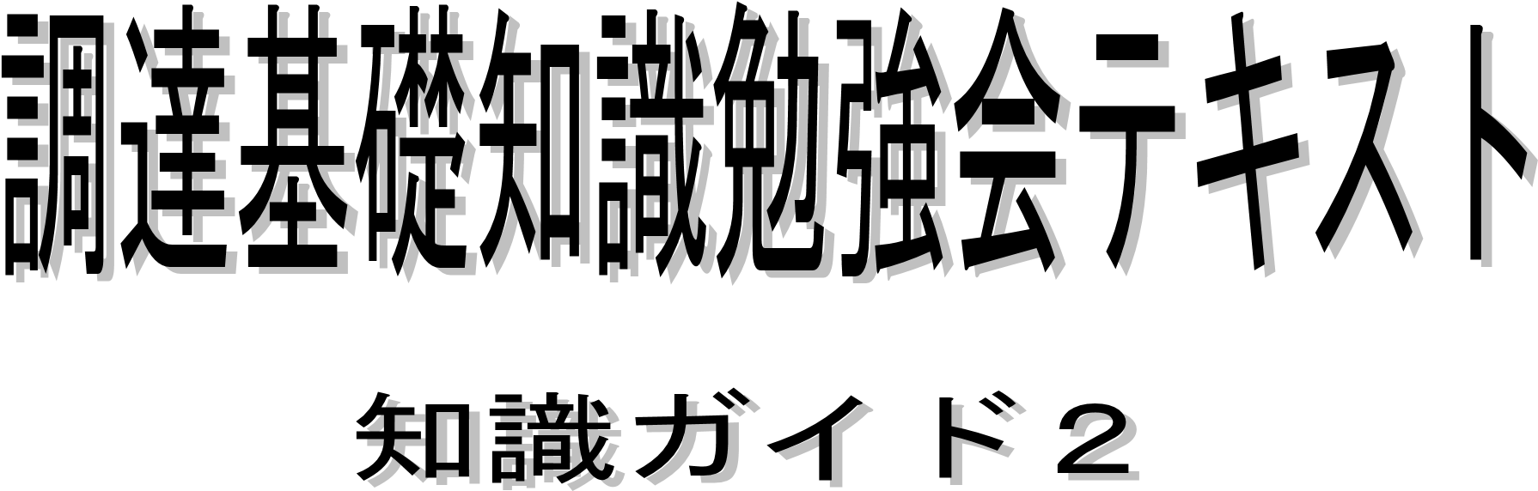

川崎重工業株式会社

調達本部 調達企画部

【知識ガイド２ 目次】

第5章 調達管理

1 予算管理と業績評価・・・・・・・・・・・・・・・・・・・ １ 2 品質管理・・・・・・・・・・・・・・・・・・・・・・・・ ３ 3 納期管理・・・・・・・・・・・・・・・・・・・・・・・・ ８ 4 ライフサイクル・マネジメント・・・・・・・・・・・・・・ 14

第6章 調達実施のための基礎知識

1 法規・・・・・・・・・・・・・・・・・・・・・・・・・・ 15 2 調達リスク管理・・・・・・・・・・・・・・・・・・・・・ 26 3 財務分析・・・・・・・・・・・・・・・・・・・・・・・・ 32 4 国際調達・・・・・・・・・・・・・・・・・・・・・・・・ 38 5 生産管理・・・・・・・・・・・・・・・・・・・・・・・・ 45 6 ＳＣＭ・・・・・・・・・・・・・・・・・・・・・・・・・ 51 7 国際規格・・・・・・・・・・・・・・・・・・・・・・・・・ 55 8 投資の採算計算・・・・・・・・・・・・・・・・・・・・・ 59

第7章 調達システム

1 調達系情報システム・・・・・・・・・・・・・・・・・・・ 75 2 開発・ものづくりを支えるシステムの活用・・・・・・・・・ 82

第５章 調達管理

# 「1」予算管理と業績評価

１．調達戦略から調達計画への展開

「調達戦略」とは、調達領域における、現状とあるべき姿のギャップを埋める方策である。

「調達計画」とは、調達戦略を実行するための計画である。計画においては、戦略を達成するための具体的目標、時期、リソースを明確にする必要がある。また、中期計画→年次事業計画→目標達成に向けた個別計画立案（人員・IT投資などの予算）の順序で落とし込む必要がある。

調達部門は、少ないコストで大きい効果を実現できるように、計画的に目標達成できるようにする必要がある。

２．購入材料費予算

購入材料費には以下のようなものが存在する。調達部門は、自部門が管轄する購入材料費がどの範囲をカバーしているか把握しておく必要がある。また、不十分と考えられる場合は範囲を拡大する必要がある。

直接材 ： 製造に使用され、費用は製品に直課される 間接材 ： 工具・装置・消耗品・燃料など、費用は製品に配賦される 開発費 ： 試作品購入・ソフトウェアなど

調達部門における予算管理の注意点としては、次の３点が挙げられる。

・売上計画の達成に向けて資材費予算を作成し、材料や部品などの確保、協力会社の製造能力の確保など、資材関連の必要なリソースの確保の目処を立てること。

例えば、業績伸び悩みの時期は、インプット側である資材費について、調達の必要性の吟味と受け入れるタイミングを厳格に管理する必要があり、こうした管理の主導を調達が行うことが期待される。

・支払条件を交渉条件に用いることで、標準的な支払条件とは異なる条件を使用する可能性がある (例：現金払い、前渡金払い)。そのような場合、財務経理部門に特殊な支払条件による資金需要があることを財務経理部門に伝え、資金繰り上の問題がないか事前に確認しておく。

・外貨決済による取引において、外貨による調達額を予算として見通し、財務部門に対し提示することで、より有利な条件で外貨を準備しておくこと。

３．調達部門予算

調達部門で発生する費用に関する予算は、調達部門予算として分けて把握することが望ましい。

全社戦略あるいは事業戦略に連携した調達戦略からブレークダウンされた調達事業計画に基づき、設定された資材費予算を立案する。その後、資材費予算を達成、あるいは管理するための調達部門予算を立てる必要がある。

調達部門費における主要な費用項目は、調達部門人件費、調達IT費、事務所賃貸料、通信費、旅費・交通費などが挙げられる。

４．調達部門の業績評価

目標に関する指標として以下の2種類が存在する。

|  |  |
| --- | --- |
| KGI(Key Goal Indicator) | 企業の最終ゴールや最終到達目標の指標例：「売上高利益率」、「資本利益率」 |
| KPI(Key Performance Indicator） | 目標に対しての達成度合いを数値化した指標例：「新規顧客開拓数」・「売上高伸び率」(営業)  「CR率」・「納期遵守率」(調達) |

調達におけるQCDの代表的なKPIに関する説明は以下のとおり。

|  |  |
| --- | --- |
| CR に関わる業績評価 | ・「CR率」が最も期待されるKPI  ・以下の検討ポイントがある   * 集計する「CR 率」は財務諸表等の会計数値と紐付けることが難しく、自己評価とみなされる可能性がある * 受給の影響を大きく受ける市況品については、CR(抑制)成果を値上げから切り分けることが難しい * 為替変動の影響を受ける外貨購入品は、CR 成果と為替影響度の切り分けが必要 |
| 納期に関わる業績評価 | ・「納期遵守率」による評価が一般的  ・「納期遵守率」と顧客需要の変動幅を用いた在庫レベルの設定が可能  ・遵守率向上には、汎用品活用、品種削減・共通化、といった施策を実施  ・リードタイム割れの緊急発注品の納入状況を遵守率計算に含めることは不適切 |
| 品質に関わる業績評価 | ・「不良率」による評価を実施  ・複数サプライヤーの不良率を一律に比較することは不適切な場合がある。調達品の難易度、新規開発品等を考慮する必要あり。 |

調達部門のKPI例

|  |  |  |
| --- | --- | --- |
| 指標名 | 意味合い | 内容 |
| CR額 | CRの計測 | 事業部門別あるいは調達品カテゴリー別のCR額 |
| CR率 | CRの計測 | 事業部門別あるいは調達品カテゴリー別の前年同比などのCR率推移 |
| 管理モデル機種の材料費のCR金額 | CRの計測 | 指定したモデル機種の材料費におけるCR額 |
| 材料費比率 | CRの計測 | 材料費比率は製造原価に占める割合 |
| 納期遵守率 | 納期の遵守状況の計測 | 納入件数に対し、納期が守られた件数 |
| 受入不良率 | 調達品の品質の計測 | 納入された調達品の受入時の不良率 |
| 調達品起因の市場クレーム率 | 調達品の品質を見る指標の1つ | 調達品起因のクレームに関係した製品数を全出荷製品数で除した値 |
| グリーン調達率 | 調達における*グリーン調達の進展度の計測 | 全調達品に対するグリーン調達品の率 |
| 事務処理スピード | 調達部門における事務処理スピードの計測 | 購入依頼受付から発注までの事務処理日数の短縮度合い |
| 調達リードタイム  (LT)短縮率 | 調達活動において、どのくらい調達  LTを短縮できたかの指標 | 調達LT短縮日数をもともとの調達LT日数で除した値 |
| 国際調達比率 | 国際調達の進展度の計測 | 全調達に占める国際調達額の割合 |
| 調達品在庫回転日数 | どれほど適当な時期に調達がなされているかの指標 | 調達品の在庫高を1日の工場出荷額で除した値 |
| EDI化比率 | 調達のIT化進展度の目安 | 全サプライヤー中、EDI を活用しているサプライヤーの割合 |
| 電子入札比率 | 調達のIT化進展度の目安 | 全取引額における、電子入札活用額の割合 |
| ニ酸化炭素排出量 | サプライチェーンにおける C02 排出量の削減進捗 | 材料調達における温室効果ガス排出量推移 |

*グリ-ン調達とは、企業が原材料や部品などを調達する際に、有害物質の含まれないものや廃棄時に水や土壌を汚染しないものなど、環境に配慮した物品を優先的に選択すること

# 「2」品質管理

１．品質管理とは

顧客の要求を満足するために、品質に関わる各機能の活動を計画的かつ効率的に実施すること。

つまり、「経営者から、企画、営業、研究開発、設計、生産技術、製造、購買、アフターサービスにいたる全ての機能に関わる従業員が、共通の目標の下に一体となって、顧客の要求を満たす製品を経済的に供給し続けること」と定義できる。

近年では、品質マネジメントシステムであるISO9000シリーズなど、仕組みに重点を置いた認証を取得する風潮にある。

各領域における顧客の要求品質の一例は次表のとおり。

|  |  |
| --- | --- |
| 要求項目 | 要求内容 |
| 性能 | 使用目的に合致しているか |
| 機能性 | 使いやすい構造か |
| 保守性 | 手入れ、メンテナンス性はよいか |
| 安全性 | 使用上の安全性はどうか |
| 耐久性 | 耐久力があるか、故障はないか |
| サービス性 | アフターサービスはよいか、容易にできるか |
| 互換性 | 部品の互換性はよいか |
| リサイクル性、環境負荷 | 環境に配慮されたものか |

1-1品質管理と品質保証の違い

|  |  |
| --- | --- |
| 品質保証 | 顧客に提供する製品およびサービスの品質を保証し、顧客の信頼を増すための、体系的な品質マネジメントとしての活動 |
| 品質管理 | 顧客に満足を与えられるより良い製品を安く作るために、統計的手法などを用いたTQC（全社的品質管理）活動で、主に社内に視点を置いた品質活動 |

1-2品質管理の2つの考え方

|  |  |  |
| --- | --- | --- |
| 考え方 | | 調達部品の品質管理 |
| 第一の立場 | 事後的検査を重視  （従来の欧米企業に多く見られる） | 受入検査の強化と効率化により、調達部品の品質を保証 |
| 第二の立場 | 設計、加工、組立段階の品質「作りこみ」不良の発生の根を絶つ  （日本的TQC） | 受入検査不要（保証納入）サプライヤーの品質管理システムの事前チェック |

調達の品質管理は、受入検査が不要となるような品質レベルを目指す第二の立場の品質管理にウエイトを置くべきである。

２．調達業務上のねらい

2-1調達の品質保証の考え方

バイヤーは、全ての品質（一次サプライヤー、二次以下のサプライヤーの品質管理）は連鎖するという意識を持ち、サプライチェーン全体で、品質を保証する仕組みを作り上げ、維持向上させる心構えが必要である。

調達品の品質保証活動におけるポイントは大きく次の3点がある。

|  |  |  |
| --- | --- | --- |
| 項目 | | 内容 |
| ① | サプライヤーの選定と評価 | 「サプライヤーの経営状況」、「発注するものの品質を保証する品質保証システム」、「生産する設備能力、人員および技能」などについて評価するサプライヤー評価基準を整備する必要がある。 |
| ② | サプライヤーの品質指導 | ①の評価結果に基づき、品質監査・品質指導計画を立案し、品質保証部門、製造部門の協力を得て実施する。不具合の真の発生原因を追求し、再発防止（作りこみ品質の向上）につなげることが重要である。 |
| ③ | 調達品の管理 | 納入されたものについて保管基準に基づいて管理する。  品質上重要なことは、保管中の損傷や異品の混入を防止することである。 |

2-2QCM（Quality Chain Management System）

QCMとは、「基本品質に関わる重要な品質問題の発生の未然防止および発生時の流動防止を確実にするための仕組み」のサプライヤーへの展開のことである。QCM の展開は社内のみではなく、サプライヤー（2次以下のサプライヤーを含む）サプライチェーン全体の活動として展開される。

ここでのツールとしては、QP（クオリティプラン：品質保証計画）を文書化した品質計画書に総称される品質保証体系図、QC工程図※、業務フロー図がある。

※ QC工程図とは、業務フロー順に、品質上の管理・点検ポイントおよび検査測定を詳細に規定したもの。

３．調達の品質管理

3-1考え方と進め方

調達部門の品質管理業務は、サプライヤーから品質が保証されたものを（Q）、納期どおりに（D）、適正価格で（C）調達することである。そのためのポイントは次の4点である。

|  |  |  |
| --- | --- | --- |
| 項目 | | 内容 |
| ① | 調達品質目標の設定 | 品質保証部門の協力を得て、前期の調達品の全体およびサプライヤー別などの品質状況（不具合件数、不具合事象など）を分析し、今期の品質目標を設定し、実行計画を策定し、サプライヤーに伝達する。 |
| ② | 調達品質向上活動 | 品質目標の達成を目指して、実行計画に基づき活動を展開する。 |
| ③ | 品質保証と納期 | サプライヤーが納期を守れない原因には、機械の故障や不適合の発生などがあり、納期遅延をたびたび起こすサプライヤーは品質保証に欠陥がある場合が多く、注意が必要である。 |
| ④ | 品質保証と調達価格 | 適正な価格で調達することが品質面からも重要である。（品質とコストはトレードオフの関係） |

3-2サプライヤー品質指導の進め方

1. 品質指導の進め方

品質指導の方法には、品質監査や品質改善支援、品質研修などがあるが、調達部門だけが実施するのではなく、品質保証部門、開発・設計部門、製造部門と連携しながら実施する必要がある。

品質指導の具体的な進め方は次のとおり。

|  |  |  |
| --- | --- | --- |
| 手順 | | 内容 |
| ① | 品質指導計画の立案 | 期ごとにサプライヤーの品質状況を評価し、ワースト順から指導先を選択するか、全てのサプライヤーまたは主要サプライヤーを順次指導するかを決め、指導方法、実施時期を立案する。 |
| ② | 品質指導の実施 | 指導メンバーを選定し、対象サプライヤーの品質状況を把握し、指導のポイントおよびチェックシートを準備して、サプライヤーに出向いて指導を実施し、問題点を指摘したうえで、改善計画書の提出を要求する。 |
| ③ | 品質指導後のフォローアップ | 品質改善実施状況を定期的にフォローアップする。 |

1. 品質の作りこみ 品質指導で重要なことは、「工程内で品質を作り込む」ことであり、そのポイントは次の3つである。
   1. 前工程からの不適合品を発見する
   2. 自工程で不適合品を作らない ③ 後工程に不適合品を流さない

これらには、ポカヨケが効果的である。

作りこみ品質向上を行う現場管理とは、対象となる作業が、①決められた方針・基準の通り（基準を決める）、②指示したやり方の通り（基準とおりの作業を行う）、③行われているかを調べ（作業状況及びその結果を調査）、④外れていればこれを修正し、指示通り行うようにする（調査結果に基づき処置）。

さらには、進んでやり方を改善し、同じ失敗や異常を繰り返さないようにすることである。

1. トレーサビリティーの仕組み作り

トレーサビリティーとは、生産履歴を追跡することで、製品の生産過程や製品が完成して販売した後に不適合が発生した場合、生産履歴から不適合がいつどの工程で発生したか追跡できることである。

トレースできるためには、モノの流れと作業記録とを密接に関連付けた工程管理の仕組み作りをすることが必要である。また、トレーサビリティーの重要性や必要性をサプライヤーに周知徹底することが大切である。

1. 検査

検査とは、設計図に示された品質特性を、計測、試験、目視などにより、品質判定基準と比較して合否を判定する活動である。検査は、製造工程の品質保証を補う活動として行われる。

検査には次の2つがある。

* 1. 製造部門の各工程が自工程で作った不良品を後工程に流さないために行う工程内自主検査
  2. 品質保証部門が製造部門の各工程が設計図に示された品質特性を確保しているか確認するために行う検査また、検査は次のように分類される。

|  |  |  |
| --- | --- | --- |
| 分類 | | 種類 |
| ① | 段階 | 調達検査（受入検査）、工程間検査（中間検査）、最終検査（製品検査、出荷検査） |
| ② | 場所 | 定位置検査、巡回検査 |
| ③ | 方法 | 非破壊検査、破壊検査 |
| ④ | 頻度 | 全数検査、抜取検査 |

検査規格書※を作成し、役割分担を明確にし、検査を行うことが重要である。

※ 検査方法の標準書。検査順序、検査項目、担当部署、検査方法・判定基準などが記述されている。

受入検査の必要性商法526条で、「買主が目的物を受け取ったときは、遅滞無くこれを検査し、瑕疵または数量不足を発見した場合は、直ちに売主に通知しなければ、その責任を追及することが出来ない」とされているため。

1. 抜取検査と抜取検査における統計的考え方

抜取検査とは、統計的な手法に基づいて、抜き取ったサンプルの品質から、母集団の品質を推計する方法である。具体的には、ロットからサンプルを抜き取って検査し、そのロットの合否を判定する検査のことである。

なお、抜取り検査を決定する際は、感覚に頼らず、OC曲線（検査特性曲線：Operating Characteristic

Curve）※でその性能を理解することが大切である。

※ 抜取り検査で、ロット不良率と検査方法（サンプル数、合否判定個数）によるロットの合格確率をグラフ化したもの。

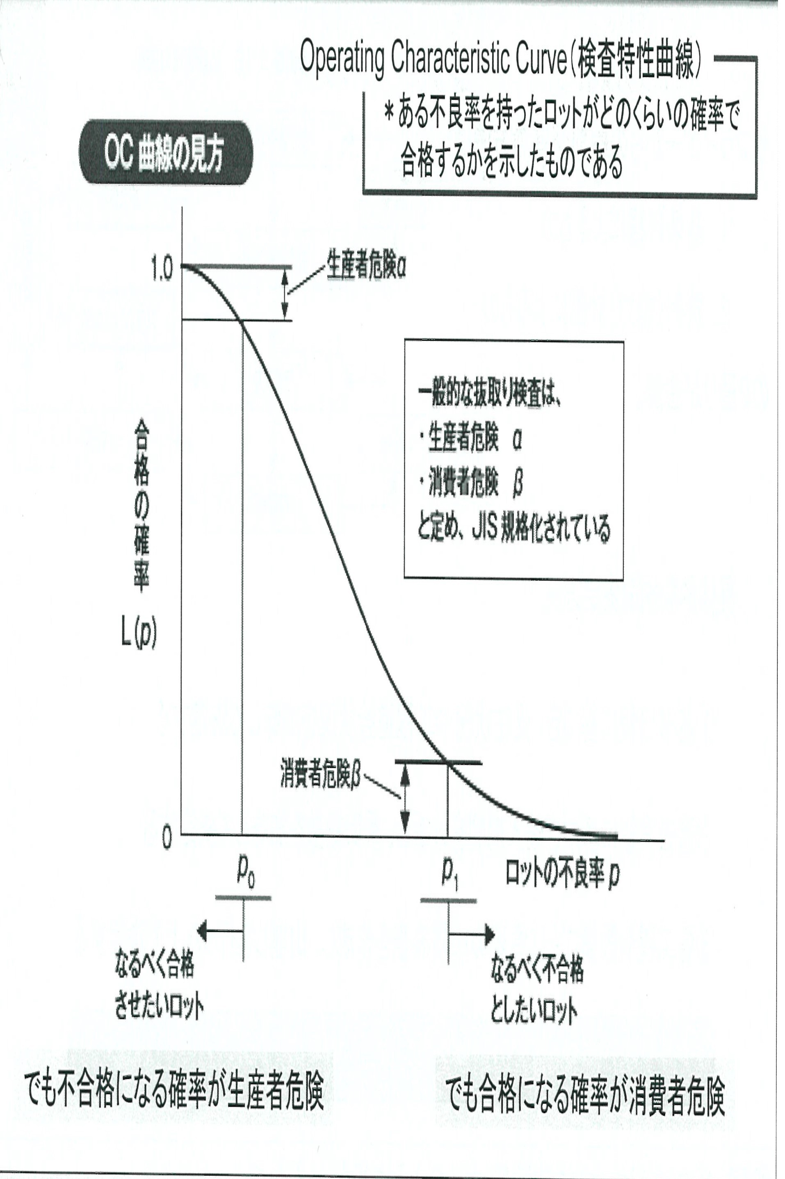

抜取検査の概要は、次のとおり。

|  |  |
| --- | --- |
| 抜取検査が必要な場合 | ・破壊検査  ・抜取検査が有利な場合 |
| 抜取検査の長所 | ・少数試料で品質情報がつかみやすい  ・総合的に品質が保証できる  ・品質改善の刺激を与える |
| 抜取検査の条件 | ・ロットとしての処理ができること  ・ロットを代表できるサンプルを抜き取れること  ・規格、標準などが明確であること |

４．工程能力・工程能力調査

ここでは、バイヤーが、サプライヤーの品質力を把握する代表的な手法である工程能力調査について解説する。

4-1工程能力

1. 工程能力の定義
   1. 工程能力とは、「工程の標準化が十分になされ、異常原因が取り除かれ、工程が安定状態に維持された時の工程の品質に関する能力のことで、サプライヤーの安定的な品質の能力を示すのに最適な評価尺度」である。言い換えると、「安定した工程のもつ品質に関する能力」をいう。
   2. 工程能力は、4Mが標準化された工程から生み出された製品品質特性※１のばらつきの幅※２で把握する。

※1 品質特性は、4M（Man：作業者、Method：作業方法、Material：材料、Machine：機械）の状態と関連づけて検討する必要がある。

※2 ばらつきの幅は、 ±3ｓ として表す。

1. 工程能力の呼び方

工程能力の評価尺度は工程能力指数※を用いる。

※ 工程能力指数とは、規格幅と工程能力の幅（バラツキの幅）を対比したもの。

バラツキのみで評価した尺度を、「Cp：シーピー」といい、平均値のズレとバラツキの両方を考慮した評価尺度を「Cpk：シーピーケー」という。 平均値のカタヨリを問題とする評価尺度もあり、「K：ケー」という。

1. 工程能力の求め方

工程能力を把握するためには、次の方法で行う。

* 1. 調査したい品質特性および範囲を明確にし、データを収集する。
  2. 管理図を作成して、工程が安定状態にあることを確認する。
  3. ヒストグラムを作成して、工程能力指数を求める。
  4. 工程能力の有無を判断し、不十分であれば改善を施す。

4-2工程能力調査

工程能力調査とは、作業が標準通りに行われており、「不良が発生しない安心できる工程」になっているかを調べ、そのような工程になっていなければ、安心できる工程に改善する活動を継続的に行っていくことである。

工程能力調査の目的は、次の3項目。

1. 工程能力改善のための調査活動（問題があればアクションをとり、不良が発生しない工程に改善する）
2. 工程能力を維持する活動（不良が発生しない、安心できる工程になっていれば、それを管理図や定 期的なチェックなどで維持を確認する）
3. 工程能力の情報を他部門・他方面（製品設計・工程設計・工程管理計画など）に活用してもらう 工程能力調査の手順は次図のとおり。

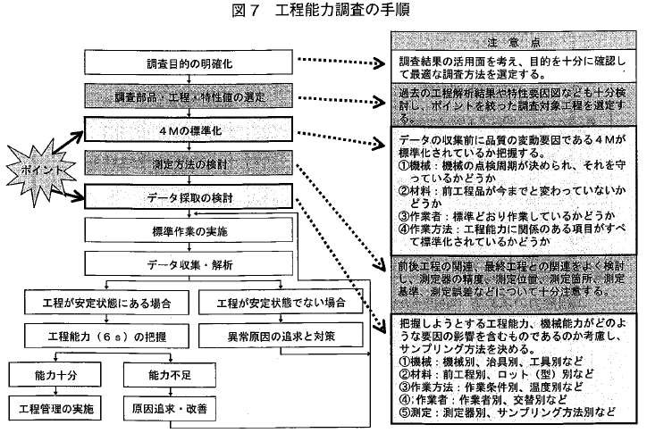

調査部品・工程・特性値の選定

測定方法の検討

過去の工程解析結果や特性要因図なども十

分検討し、ポイントを絞った調査対象工程を

選定する。

前後工程の関連、最終工程との関連なども

十分検討し、測定器の精度、測定位置、測

定箇所、測定基準、測定誤差などについて

十分注意する。

工程能力指数と判定の仕方は次表のとおり。

|  |  |  |
| --- | --- | --- |
| Cp | 判定 | 是正処置 |
| Cp≧1.67 | 工程能力は非常にある  （不良品発生確率：0.0001％以下） | ばらつきが若干大きくなっても心配する必要はない。コストダウンや管理の簡素化を考える |
| 1.33＜Cp＜1.67 | 工程能力は十分である  （不良発生確率：0.0001～0.01％） | 理想的な工程の状況現状を維持 |
| 1.0≦Cp≦1.33 | 工程能力は十分とはいえないがまずまずである  （不良品発生確率：0.01～0.3％） | 工程管理を確実に行い、管理状態に保つ。Cpが1に近づくと不良発生の可能性があるので注意が必要 |
| Cp＜1.0 | 工程能力が不足している  （不良品発生確率：0.3％以上） | 早急に現状調査、原因の究明、品質の改善等の対策が必要 |

※ Cpkも判定は同様（ただし、Cp判定より厳しい）

# 「3」納期管理

納期管理とは、企業間（発注者側と受注者側）で約束された納入期日に対して、その期日に間に合うように生産活動をコントロールすることである。

１．調達業務上のねらい

調達業務における納期管理の役割は次の4つ。

1. 生産計画（購入計画）を予定通りに遂行するために、調達品や外注品を契約量、納期通りに製造部門やサプライヤーに供給すること。

a．上流工程の整備を図り、納期の疎外要因を排除する b．仮に仕様や納期の変更が生じても、決めた納期は遵守させる c．遅れと同様に期日前納入も撲滅する

1. 仕掛り、在庫を極力圧縮し、（棚卸）資産回転率※を向上させること。

※ 棚卸資産回転率とは、

会社が在庫を、どの程度のレベルまで効率的に減少させているかを示す比率。在庫回転率ともいう。

＜在庫回転率 ＝ 売上原価 ÷ 在庫＞で表され

トヨタ自動車のように、カンバン方式で原材料の在庫を減らしている会社では、この比率が高い。

1. 生産期間短縮に寄与するよう、調達リードタイムを短縮させること。

a．発注～検収の手続きの簡素化を図る

b．支援、指導を通じて、サプライヤーのリードタイムの短縮を図る

1. サプライヤーに納期保証できる管理体制を構築させること。

２．納期管理の考え方、切り口

調達業務上のねらいを実現するために、発注側、受注側が共に次のテーマについて取り上げる必要がある。

1. 基準日程の設定
2. 要求納期と契約納期との調整
3. 納期を守るための進度管理
4. 納期遅れの発見と挽回
5. 期間短縮による納期改善

2-1基準日程の設定いつ着手し、いつ手配すればよいのかの目安。受注企業における標準製作期間であり、次図がその内訳となる。

|  |  |  |  |  |
| --- | --- | --- | --- | --- |
| 余裕 | 段取 | 製作期間  加工期間  主体作業時間  段取 |  | |
|  | 余裕 |
|  |

2-2要求納期と契約納期との調整

1. 要求納期の決定方法 一般的に、バイヤー企業の生産計画に基づいて設定される場合が主である。生産計画部門が作成した部品所要量計画や日程計画表、現場で作成した段取計画表などを調達部門が受け取り、受入検査期間などを考慮したうえで、受注企業へ提示する。

1. 納期回答の方法

納期回答方法は、次の２通りがある。

* 1. 基準日程による納期回答 製品別の基準日程の整備さえ行うことができれば、比較的に容易に行うことが可能だが、受注状況や工程状況を反映していないため、回答精度は低くなる。より納入期日精度を高めるためには、過去実績に基づき納入期間を分析し、さらにその特性に応じて季節指数などの変数設定を行うことも有効である。(次ページ「流動数曲線」参照) 「流動数曲線」：過去の実績に基づく納入期間分析の事例

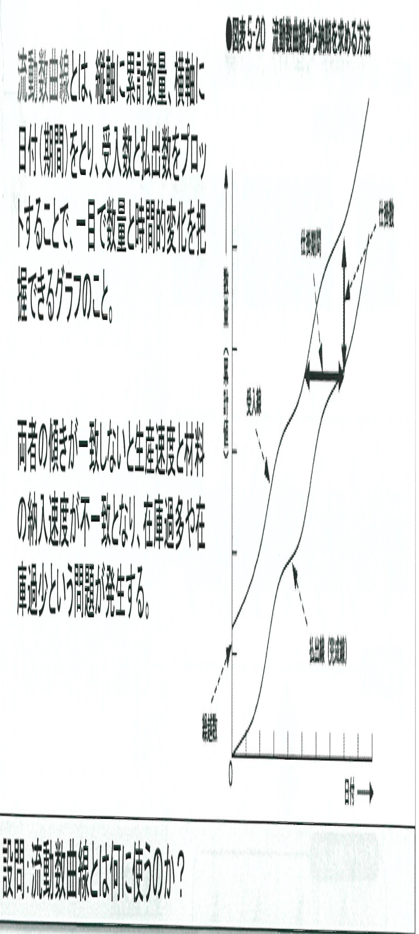

* 1. 負荷（能力）計画による納期回答 サプライヤーにおいて、受注情報や生産計画情報に基づく仕事の負荷と生産能力との関係について、負荷の山積み表を作成することで可能となる。山積み表は、どの工程が生産能力不足か、あるいはどの工程が仕事不足かを知るためのツールである。

1. 納期調整、能力対策 要求納期と実行可能納期に違いが生じた場合、納期調整が必要となる。バイヤーとサプライヤーとの歩み寄りが必要である。

2-3納期を守るための進度管理

進度管理とは、生産計画や日程計画通りに生産を進めるために、日々の生産の進行状況をチェックし、計画に対しての遅れや進みを把握する。

右図は、進度管理の機能とそのステップを示している。

計画進度管理の精度向上

計画復帰

計画修正

進度修正

再発防止

抜本対策

速度の把握

進み、遅れの判定

応急対策

遅れた要因追及

業態により管理ポイントと手法が多少異なり、数量的進度管理（継続的受注生産、見込生産）、過程的進度管理（個別受注生産形態）が主体となる。

1. 数量的進度管理のポイント

①何がどれだけ進んだか（数量把握）、②計画と比較し、進捗度合いの判定などを、部品別・製品別に進度把握する。

1. 過程的進度管理のポイント

①個別進度、②仕掛り状況、③計画と比較し進捗度合いの判定などを、部品別、製品別、オーダー別に進度管理する。

1. 量産工場と個別生産工場の進度管理

|  |  |  |
| --- | --- | --- |
| 分類 | 特徴 | 進度管理のポイント |
| 量産工場 | トラブルが発生するとライン全体に影響を及ぼす。 | ①機械・設備の故障と欠陥、②不良の発生、  ③材料・部品の納期遅れに気をつける。 |
| 個別生産工場 | ①計画時点で、加工工数や仕様などの把握ができない、②ライン化ができないため、能力が十分に把握できない。 | 現場監督者による適切なコントロールが必要になり、その情報の計画へのフィードバックが重要となる。 |

1. 進度管理のポイント 全体と個々の進度の両面から管理することが重要であり、ポイントは次のとおり。
   1. 基本的に現場が計画通りにものを作るという意識
   2. 事前準備の徹底
   3. 例外管理に重点を置く
   4. 職場やラインの形態に合った進度管理方式の採用
   5. 実績と計画の差が小さいときに早めに手を打つ

2-4納期遅れの発見と挽回

納期遅れの早期発見のために、生産実績の確認と評価を常に行う必要がある。

実績把握のために、次の①～⑤を実行する。

1. 実施結果（実績）の確認
2. 計画と実績の差をチェック
3. 原価・財務の基礎データとする
4. 作業計画の基礎データとする
5. 現場の生産効率設定の基礎データとする
6. 実績把握の方法

次の3点が必要となる。

* 1. 計画した仕事や工程に対応して、毎日、実績を把握すること
  2. 例外的に発生した出来事についても確実に把握すること
  3. 実績工数は作業時間以外に、例外的に発生した時間も記入すること

1. 進度管理の具体例
   1. カムアップ方式 納期管理におけるサプライヤーへの確認や催促のため、必要書類などを納期順に並べて、納期の一定期日前に確実に処理できるようにする進度管理の方法。作業カードを発行している場合には、作業着手日順に整理し、進度箱に保管・整理する方法もある。
   2. 日付式進度表 日付別に、予定（計画）と実績の数量を記録し、進度把握する方法で、継続量産型（当社では汎用機）によく利用される。
   3. POP（Point of Production）

生産現場からデジタル信号を用いて、現場の最新の進度状況を把握するシステム。

1. 遅延状況の管理

遅延状況と管理水準については、遅延状況のグラフを作成して把握する。

1. 実績の検討と処置 生産現場で発生した様々な問題に対処して生産を続けていきながら、生産実績を集計し、計画と比較して、問題の所在を明らかにすることが重要である。

1. 問題処理

現場でよく見られる異常は、機械の故障、作業ミスによる不良品の発生、材料の納入遅延、治具の破損などがあり、納期遅れや後工程の手待ちに繋がる。問題発生時における対策は次のとおり。

* 1. 問題点への早期対策

・問題点に関する事実・原因を正確に把握する

・対策を後日に残さない

・関係部門に対して必要な連絡・報告をする

・その場で適切な指示・指導・助言を行う

* 1. 進度対策（計画に対して遅れた場合）

・残業、休日出勤などで稼働時間を増やす

・他職場や外注の人の応援を受けている人の能力を増やす

・外注、その他の職場に仕事を出す

* 1. 進度対策（計画に対して進みすぎた場合）

・残業を抑制する

・作業者の他職場への移動

・外注品の社内への引き上げ

・職場の稼動を止め、小集団活動等に活用

・整理整頓や設備・治工具の整備を行う

1. 現場レベルの維持・向上 自部署の目標を明確にし、それを達成するうえでの問題点を、関係部署を含めて検討することが重要である。また、現場レベルを維持・向上させるためには、実績検討会の開催が有効。

2-5期間短縮による納期改善

調達期間短縮には、次の2つの視点がある。

1. 調達期間の内訳（加工、運搬、停滞）別の期間短縮アプローチ
2. 内外作編成改善アプローチ

1. 調達期間の内訳別期間短縮アプローチ

|  |  |  |  |
| --- | --- | --- | --- |
| 工程 | 期間構成に占める割合 | 切り口 | 改善手段 |
| 加工 | 40～50％ | サプライヤーにおける加工期間短縮 | ・内示情報の有効利用 |
| ・正味加工時間の短縮 |
| ・加工不良、設備不良による期間延長対策の実施 |
| ・内外作編成改善 |
| 運搬 | 40～50％ | 調達物流期間短縮 |
| ・加工経路先の削減 |
| ・近接化による運搬距離の短縮 |
| ・夜間配送による時間の有効活用 |
| ・航空便による移動の高速化 |
| 検査・停滞 | 5～10％ | 検査・停滞期間短縮 | ・JIT納入 |
| ・配送ロットの小口化 |
| ・検査方式の改善 |

1. 内外作編成改善アプローチ

内外作編成方法として、次の3つの方式が一般的である。

* 1. 部品別工程別外注
  2. 一貫外注（連続縦工程持ち）
  3. セット外注（同一製品使用部品群の同一工程持ち）

特にネック工程となる部品は、一貫外注化が望ましい。少しでも工程間での移動、受け渡しを省略していくと共に、ネック工程中心のスケジューリング、在庫管理を行うことが容易となる。

最近の傾向としては、CR効果も含めて、ユニット調達化（中間組み立て品の一貫外注化）の方向に進んでいる。

|  |
| --- |
| ＜納期改善のまとめ＞  ・調達リードタイムの短縮が重要  ・生産リードタイムの短縮には、内製化、一貫生産化が有効 |

# 「4」ライフサイクル・マネジメント

１．ライフサイクル管理とは

一般的には、製品のライフサイクルを導入期、成長期、成熟期、衰退期に分割して、各時期の戦略を立てること。

次表は、各ステージの特性と製品を管理するための戦略をまとめたものである。

|  |  |  |  |  |  |  |  |
| --- | --- | --- | --- | --- | --- | --- | --- |
| ステージ | 特性 | | | | | | 調達活動上のポイント |
| 売上 | 利益 | CF | 競合 | ターゲット | 基本戦略 |
| 導入期 | 少 | 赤字 | （-） | 少 | 革新者 | 市場拡大 | 納期遅延が多いため、慎重に出荷能力を見極め、必要量の確保を図る。 |
| 成長期 | 急伸 | 増加 | （-）→  (＋) | 増加 | 一般大衆 | 市場浸透 | 調達品の需給とも増加し、供給不足する恐れがあるため、安定調達に万全を期す。 |
| 成熟期 | 鈍化 | 安定 | (＋) | 激化 | 一般大衆 | シェア維持 | 調達品は潤沢に供給されるため、CRに努める。 |
| 衰退期 | 低下 | 低下 | （-） | 減少 | 保守的顧客 | 生産性確保 | 需要低迷により採算悪化し、調達品の製造・販売を中止する。調達品のEOL※の予防対策を打つことが重要である。 ※後述 |

２．調達におけるライフサイクルマネジメント

自社製品PLC（Product Life Cycle）と調達品PLCにおける課題は次図のとおり。

※1 NPI（New Product Introduction）

商品企画

開発・設計

評価

試作

量産

サービス

EOL

CR の折込

入手性・製造容易考慮

BOM の FIX

保守部品考慮

NPI

※1

量産部材確保

継続 CR

安定調達

保守部品

管理

自社製品

EOL 管理

自社製品 PLC

EOL

量産

試作

設計・開発

サプライヤー調達品

コンポーネント技術動向把握

テクノロジー

/

製品ロードマップ把握

環境／CSR 対応

リスク管理

VE・代替品提案促進

CR 状況／世代管理

部品 EOL 対応

※2

新製品導入、新製品立上り時期を指す。

※2 調達品のEOL（End Of Life）対策

1. EOL間近の部品を採用しない（推奨部品、非推奨部品、採用不可等の部品情報管理）
2. EOL部品の代替品の開発
3. サプライヤーの供給責任の期限を契約にて合意
4. 中止通知から中止までの猶予期間を契約にて合意 通知が来たら
5. 関係部門への影響調査
6. 期限延長依頼
7. 最終製品やサービス部品用にまとめ発注
8. 開発部門に設計変更を依頼し、代替部品への切り

第６章 調達実施のための基礎知識

# 「1」法規

CSR やコンプライアンスへの関心が高まる中、調達担当者としては、調達に関わる法規の内容を十分に理解・遵守し、日常業務にあたる必要がある。

次図に調達関連法令と調達業務との関係を示す。

調達関連法令と調達業務との関係

➢

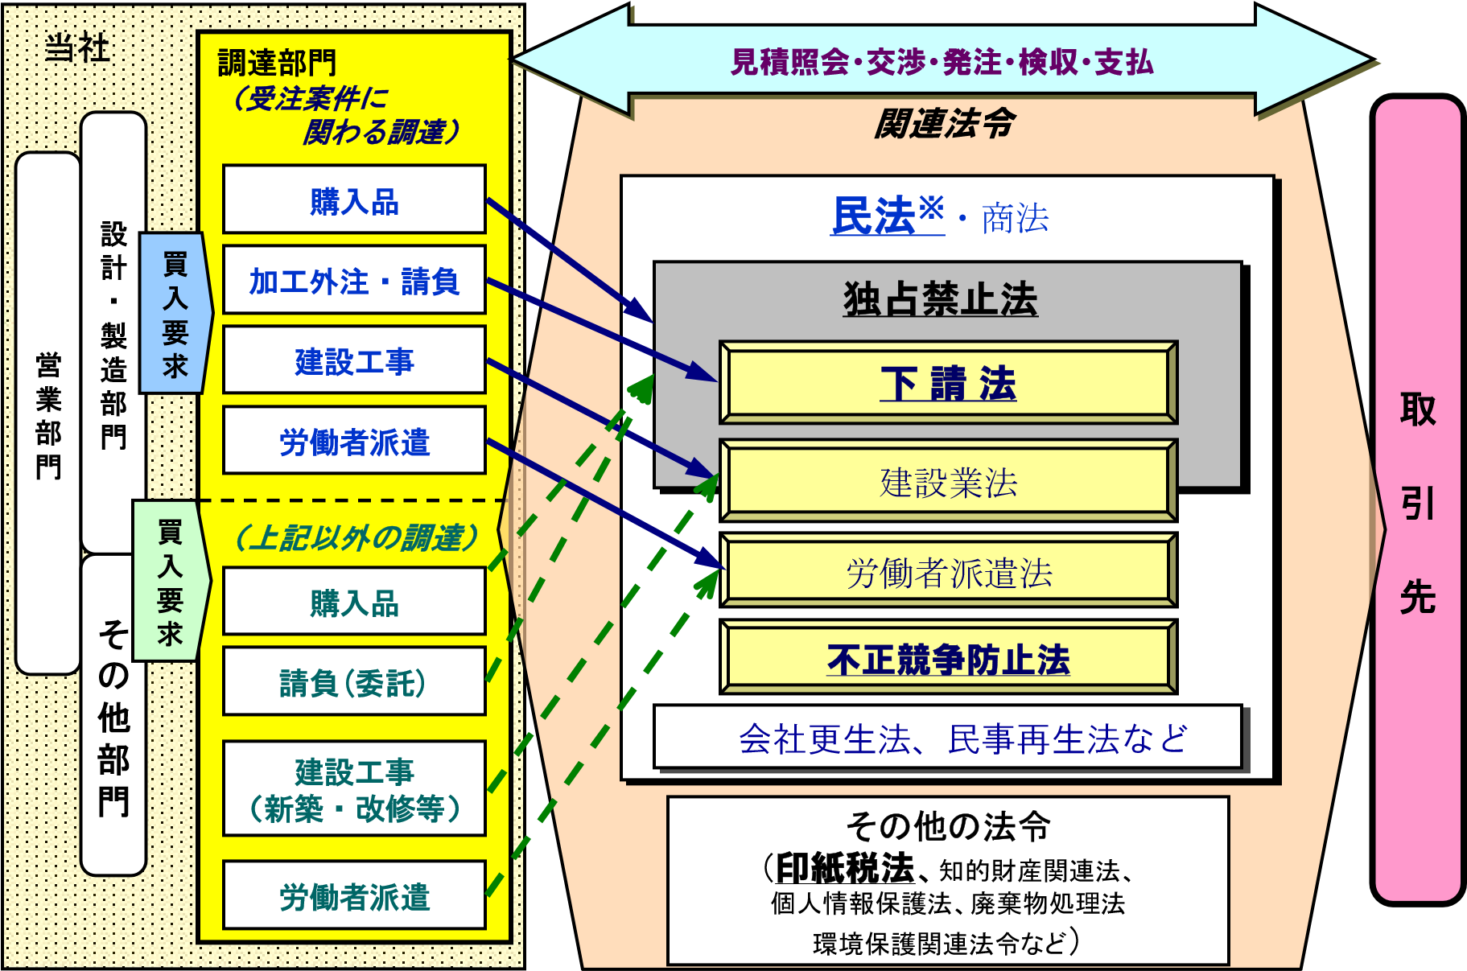

※ 一般的な法令の適用順位は、慣習法、特別法（商法、会社法など）、一般法（民法など）の順であるが、商取引においては例外的に、特別法（商法）、慣習法（商慣習法）、一般法（民法）の順に適用される。

このうち、次の1～5を取り上げて解説する

1.民法、商法（契約、売買契約、請負契約）

2.独占禁止法（不公正な取引方法の防止）

3.不正競争防止法

4.印紙税法（課税文書）

5.労働者派遣法と請負契約

6.下請代金支払遅延等防止法

１．民法

民法は社会生活上のさまざまなルールを規定する広範な法律である。調達活動に関わりのある領域で、民法で規定されている主なものは、「契約」「売買」「請負」である。

1-1契約自由の原則

契約とは、原則として、当事者間の合意によって自由に取り決めることができる。（契約自由の原則※）

※ 契約締結に当たっては、民法の基本原則にて、４つの契約自由の原則（「契約締結の自由」、「契約相手選択の自由」、「契約内容の自由」、「契約方式の自由」）が定められている

契約は書面がなくとも成立するが、書面（契約書）は、①お互いの合意の内容を明確にすること、② 合意の内容やそもそも契約自体が有効に存在していることを証明することが可能となるので、契約を書面化することは重要である。

契約が締結された場合、契約の当事者に権利である「債権※1」と、義務である「債務※1」が発生する。なお、契約上の義務を果たすことを「債務を履行する」といい、債務を履行できないことを「債務不履行※2」という。

※1 債権、債務とは債権・・・○○をしてもらう権利債務・・・○○をする義務

|  |  |  |  |  |
| --- | --- | --- | --- | --- |
| |  | | --- | | KHI  （債権者：発注品を受け取る権利）  （債務者：代金を支払う義務） | | 発注  納品 | |  | | --- | | 発注先  （債務者：受注品を製造する義務）  （債権者：代金を受け取る権利） | |

※2 債務不履行のパターンは、次の3つ。

1. 履行遅滞 ・・・納品が納期から遅れたり、支払いが期日から遅れたりする場合を指す。
2. 履行不能 ・・・何らかの理由で納品ができなかったり、倒産などの理由で支払い不能になったりする場合を指す。
3. 不完全履行・・・納品数の不足や欠陥、倒産などで途中までしか支払えない場合を指す。

1-2売買契約・請負契約・製作物供給契約

1. 売買契約

「売買契約」とは、製品の供給側が仕様を決めて販売する物品の契約をいう。（カタログ品販売など）

1. 請負契約

「請負契約」とは、発注者が仕事の完成を目的として、サプライヤーに依頼し、発注者はその結果に対して代金を支払う契約をいう。

1. 製作物供給契約

「製作物供給契約」とは、当事者の一方が相手方の注文（仕様の提示）に応じて自分の材料で目的物を製作して供給し、注文者が報酬を支払う形態である。

（法的用語ではなく、便宜上使われている一般的な用語である。）

1-3瑕疵があった場合の損害賠償

請負契約でも売買契約でも、供給されたものに瑕疵（キズなどの欠陥・欠点）があった場合、注文者は一定の期間、売主に対して修補（欠陥を補うこと：補修）や損害賠償、契約解除を求めることができる。この権利を瑕疵担保という。

1. 修補

瑕疵があった場合、注文者には修補請求権がある。瑕疵が重大ではなく、修補に多額の費用がかかりすぎる時は請求できず、修補に代えて損害賠償の形をとることになる。

1. 損害賠償

注文者は修補の代わりに損害賠償を請求することができる。また、修補しても損害のある時は、修補と損害賠償の両方を請求することができる。

1. 契約解除（民法540～548条）

目的物の瑕疵が重大であり、注文者はその使用ができず、修補も無理な場合は、注文者は契約を解除できる。また、仕事の「完成前」であれば、発注者の都合で注文を解除することができる。ただし、既に進んでしまっている仕事に対する対価を支払う必要がある。「完成後」は、重大な瑕疵がない限り、請負契約を解除できない。

解除には、債務不履行の場合のように解除原因が法律によって規定されている「法定解除」、当事者が契約上あらかじめ定めている（当社では基本契約書）「約定解除」がある。また、当事者間で新たに解除を合意する「合意解除」がある。ただし、契約を解除した場合、各当事者は既履行の債務を互いに返還しなければばらない。（原状回復義務：民法第545条）

1-4契約の成立

契約は双方の合意により成立する。契約におけるポイントは次のとおり。

・ 継続取引の場合は、取引の基本事項は基本契約書にて、個々の発注案件については、発注書を個別契約として運用している場合が多い。その場合、個別に受注の承諾をとるのは煩雑なので※「みなし規定」(※)を入れて運用されている。

・ 口頭でも契約は成立するが、トラブル回避のために契約書は不可欠である。

・ 下請法、独占禁止法（後述）、労働基準法など、当事者間の合意（契約にて合意）の有無を問わず優先される強行法規は遵守しなければならない。

・ 適用の順序は、強行法規→契約→任意法規（民法）であり、民法などの任意規定の適用を除外するためにも契約書の締結は重要となる。

※「みなし規定」…全ての個別注文書に対する請書を入手することは煩雑なので、契約成立(取引先の承諾)の考え方として、以下のような条項を基本契約に入れることで、取引が成立したとすること

条文例：「発注書の到着後、○日以内に受注者から発注者に連絡がない場合は、発注内容を承諾したものとみなす」

２． 独占禁止法（不公正な取引方法の禁止）

独占禁止法は、企業の競争が自由に進められるよう定められており、不公正な取引方法が禁止されている。具体的な禁止行為は次表の通り。

|  |  |  |
| --- | --- | --- |
| 禁止行為 | | 内容 |
| ① | 取引拒絶 | 新規企業の参入を妨害するような行為 |
| ② | 不当廉売 | 企業が不当に安い（仕入れ価格より安い）価格で、継続的に販売する行為 |
| ③ | 景品付販売 | 実際のものより著しく優良・有利であることを誤認させるような誇大表示などの行為 |
| ④ | 抱き合わせ販売 | ある商品に関係ない商品を組み合わせて販売する行為 |
| ⑤ | 排他的取引条件 | 有力な企業が販売会社に自社商品のみを扱うように要求する行為 |
| ⑥ | 再販売価格の拘束 | メーカーが販売会社に対し自社商品の販売価格を指定し、守らせる行為 |
| ⑦ | 優越的地位の濫用※ | 大企業がその優越した地位を利用して、取引の相手方に無理な要求を押しつける行為 |

※「優越的地位の濫用」の補完法として、下請法が制定されており、下請法は、「下請取引の公正化を図り、下請事業者の利益を保護する」ことを目的としている。（詳細は、「6．下請代金支払遅延等防止法（下請法）参照」

３．不正競争防止法

不正競争防止法は、民法における不法行為の特別法であり、事業者間において正当な営業活動を遵守させることにより、適正な競争を確保するための法律である。

本法の定める9 つの禁止行為のうち、調達に関しては「営業秘密に関わる不正行為」が関係する。不正行為とは、具体的には、営業秘密を不正に取得したり、不正に取得した営業秘密を使用、開示したり、正当に取得した秘密を不正な利益を図る目的または営業秘密の保有者に損害を与える目的で使用、開示する行為などをいう。

|  |  |  |
| --- | --- | --- |
|  | 禁止行為 | 内容 |
| ① | 周知表示混同惹起行為 | 他人の商品等表示として需要者の間に広く認識（＝周知）されているものを使用し、または使用した商品を譲渡などし、もしくは電気通信回路（インターネットなど）を通じて提供して、他人の商品・営業と混同を生じさせる行為。 |
| ② | 著名表示冒用行為 | 他人の著名な商品等表示と同一・類似の商品等表示を、自己の商品等表示として使用し、またはその商品等表示を使用した商品を譲渡などし、もしくは電気通信回路を通じて提供する行為。 |
| ③ | 商品形態模倣行為  （デッドコピー） | 他人の商品の形態を模倣した商品を譲渡するなどの行為。  なお、日本国内で最初に販売された日から３年を経過していれば不正競争とならない。 |
| ④ | 営業秘密（トレードシークレット）に関わる不正行為 | 窃盗などの不正な手段によって営業秘密を取得し、自ら使用し、もしくは第三者に開示する行為。 |
| ⑤ | デジタルコンテンツの技術的制限手段の無効化行為 | 営業上用いられている技術的制限手段により制限されている影像・音の視聴もしくはプログラムの実行、影像・音・プログラムの記録を、当該技術的制限手段の効果を妨げることにより可能とする機能のみを有する装置、当該機能のみを有するプログラムを記録した記録媒体もしくは記憶した機器を譲渡などし、または当該機能のみを有するプログラムを電気通信回路を通じて提供する行為。 |
| ⑥ | ドメイン名不正登録行為 | 図利加害目的（不正の利益を得る目的、他人に損害を加える目的）で、他人の商品等表示と同一・類似のドメイン名（インターネット上の住所を示す文字・数字などの配列のこと）を使用する権利を取得・保有またはそのドメイン名を使用する行為。 |
| ⑦ | 誤認惹起行為 | 商品・役務もしくはその広告・取引に用いる書類・通信に、その商品の原産地、品質、内容、製造方法、用途もしくは数量もしくは役務の質、内容、用途もしくは数量について誤認させるような表示をし、またはその表示をした商品を譲渡などし、もしくは電気通信回路を通じて提供する行為、もしくはその表示をして役務を提供する行為。 |
| ⑧ | 信用毀損行為 | 競争関係にある他人の営業上の信用を害する虚偽の事実を告知し、または流布する行為。 |
| ⑨ | 代理人等の商品冒用行為 | パリ条約同盟国などの商標に関する権利を有する者の代理人などが、正当な理由なく、その権利を有する者の承諾を得ないで、その権利に関わる商標と同一・類似の商標を、その権利に関わる商品・役務と同一・類似の商品・役務に使用または譲渡などし、もしくは同一・類似役務を提供する行為。 |

４．印紙税法（課税文書）

印紙税法は、契約が成立した後に、契約文書（課税文書）に印紙を貼ることで納税することを規定した法律である。

4-1印紙税法上の課税文書

印紙税法では、印紙が必要となる文書を課税文書と呼ぶ。また、文書の内容によって20種類に区分されており、それぞれに印紙税額が定められている。なお、課税文書に該当するか否かは、文書全体を一つとして判断されるだけでなく、その文書に記載されている個々の内容についても判断される。よって、交渉メモ類も記載内容によっては、契約書に該当することになるので、注意が必要である。

4-2課税文書作成上の注意点

印紙税額は、基本的には、課税文書上に記載されている金額によって決定される。したがって、契約途中に契約額の増減が発生し、変更契約書を取り交わす場合などでは、その差額を記載すればその額が課税文書となるが、原契約額や変更後の契約を明記する場合には、その額が課税対象となる可能性があるので注意が必要である。

4-3 電子文書の扱い

印紙税法は「文書」に課税することが定められており、電子メールなどで取り交わされる電子文書は課税文書にあたらないとされている。電子契約はネット上で取りかわすため即時性があり、印紙税の節税効果も得られる。

５．労働者派遣法と請負契約

派遣の場合

派遣会社

派遣先会社

労働者

労働者派遣契約

指揮命令

雇用関係

請負の場合

請負会社

注文主会社

労働者

請負契約

指揮命令

雇用関係

＋

指揮命令

簡単に言えば、「派遣」は、派遣会社が雇用している労働者を、派遣先会社の指示のもとに働かせることで、 「請負」は、請負会社が注文主から仕事の結果に対して報酬をもらうことである。そのため、請負会社が雇用している労働者に、仕事を完成させるための指示を出すことになる。

「派遣」と「請負」の大きな違いは、労働者に仕事の具体的な指示をする相手が異なるということである。

当社では、資材・委託取引基本契約書において、偽装請負防止に関わる規定を定めている。

「偽装請負の防止」

請負契約において、当社が、直接取引先の従業員に対して指揮命令を行う行為は、偽装請負として違法となる。したがって、偽装請負を防止するためには、取引先に監督者を設置させ、当社からの製造または工事に関し必要な指示等は全て当該監督者を通して、取引先の従業員に伝達させる必要

があります。

６．下請代金支払遅延等防止法（下請法）

下請法は、親事業者と下請事業者が合意した契約内容であっても、その内容が下請法の規定に違反していれば、親事業者が罰せられる強行法規※である。

※ 強行法規とは、当事者の合意があっても優先される法規のこと。「下請法」、「独禁法」、「労働基準法」など

6-1下請法の目的と対象

下請法の目的と対象は、次図のとおりである。

１． 目的

下請事業者の利益保護

２． 親事業者、下請事業者の定義

下請法が適用となる下請取引の範囲は、

「委託内容（製造委託、修理委託、情報成果物作成委託、

の両面から定められて

「取引当事者の資本金（または出資の総額）の区分」

と

役務提供委託）」

おり、この２つの条件が重なった取引に下請法が適用される。

委託内容

（製造委託、修理委託、情報成果物

作成委託、役務提供委託）

取引当事者の資本金

（または出資の総額）

下請法の適用範囲の判

断

『親事業者と下請事業者の範囲』

（範囲１）

委託内容が次に該当する場合、下請法が適用となる資本金区分は次のとおり。

・

製造委託

・

修理委託

・

情報成果物作成委託の一部（プログラム作成）

・

役務提供委託の一部（運送、物品の倉庫における保管、情報処理）

（範囲２）

委託内容が次に該当する場合、下請法が適用となる資本金区分は次のとおり。

・

情報成果物作成委託（プログラム作成を除く）

・

役務提供委託（運送、物品の倉庫における保管、情報処理を除く）

資本金３億円超

資本金３億円以下

（個人含む）

資本金 1 千万円超３億円以下

資本金１千万円以下（個人含む）

資本金５千万円超

資本金５千万円以下（個人含む）

資本金１千万円超５千万円以下

資本金１千万円以下（個人含む）

親事業者

下請事業者

親事業者

下請事業者

「商社経由の取引における下請法の適用範囲について」

商社が介在する取引においては、次図のとおり、委託等（注文）の内容に対する決定の有無によって、親事業者と下請事業者の考え方が異なる。

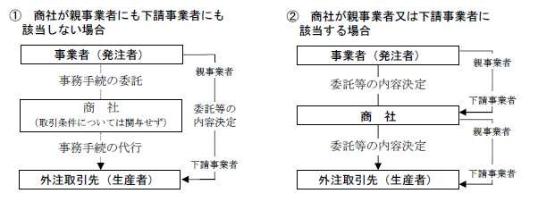

出典：下請取引適正化推進講習会テキスト令和

5

年

「トンネル会社の規制」

親事業者が下請事業者に直接委託すれば下請法の適用を受ける場合に、資本金3億円（または5千万円）以下の子会社（いわゆるトンネル会社）等を経由し、この子会社を発注者として委託する場合は、この子会社は親事業者とみなされ、下請法の適用を受ける。

下請法の適用を受ける要件は、親会社と子会社とが直接的な資本関係（親会社が子会社の議決権の50％超を所有するなど）があり、かつ親会社から受けた委託の額または量の50％以上を再委託する場合である。

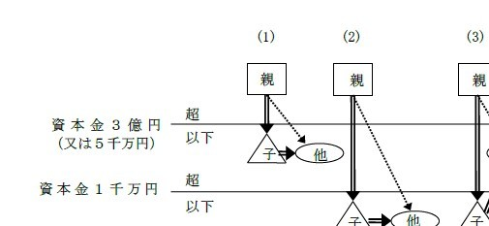

出典：下請取引適正化推進講習会テキスト令和5年

6-2下請法における4つの義務

|  |  |
| --- | --- |
| 親事業者に対する義務 | 内容 |
| 1）書面の交付義務 | 発注の際に必要な次の①～⑪事項を記載して、発注のつど直ちに書面を交付する義務がある。  ＜注文書の必要記載事項＞   1. 発注先名称 2. 発注日 3. 発注内容 4. 納期 5. 納入場所 6. 検査完了期日 7. 発注金額 8. 支払期日 9. 手形払をする場合の手形比率及び手形期間 10. 有償支給をする場合の品名・数量・対価・引渡期日・決済期日・決済方法 11. ファクタリング方式で支払う場合の金融機関名・貸付けまたは支払可能額、下請代金債権相当額または下請代金債務相当額の支払期日 |
| 2）支払期日を定める義務 | 親事業者が受入検査をするかどうかを問わず、注文品を受領した日（下請事業者との合意のあるなしにかかわらず、親事業者の支配下においた日）から起算して60日以内に支払期日を定める義務がある。 |
| 3）書面の作成・保存義務 | 下請取引の内容を記載した書類を作成し、下請代金の支払完了日から 2 年間保管する義務がある。 |
| 4）遅延利息の支払義務 | 支払遅延が生じた場合は、注文品を受領した日から起算して60日を経過した日から、実際に支払をする日までの期間について、その日数に応じ当該未払代金に年率14.6％を乗じた遅延利息を支払う義務がある。 |

6-3 下請法における11の禁止事項

|  |  |
| --- | --- |
| 親事業者に対する禁止事項 | 内容 |
| 1）受領拒否の禁止 | 下請事業者に責任がないにもかかわらず、親事業者が発注した注文品の受領を拒否してはならない。なお、事前に下請事業者の同意を得て、注文内容の変更を行っている場合は除く。 |
| 2）下請代金の支払遅延の禁止 | 注文品の受領後、予め定めた支払期日（受領後60日以内）までに下請代金を支払わねばならない。 |
| 3）下請代金の減額の禁止 | 下請事業者に責任がないにもかかわらず、予め決定した下請代金を発注後に減額してはならない。このような減額を「不当減額」という。 |
| 4）返品の禁止 | 下請事業者に責任がないにもかかわらず、受領後に注文品を返品してはならない。 |
| 5）買いたたきの禁止 | 下請代金の額を決定する際に、類似品の取引価格または市価に比べて著しく低い下請代金を不当に定めてはいけない。 |
| 6）購入・利用強制の禁止 | 正当な理由（注文品の品質維持）がある場合を除き、親事業者が指定する物品・役務を強制的に下請事業者に購入・利用させてはならない。 |
| 7）報復措置の禁止 | 親事業者の下請法違反行為を公正取引委員会または中小企業庁に知らせたことを理由として、当該下請事業者に不利益な取扱いをしてはならない。 |
| 8）有償支給原材料等の対価の早期決済の禁止 | 下請事業者に責任がないにもかかわらず、有償支給した原材料等の対価を、当該支給材料を用いた給付（製品等）に関わる下請代金の支払期日より早い時期に支払わせたり、相殺してはならない。 |
| 9）割引困難な手形の交付の禁止 | 下請事業者に対して、銀行等の一般の金融機関において割引を受けることが困難な手形（手形期間が120日を超える手形）を交付してはならない。 |
| 10）不当な経済上の利益の提供要請の禁止 | 下請事業者から金銭・役務等を提供させ、下請事業者の利益を不当に害してはならない。 |
| 11）不当な給付内容の変更及び不当なやり直しの禁止 | 下請事業者に責任がないにもかかわらず、親事業者が必要費用を負担することなく、受領前に注文内容の変更を行い、または受領後にやり直しをさせてはならない。 |

※（「(４)返品の禁止」：検査方法と返品期間の関係図）

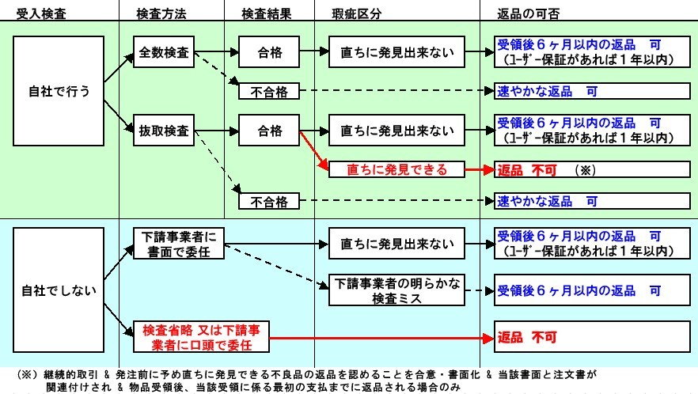

参考）令和4年度の下請法処理状況

(出典：公正取引委員会「令和４年度における下請法の運用状況及び中小事業者等の取引公正化に向けた取組」)

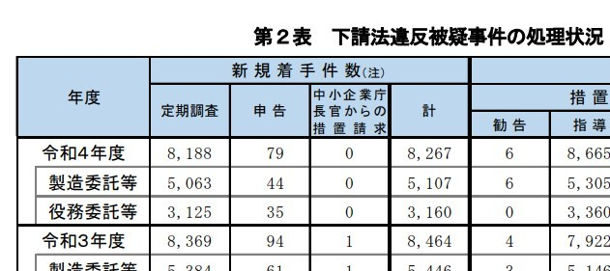

6-4 VMI等の適用にあたっての留意点

VMI※などの資産移動のタイミングを遅れさせる取引条件を設定する際には、親事業者は下請事業者と十分協議のうえ、条件についてあらかじめ書面にて合意する必要がある。

※ Vendor（供給業者）が、Managed（管理する）、Inventory（在庫）という意味。サプライヤーが、バイヤー企業の在庫状態を把握して、サプライヤー自ら主導して顧客の在庫の補充・在庫管理を行う手法。

6-5 罰則規定（調査・勧告）

（２）禁止行為

（１）義務

ア 書面の交付義務

ア 受領拒否の禁止

イ 下請代金の支払遅延の禁止

イ 書類作成・保存義務

ウ 下請代金の支払期日を定める義務

ウ 下請代金の減額の禁止

エ 返品の禁止

エ 遅延利息支払義務

オ 買いたたきの禁止

カ 物の購入強制・役務の利用強制の禁止

キ 報復措置の禁止

ク 有償支給原材料等の対価の早期決済の禁止

ケ 割引困難な手形の交付の禁止

コ 不当な経済上の利益の提供要請の禁止

サ 不当な給付内容の変更・やり直し等の禁止

○禁止行為を行ったときは勧告措置

ア 受領拒否 ・ ・ ・ 受領するよう勧告

イ 支払遅延 ・ ・ ・ 支払うよう勧告、遅延利息を支払うよう勧告

ウ 下請代金の減額 ・ ・ ・ 減額分を支払うよう勧告

エ 返品 ・ ・ ・ 返品したものを引き取るよう勧告

オ 買いたたき ・ ・ ・ 下請代金を引上げるよう勧告

カ 購入強制・役務利用強制 ・ ・ ・ 購入させた物を引取るよう勧告

キ 報復措置 ・ ・ ・ 不利益な取扱いを止めるよう勧告

ク 早期決済

ケ 割引困難な手形

下請事業者の利益を保護するために

必要な措置をとるよう勧告

コ 不当な利益の提供要請

サ 不当なやり直し等

○その他必要な措置（例）

ア 本法遵法管理体制を確立するよう勧告

イ 本法遵守マニュアルの作成及び社内に周知徹底するよう勧告

ウ その他必要な再発防止措置を採るよう勧告

調査・検査

中小企業庁

公正取引委員会

措置請求

○

義

務

違

反

し

た

と

き

は

5

0

万

円

以

下

の

罰

金

勧告に伴い違反事業者名の“公表”

下請法の監督官庁である公正取引委員会と中小企業庁（以下、公取委等という）は、定期的に親事業者に対する調査を行っている。その調査とは、公取委等から親事業者に、下請事業者名簿の作成と下請法のアンケートへの回答を要請してくる「書面調査」と、公取委等の検査官が実際に親事業者に出張し、下請法に則した取引を行っているか否かを調査する「立入調査」の２種類がある。

なお、親事業者が、書面調査への未報告・虚偽報告、立入調査の妨害など行うと、担当者個人と会社が罰せられることになる。

# 「2」調達リスク管理

１．調達部門にとってのリスクとは

調達部門の果たすべき責任である「品質、価格、納期を満足させ安定調達を図る」うえでのリスクである。

（調達関連リスクの体系）

|  |  |  |  |  |  |
| --- | --- | --- | --- | --- | --- |
| リスクの種類 | | Q（品質） | C（価格） | D（納期） | ブランド |
| 環境 | 災害カントリー、慣習政変、政情不安市況、通貨危機 |  | ○ | ○  ○  ○  ○ | ○ |
| 調達先 | 法令違反、人権保護禁止物質、危険部位特許違反  契約  M&A  倒産、廃業キーマン退職  事故システムトラブルサイバー攻撃ウィルス感染 | ○  ○ |  | ○      ○  ○  ○  ○  ○ ○ 〇〇 | ○  ○  ○ |
| 自社 | 倫理仕様、設計 | ○ |  |  | ○ ○ |

1-1調達上のリスク

調達上のリスクを品質、価格、納期で考えると次のとおりである。なお、実務上、3つのリスクは相互に影響し合うことが多い。

1. 品質リスク：規生産品の歩留まり、量産段階移行時の品質管理上の問題など
2. 価格リスク：機的な市況上昇、需給バランスによる市況変化、寡占状態による高価格化など
3. 納期リスク：プライヤーの倒産、自然災害による工場稼働停止、工場火災などによる稼働停止など

1-2カントリ－リスクカントリーリスクとして留意しておかねばならない点は、次のとおり。

1. 調達インフラ（調達システムの整備、質の高い調達要員など）
2. 国際物流リスク（コンテナ確保、盗難、港湾ストなど）
3. 為替リスク（為替変動など）
4. 法的規制（関税率、輸入規制品目など）
5. 政変

1-3企業の社会的責任上のリスク法令遵守、企業倫理、環境問題（RoHS指令※）が挙げられる。

※ 電気電子機器に含まれる特定有害物質（6種の禁止物質）の使用制限に関する指令

（6 種の禁止物質・・・鉛、水銀、カドミウム、六価クロム、ポリ臭化ビフェニール、ポリ臭化ジフェニルエラール）

1-4需給バランス

需要が供給を上回った場合、納期問題や価格問題を引き起こす。製造業では、MRPにおける「能力検証」にて、需給バランスを確認し、これらの問題に対処している。２．品質・価格リスクにおける対応

2-1品質リスクへの事前準備

1. 商品開発段階の品質管理

開発段階から、量産時の品質問題を視野に入れて次のとおり検証すべきである。

* 1. 生産品目の品質工程表を作成する
  2. 品質工程表を試作段階で検証する
  3. 品質管理基準の作成
  4. 歩留まりに問題がある場合は、仕様の見直し、加工技術の検討、セカンドソースの検討を行う
  5. 試作段階では、可能な限り量産用設備、材料、加工方法で試作する

1. 量産段階の品質管理

量産時の品質管理は「現場主義」でなければならないので、次のとおり生産部門と協力して対応すべきである。（単なる改善要求だけでは迅速な対応が望めない。）

* 1. 受入検査データ、量産ラインでの品質データ、市場品質データの把握
  2. 異常発生時は、生産部門と原因究明、対策方法を明確にする
  3. 原因究明、対策は楽観的・希望的観測で動かず、必ず検証したうえで結論づける
  4. 長期的に指導を要する場合は、出張ベースで生産現場を直接指導する

2-2価格リスクへの事前準備

原材料、素材の需給動向、人件費の状況（発展途上国では要注意）、為替変動状況を把握しておくこと。

３．ブランド毀損リスク

ISO20400「持続可能な調達に関する手引」では、サプライヤーが倫理的に行動しているか、購入する製品やサービスがサステナブルか、それを買うことが社会・経済・環境問題への対策に役立つか、などの判断をバイヤー企業が調達の過程において行うことが求められており、バイヤー企業はこれらに関する調達方針や戦略を調達プロセスに織り込むことが社会的に要請されている。もしステークホルダーの一員であるサプライヤーにおいて、人権問題等が発生した場合には、バイヤー企業の評判に悪影響を及ぼすため、以下のような事前および事後の対応が必要である。

|  |  |
| --- | --- |
| 事前対応 | ・「サプライヤー行動規範」の作成  ・「サプライヤー行動規範」の遵守状況の調査  ・サプライヤーからの相談窓口の設置 |
| 事後対応 | サプライヤーにおいて規範に違反する行為を把握した場合、以下を実施する。  ・迅速な事実の調査  ・改善活動  ・事実の公表(必要に応じ、外部から指摘される前に) |

４．納期（サプライヤー倒産）リスクにおける対応

4-1サプライヤー倒産

1. 倒産とは

法律書によれば、「倒産」は一般的に次のとおり定義されている。

倒産＝企業の対外的信用が破綻して、正常な事業活動ができなくなった状態

（「倒産」は法律用語ではなく明確な定義が存在しないため、“一般的な定義”となる。）

一般的な定義しかない以上、当社では、「資材・委託取引基本契約書」において、取引先の倒産を次のように定義している。（建設工事についても基本契約書で定義）

・不渡手形を出したとき、または支払不能の状態にいたったとき

・破産、民事再生、会社更生法の適用を申立てを行なったとき、または申立てを受けたとき

・財産状態が悪化し、またはそのおそれがあると判断したとき

1. 倒産の形態

倒産の形態（パターン）は、目的面の「清算型（会社がなくなる）」か「再建型（会社存続）」か、 手続き面の「法的整理」か「私的整理」かの組み合わせで判断する。

また、倒産に至る前段階を「予兆段階※」と言う。

清算型倒産

（会社がなくなる）

再建型倒産

（会社存続）

法的整理

　　・破産法

　　・特別清算

（会社法）

私的整理

　(夜逃げも清算型の一種）

法的整理

　　・民事再生法

　　・会社更生法

私的整理

目的面

手続き面

予兆段階

※ 手形の不渡り

手形の不渡りとは、支払期日が到来した手形を現金化できないことであり、最も典型的な倒産の予兆といえる。

一回目の不渡りが単純な入金忘れであった場合を除いて、二回目の不渡りを回避できる例はほとんどなく、一回目の不渡りから長くて3ヵ月後、たいていは1ヵ月後に二回目の不渡りとなる。その結果、即日、銀行が取引停止処分にし、当該企業は事実上の倒産となり、破産などへ移行する。

（銀行取引停止処分）

一回目から6ヶ月以内に二回目の不渡りを出した場合に金融機関が取る処分。預金はできるが、手形の発行、融資が2年間不可能となる。全国銀行協会を通じて日本の銀行全てに通知される。 3）法的整理による制約

倒産法（破産法、民事再生法、会社更生法）は、倒産した企業と債権者（モノを売る側）が頼るべきものであり、調達部門（モノを買う側）の立場を考慮したものではない。

したがって、法的整理が開始されると、倒産した側が法に守られた形で手続きが進められ、履行中の契約処理方法の決定権は、倒産した企業に付与されることになる。

つまり、サプライヤーが破産した場合でも、バイヤー企業は自由に契約を解除できない。（破産先で契約履行能力を失っていても、自由に契約解除はできない。）

したがって、法的手続きが取られる前（予兆段階）に、いかに予兆をキャッチして対応できるかがポイントである。

4-2サプライヤーの倒産に備える事項

|  |  |  |
| --- | --- | --- |
| 項目 | | 内容 |
| ① | 倒産危険度分析（財務分析） | 経営状態の悪い企業を把握することで、発注先の変更や倒産の事前準備が可能。 |
| ② | 経営責任者とのコミュニケーション | 親密なサプライヤーの場合、倒産に至る前に、バイヤー企業に一報を入れてくれることがある。 |
| ③ | 発注状況の把握 | 債権、債務、仕掛状況の把握は、相殺や転注を行う場合に役立つ。 |
| ④ | 貸与品の保管場所の把握 | 早急に貸与品を回収できる。 |
| ⑤ | 二次委託の把握 | 早急に仕掛品を回収し、他のサプライヤーに転注が可能。 |
| ⑥ | 金型移管先候補選定 | 代替サプライヤーを事前に把握しておくことにより、早急に仕掛品の転注を行うことが可能。 |
| ⑦ | 金型などの1次保管倉庫の確保 | 回収した貸与品、仕掛品、完成品等の保管場所として利用。 |
| ⑧ | 運送会社の確保 | 全国展開ができ金型等の取扱いを知る運送会社と契約すべき。 |
| ⑨ | 情報受発信のルール化 | 確実な倒産情報を入手するために、情報管理・統制が必要。 |
| ⑩ | 予兆判断※ | ＜要注意＞  ・経営者が不在がちで、なかなか連絡がとれない  ・経営幹部の突然の交替や退社  ・営業マンの会社に対する不平・不満の噴出  ・メインバンクの変更  ・本社等の所在地の移転・不動産の売却  ・畑違いの事業を始めた  ・第三者（同業者、地元の他の取引先など）から悪評が聞こえる  ・材料仕入れの急増 （換金のための過大仕入れ！？）  ・納期遅れ、不具合の頻発  ・海外進出した工場の経営状況悪化  ・訴訟をおこされている  ＜倒産末期の可能性あり＞  ・支払の前倒し依頼  ・債権譲渡承諾の依頼  ・債権譲渡通知書が送られてくる  ・仮差押、差押  ・公租公課の延納・滞納（税務署等からの指し押さえ請求）  ・内示書、注文書の発行を極端に急がせる  ・手形の盗難、マチ金への手形の出回りの噂  ・突然、決算書を提出しなくなった  ・従業員への給与の支払遅延  ・資本系列、取引系列（大口顧客）の倒産 |

※ ウワサ：ウワサの流れた企業は、1/3は倒産すると言われている。→“火のないところに煙は立たない”

4-3サプライヤー倒産時における対応

|  |  |  |
| --- | --- | --- |
| 項目 | | 内容 |
| ① | センター機能の設置 | 調達部門がセンター機能となり、以下②～⑧の対策を実施する。（ex：本社調達部門をセンター機能とするなど） |
| ② | 倒産事実の確認 | サプライヤーへの直接訪問が望ましい。倒産の場合、弁護氏名（破産管財人）の通知が貼り出されている。これを確認するまでは、誤報の可能性もあるので、目立った行動は起こさない。 |
| ③ | 関係部門の召集 | 倒産事実の確認後、関係部門を召集する。 |
| ④ | 生産継続の可能性確認 | 経営者および弁護士と連絡を取り、生産継続の可否を確認する。また、幹部や支援者が製造権を引き継ぎ生産継続する可能性もある。  その場合、以下⑤～⑧の対応が不要となることもある。 |
| ⑤ | 注文残、注文計画、債権債務の確認 | 発注状況を把握し、転注や相殺を実施する。また、発注予定の案件があれば、他のサプライヤーへの発注を検討する。 |
| ⑥ | 2 次委託の状況確認と生産継続依頼 | 2次委託の連鎖倒産、材料仕入れ困難などの不具合が発生しないかを確認をする。 |
| ⑦ | 金型、注文品、仕掛品、原材料の搬出 | 他の債権者が持ち去る前に素早く取引先に出向いて、仕掛品等を確保し、引揚げる必要がある。  ただし、無条件に、または強引に仕掛品を持ち去ることは犯罪（窃盗罪など）となるため、取引先の代表者などに同意書へのサインをしてもらうほか、仕掛品の出来高に応じた支払をしなければならない。  なお、引揚げにおいては、今後他社に転注することを考慮し、まずは図面、給貸与品の持ち出しを優先する。 |
| ⑧ | 運送業者手配 | 搬出用トラックの大きさ、台数等を把握のうえ、運送業者に手配する。 |

「債権譲渡通知書※が届いた場合（当社における対応方法）」

自部門に債権譲渡通知書が届いた場合、社則「事故債権・債務の相殺等に関する手続き基準」に基づき、管理部門（経理部門）と相談のうえ、対応する必要があり、本書面を手元に留めないことが重要である。（二重払い防止のため、不用意に支払処理を行わないように注意する）

※ 「債権譲渡通知書」とは、取引先が第三者に債権を譲渡したことを通知する書面であり、一方的通知で有効となる。また、原則、文書でなくとも有効であるが、通常は「配達証明付き内容証明郵便」で届くことが一般的である。仮に複数の通知書が同時（同時刻）に届いた場合、争いに巻き込まれることを避けるため「供託」を行う。

５．納期（自然災害、事故等）リスクにおける対応

5-1自然災害、工場内事故による稼働停止に備える事項

1. サプライヤーの対策啓蒙
2. 生産分散
3. セカンドソースの確保
4. 戦略的備蓄

5-2自然災害、工場内事故による稼働停止発生時の対処

1. センター機能の設置
2. 被害状況確認
3. 関係部門召集、情報共有
4. 訪問、今後の対策検討・確認
5. 対策行動

６．BCP（business Continuity Plan：事業継続計画）

BCP とは、企業が自然災害、大火災、テロ攻撃などの緊急事態に遭遇した場合において、事業資産の損害を最小限にとどめつつ、中核となる事業の継続あるいは早期復旧を可能とするために、平常時に行うべき活動や緊急時における事業継続のための方法・手段などを取り決めておく計画のことである。（中小企業BCP策定運用指針） バイヤーは、BCPを活用させるなど、サプライヤーの自主的なリスク対策の構築を啓蒙することで、自社へのリスクを排除する必要がある。

＜BCPの特徴＞

1. 優先して継続・復旧すべき中核作業を特定する
2. 緊急時における中核事業の目標復旧時間を定めておく
3. 緊急時に提供できるサービスのレベルについて顧客とあらかじめ協議しておく
4. 事業拠点や生産設備、仕入先調達等の代替品を用意しておく
5. 従業員と事業継続についてコミュニケーションを図っておく

# 「3」財務分析

１．調達における財務分析の意義

取引先が倒産すると、仕掛品、給貸与品の回収や債務の取扱い等の特別な対応が必要となる。さらには、調達品の納入が遅れれば、当社の客先への納期遅延となるおそれもでてくる。こうしたリスクを排除・軽減するために、倒産を予防・予知することが重要である。その方策の一つである「財務分析」では、財務諸表に記載された経営結果の数値や傾向を他の会社と比較することで、その会社の特徴、問題点（倒産の可能性など）、経営状況のトレンドなどを把握することが可能になる。

２．財務分析の情報源

財務分析は、次の①～④の情報源を用いて分析を行っていく。

1. 貸借対照表
2. 損益計算書
3. キャッシュフロー計算書
4. 人員などの基本的な企業情報

公開企業であれば、投資家向けの情報として詳細に開示されているが、非公開企業であれば、こうした情報は一般的に公開されていないため、その企業から情報を提供してもらうか、信用調査会社

である「㈱東京商工リサーチ」や「㈱帝国データバンク」などに調査を依頼することになる。

また、以下のような財務データや財務指標を掲載した刊行物があり、適宜参考とすることが可能。

|  |  |  |
| --- | --- | --- |
| 書名 | 発行 | コメント |
| 中小企業実態基本調査 | 中小企業庁編 | 中小企業庁ホームページに掲載 |
| 全国企業財務諸表分析統計 | 帝国データバンク | 都道府県ごとに、建設業、雪像業、卸売業の重要財務指標を掲載 |
| 産業別財務データハンドブック | 日本経済研究所 | 東京、大阪、名古屋 3 証券取引所のいずれかに11年以上上場を続けている企業を掲載 |

３．財務諸表のポイント

3-1貸借対照表

企業のある時点（通常は決算期末）の財務状態を表す。左右の「資産」と「資本」の合計が一致することから、B/S（Balance Sheet）とも呼ばれる。

次表が「貸借対照表のモデル」であり、左側（資産）は、何をいくら持っているのか（資金の運用形

態）を示し、右側（資本）は、なぜそれを持っているのか（資金の源泉）を示している。

（貸借対照表のモデル）

資

産

の

部

（流動資産）

現金・預金

受取手形・売掛金

棚卸資産

・・・・・・

（固定資産）

有形固定資産

無形固定資産

・・・・・・

（繰延資産）

投資その他の資産

（流動負債）

支払手形／買

掛金

短期借入金

・・・・・・

負

債

の

部

資

本

の

部

（固定負債）

長期借入金

・・・・・・

（資本金）

資本金

資本余剰金

利益余剰金

純

資

産

の

部

資

金

の

運

用

形

態

資

金

の

源

泉

自己資本（株主資本）

・・・自己でまかなっている資金。

（株主から調達した資金など

）

他人資本・・・外部からの借入れ。

資産 ＝ 資本 ＝ 負債「（他人資本）＋ 純資産（自己資本）

“企業の安全性”という観点から考えると、B/Sを見るうえで、次が主なポイントである。

①（左側）資産は固定で持つより、流動で持つほうがより好ましい。なぜなら、調達した資金を会社の財産（固定資産）として持つのではなく、それら経営資源をどれだけ有効に活用して他の資産（流動資産）として運用しているかが重要であるからである。（詳細は、「5 主な財務分析指標」を参照）

②（右側）一般的には、資金の源泉のうち、自己資本の割合が高いほうがより安全である。なぜなら、企業資金が、返済の必要がない資金（自己資本）でまかなわれていることを意味するからである。

3-2損益計算書

企業のある期間の売上や利益、会社から出ていった費用を示す。

P/L（Profit & Loss table）とも呼ばれる。

|  |  |  |
| --- | --- | --- |
| （損益計算書のモデル）  売上  －） 売上（製造）原価  総利益（売上純利益［粗  利］）  －） 販売・一般管理費  営業利益  ＋） 営業外収益（受取利息  等）  －） 営業外費用（支払利息  等）  経常利益  ±  ） 特別損益  －） 税金  当期純利益 | |  | | --- | | 総利益（GP：Gross Profit）  売上から売上（製造）原価を引いたもので、企業活動の最も基礎的な力 | |
| |  | | --- | | 営業利益 （ Operating Profit ）  総利益から販売関係の経費である販売費や本社等の費用である一般管理費を引いたもので、企業の通常の営業活動による利益を示す。 | |
| |  | | --- | | 経常利益 （ Recurring Profit ）  営業利益に営業外収入を足し、営業外費用を引いたもので、会計期間の財務的な活動なども含めた総合的な業績を示す。 | |
| |  | | --- | | 当期純利益（税引き後当期純利益） （ Net Profit ）  経常利益から、当該期間に関係のない損益の要素を特別損益として加減し、そこから税金を差引いたもので、当期の企業の最終的な成果を示す。 | |

P/Lを見るうえで、以下が主なポイントである。（詳細は、「５．主な財務分析指標」を参照）

1. 当期の本業の利益である営業利益のレベルと過去からの推移
2. 財務活動なども勘案した経常利益のレベルと過去からの推移

3-3キャッシュフロー計算書

ある期間における企業の現金など資金の増減を示すものであり、2000年3月期から上場企業などに提出が義務化された財務諸表であり、企業の分析における有用性も高い。

キャッシュフロー表は、「営業活動」、「投資活動」、「財務活動」の3つの区分で構成される。

|  |  |  |
| --- | --- | --- |
| 種類 | 内容 | 増減における具体例 |
| 営業活動 | 売掛債権の回収や仕入債務の返済など、企業の主たる経営活動（本業）によって獲得したキャッシュの増減 | [増加]・・・営業収入、利息及び配当金の受取等  [減少]・・・仕入れ・経費、人件費、法人税、損害賠償金等の支払等 |
| 投資活動 | 固定資産の購入など、投資活動によって生じたキャッシュの増減 | [増加]・・・設備（固定資産）売却、株売却等  [減少]・・・設備調達、株購入等 |
| 財務活動 | 債権者や株主からの資金調達や借入金の返済など、財務活動によって生じたキャッシュの増減 | [増加]・・・借入、株式・社債発行等  [減少]・・・借入返済、社債償還等 |

４．財務分析の手法

4-1時系列分析

基準年を決めて、その年からの売上や利益などの変化を追い、経営状況を把握する。

4-2構成比率分析

営業利益、販売一般管理費、売上原価など、それぞれの売上の構成要素が、全売上額の占める割合を時系列で把握する。

4-3比率分析（指標分析）比率分析（経営指標分析ともいう）は、業界の平均値などの比較により、会社の経営状況のいろいろな側面を分析するための有効なツールである。

５．主要な財務分析指標

比較分析の主なものは以下の6つであり、財務分析ではこれらの分析をうまく組み合わせて企業の状況を把握する。

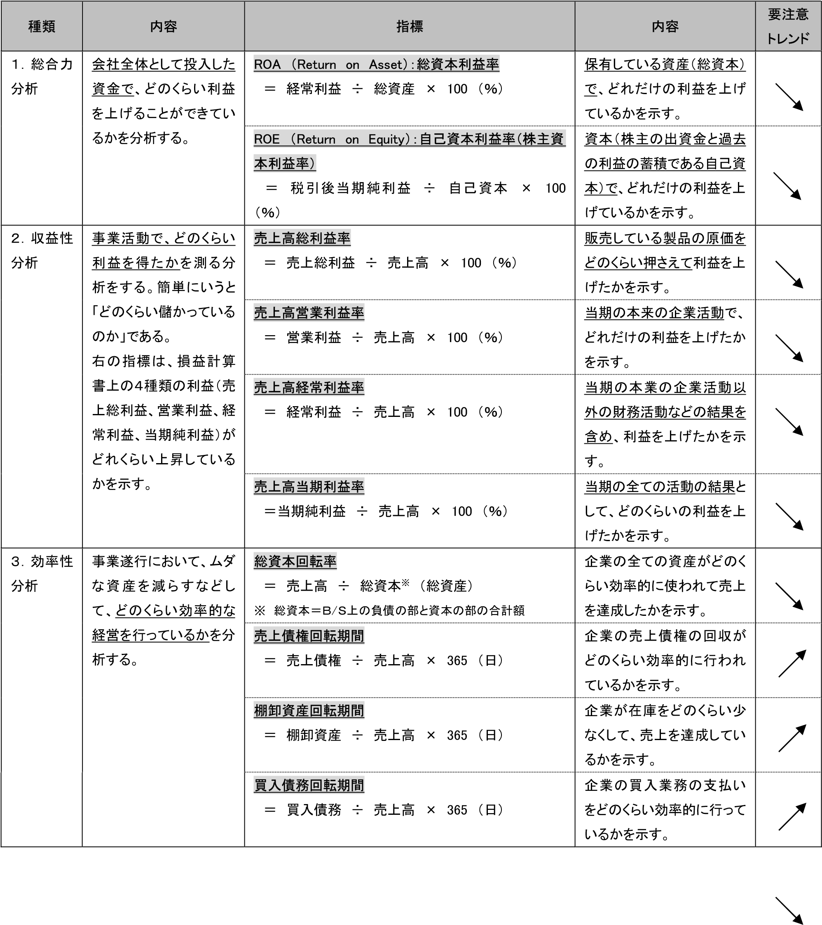

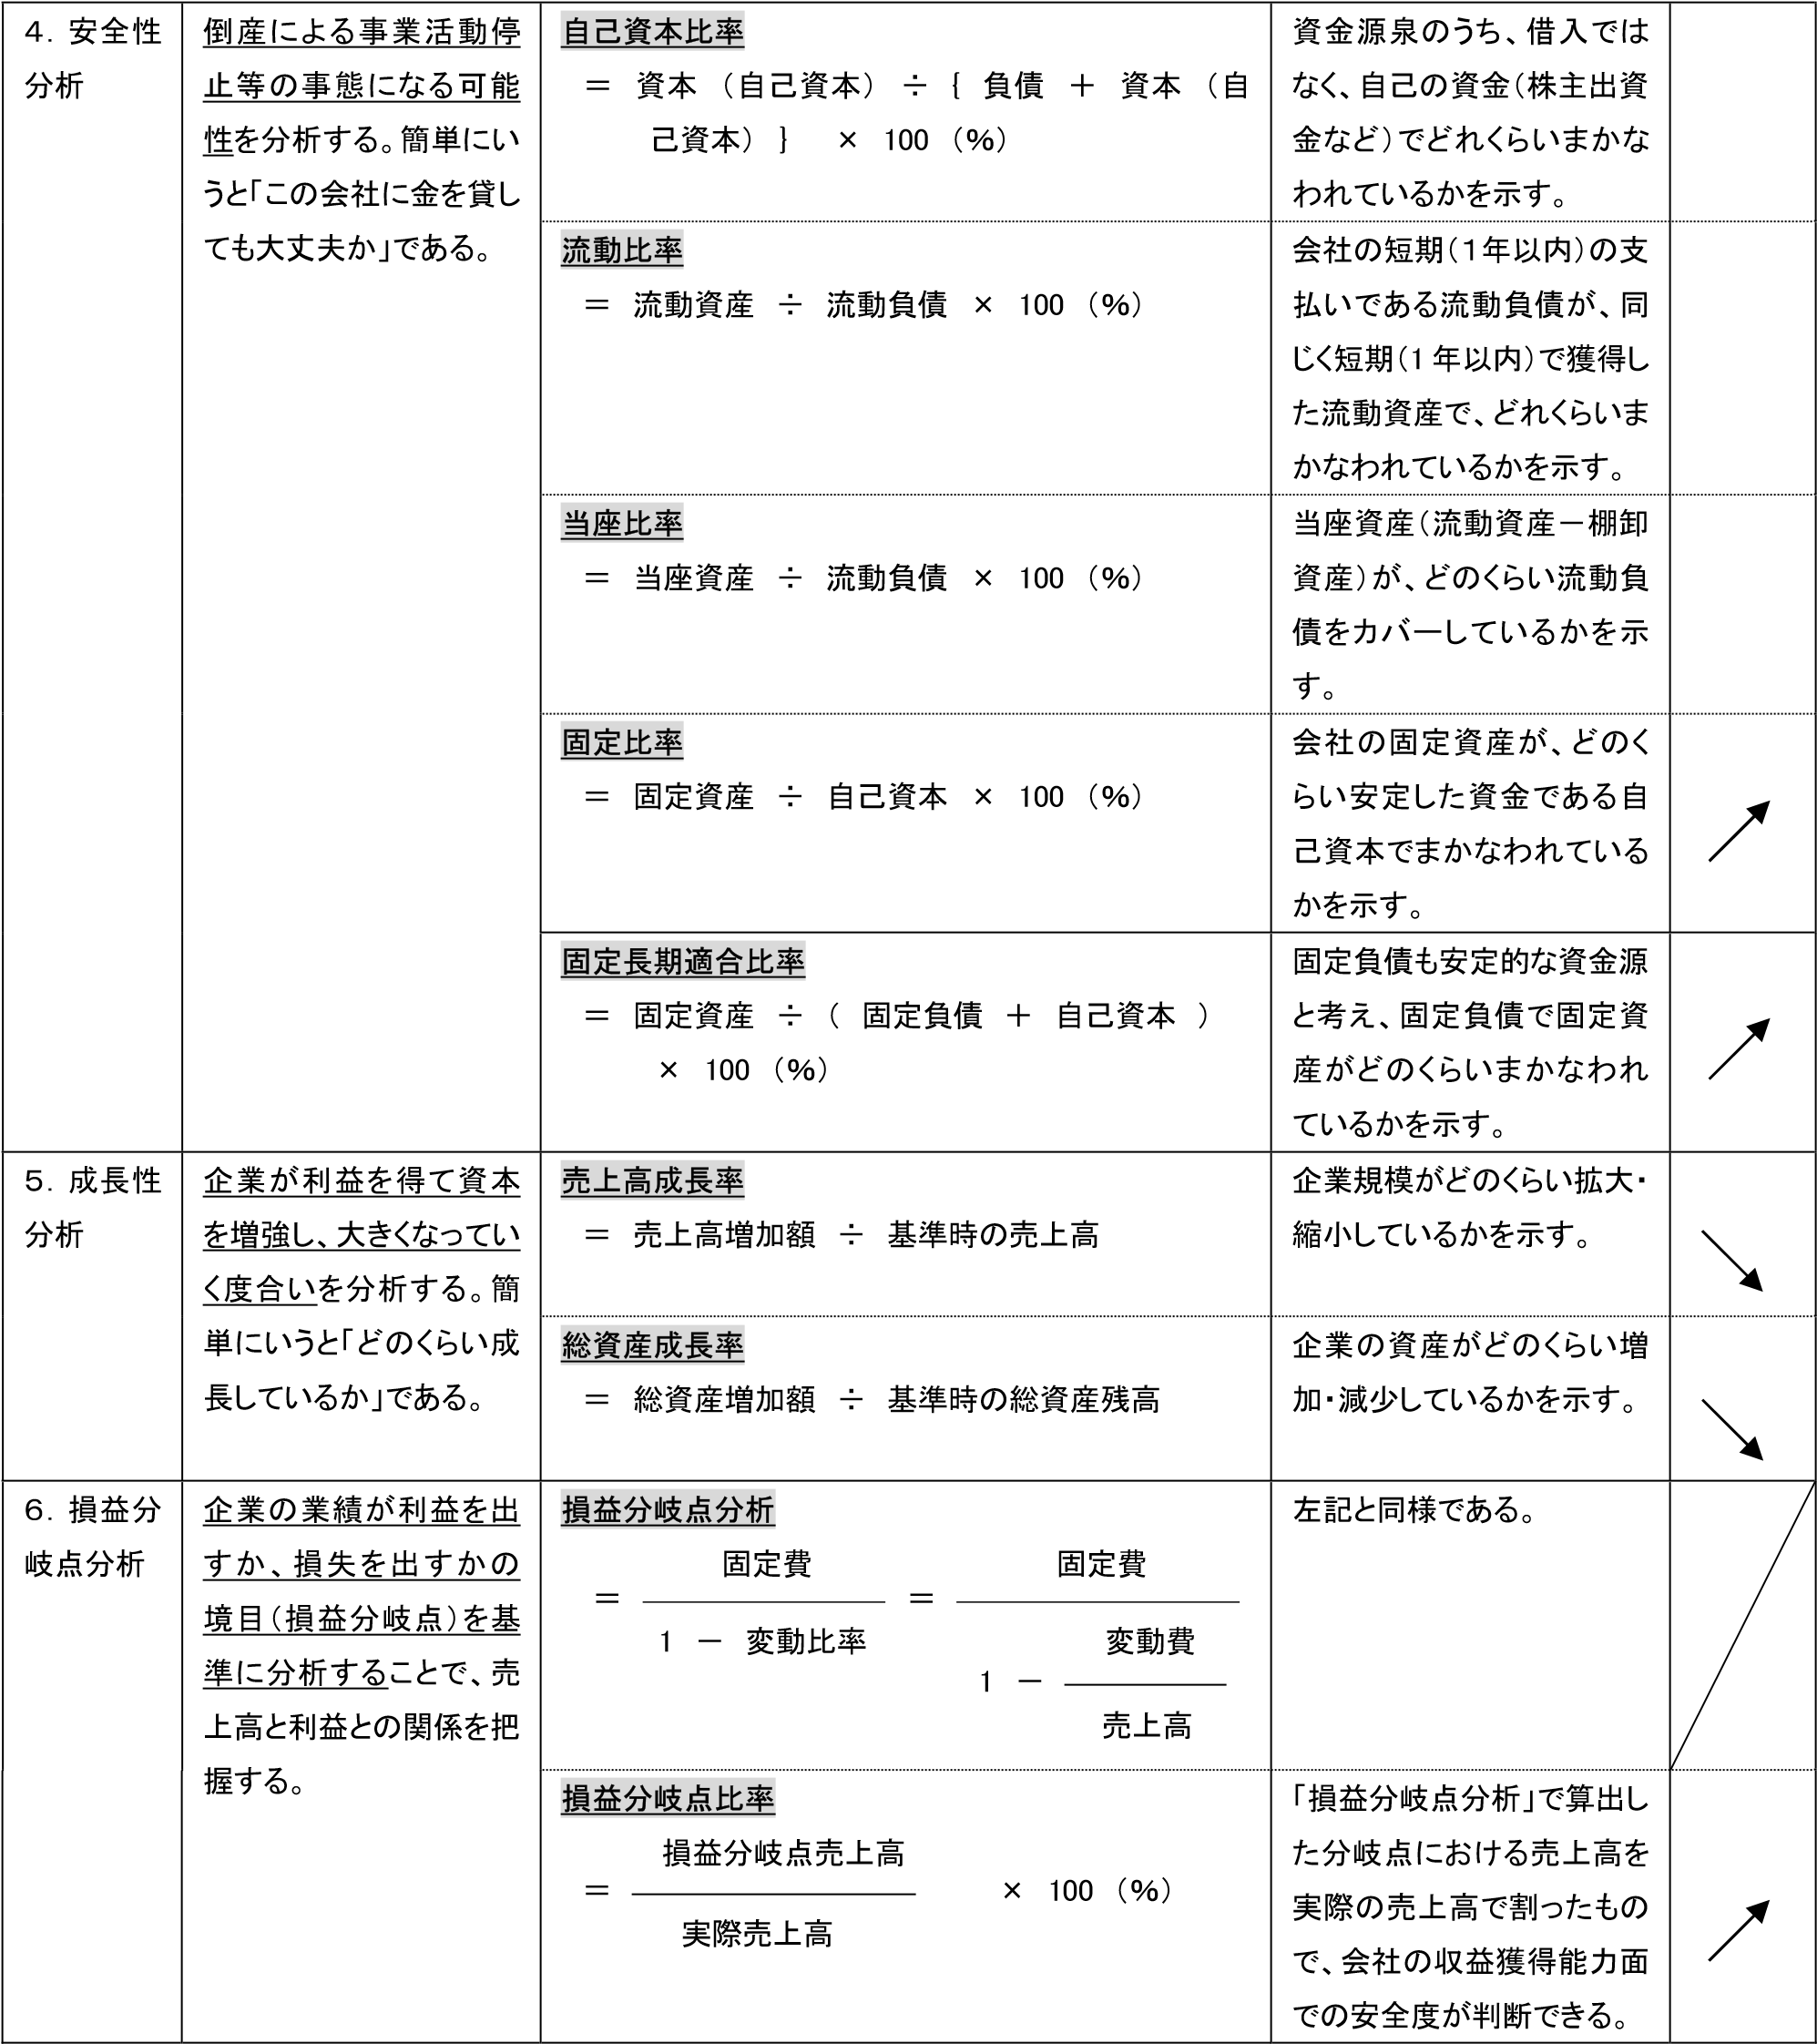

６．損益分岐点分析損益分岐点とは、利益が赤字と黒字の境でゼロになるポイントである。

（損益分岐点の考え方）

金額

①

固定費

変動費

利益

売上高

③損益分岐点

②

０ 販売数量

上図は、ある製品の固定費と変動費、売上高の関係を示したグラフである。

まず、縦軸に金額を、横軸に販売数量をとる。販売数量が増えると売上高はゼロから比例して伸びていく。

一方、売上高がゼロでも固定費は発生し、また変動費は売上高が増えるのに比例して発生していくが、その傾きは売上高よりも緩やかになるはずである。

売上高が総原価（変動費＋固定費）と交わる点を損益分岐点と呼ぶ。損益分岐点とは、「利益がゼロとなる売上高、販売数量」を意味しているため、利益を出すために売上高、販売数量がいくら必要かを示している。

また、損益分岐点を基準に売上高の増減を考えると以下のとおりでる。

1. 売上高＞損益分岐点 ・・・ 利益が出ている
2. 売上高＜損益分岐点 ・・・ 損失が出ている
3. 売上高＝損益分岐点 ・・・ 利益がゼロである

また、この損益分岐点を分析すると、例えば同じ業界の2つの企業において、損益分岐点が120億円と110億円であるとすると、後者のほうが、より少ない売上で利益を出していくことが出来るという強みを持っていることが分かる。

なお、調達部門としては、この損益分岐点の売上高が高い企業は、経営が不安定になりやすいということを覚えておく必要がある。

７．キャッシュフロー計算書による財務分析

キャッシュフロー計算書を用いて、以下のような分析を行うことが可能。

3つのキャッシュフローの状況例と、それぞれの会社の状況については、次のとおりである。

|  |
| --- |
|  |

※「」部分の企業は、倒産の予兆を把握するうえで、注視すべきである。

|  |  |  |  |
| --- | --- | --- | --- |
|  | 資金集め中 | 財務体質強化 | 積極投資 |
| 営業CF | ＋ | ＋ | ＋ |
| 投資CF | ＋ | ＋ | － |
| 財務CF | ＋ | － | ＋ |
| 会社状況 | 営業活動で現金を生み出した上に借入などでも現金を増やしている。さらに、固定資産や有価証券なども売却している。  将来の大きな投資のために資金集め中か。 | 営業活動と固定資産や有価証券などの売却により現金を生み出し、借入の返済を積極的に行っている。余分な資産売却ならいいが、事業に必要な資産まで売却していないかの見極めが必要。財務体質強化の段階にある会社。 | 営業活動で現金を生み出した上に借入などの財務CFでも現金を増やし、積極的に投資活動を行っている。  将来の戦略も明確な優良企業のパターン。 |

|  |  |  |  |  |  |  |  |
| --- | --- | --- | --- | --- | --- | --- | --- |
|  | 余裕の資金運用潤沢な営業CF |  | 借入による事業継続 |  |  | 過去の財産切り売り |  |
|  |  |
| 営業CF | ＋ | － | | | － | | |
| 投資CF | － | ＋ | | | ＋ | | |
| 財務CF | － | ＋ | | | － | | |
| 会社状況 | 営業活動で生み出した現金を設備投資活動や借入金の返済に充てており、資金繰りに余裕がある。  潤沢な営業ＣＦがある会社。 | 営業ＣＦのマイナス分を、借入と固定資産や有価証券の売却で賄っている。  銀行が融資をやめた時点で倒産する問題会社の一般的なパターン。 | | | 営業ＣＦのマイナス分と借入返済分を、固定資産や有価証券の売却で賄っている。過去の蓄積を切り売りして事業を継続している。 | | |

|  |  |  |  |  |  |  |  |
| --- | --- | --- | --- | --- | --- | --- | --- |
|  |  | |  | | --- | | 将来のための設備投資 | | | |  | 過去の多くの財産保有 |
|  | 借金増加 |  |
| 営業CF | － | | | | | － |
| 投資CF | － | | | | | － |
| 財務CF | ＋ | | | | | － |
| 会社状況 | 本業の営業活動で現金を生み出せていないが、将来のために設備投資を行っている。営業のマイナス分と設備投資資金を全て借入や新株発行で賄っている会社。資金繰りに窮した場合は危険である。 | | | | | 営業活動で現金を生み出せていないのに、将来のための設備投資を行い、借入金の返済を行っている。過去に多くの現金の蓄積があった会社。 |

企業の価値を定量的に示す指標とされる「フリーキャッシュフロー」(FCF) という値がある。企業はFCFを成長のための事業拡大への投資や、財務体質強化のための債務返済などに充てることができる。FCFが大きいほど、金融機関に依存しない経営ができると言える。

「フリーキャッシュフロー」(企業が自由に使用できるお金)

＝ 営業キャッシュフロー(営業で稼いだお金)

+ 投資キャッシュフロー(成長のための投資や現在の事業維持に使うお金)

また、「キャッシュコンバージョンサイクル」(CCC)という指標も活用されている。

CCC ＝ 売上債権回転日数 ＋ 棚卸資産回転日数 - 仕入債務回転日数

通常、お金を支払って商品を仕入れ、その商品を販売することで売上を計上し現金を得る。この期間が短いほど安定した経営が可能となる。改善のためには、営業側の回収サイトを短く、棚卸資産を少なく、調達側の支払サイトを長くすることが必要になる。調達としても支払条件を大きく変更する際は、下請法遵守を留意するとともに、CCC への影響を把握したうえで、支払条件決定を行うことが望まれる。

８．財務分析の限界これまで見てきた財務指標は絶対的なものではなく、あくまで企業の一面である。また、指標の活用において注意しておくべき限界については以下のとおりである。

・財務指標は、基本的に過去の活動の結果を表す。現在企業の活動を表しているものではない。

・粉飾決算の問題がある。

・以下のような非財務情報の重要性を考慮する必要がある。

知的資本 ： 知的財産権、ノウハウ、開発力、組織的な知識ベースの無形資産人的資本 ： 経営者の資質、マネジメント能力、営業力、現場力、人財育成、等自然資本 ： 物・サービスを提供するための環境資源およびプロセス、環境負荷

(水資源、温室効果ガス排出、大気汚染、土壌、廃棄物、等) 社会関係資本 ： ステークホルダーとの関係、経営理念、行動規範、等

製造資本 ： 製造に関する「形式知」や「暗黙知」(建物や設備等の財務資本ではなく)

# 「4」国際調達

１．国際調達の形態

日本や海外の多くの企業が世界各国で生産や販売などの事業活動を行っており、グローバル環境で競争をしている。近年では、各企業ともさらなるコスト競争力強化のため国際調達の拡大は重要な課題であり、以下のような様々な形態での国際調達が実施されている。

(本社調達補足) CPPテキストでは「グローバル調達=Σ(国際調達)」と定義されており、様々な形態で

実施される国際調達を総和としてとらえたものを「グローバル調達」と表現されている。

国際調達の形態

|  |  |  |
| --- | --- | --- |
|  | 形態 | 内容 |
| ① | Out-in | 海外サプライヤーから国内工場で使用する部品を調達 |
| ② | In-out | 国内サプライヤーから海外工場で使用する部品を調達 |
| ③ | Out-out | 海外のある国から別の国へ※ |
| ④ | Out-in-out | 三国間貿易のように国内を介して、ある国から別の国へ |
| ⑤ | Local | 現地調達、国内調達 |

※ 例えば、KMI（カワサキモータースインドネシア）で組立している二輪車に必要な部品を、KMT（カワサキモ

ータースタイランド）から調達するケース。（現地で生産する部品を現地で調達する「Local」とは異なる。）

２．国際調達の遂行理由と国内調達と異なる点

2-1国際調達の遂行理由

|  |  |
| --- | --- |
| 項目 | 内容 |
| コスト低減（CR） | 安価な部材/製品の調達※1 |
| 安価な労働力の活用 |
| 標準品の調達 |
| 並行調達により競争原理の創出 （国内サプライヤーとの競争環境の創出を目的） |
| 技術力の確保 | 自社の製品力を上げる技術の確保 |
| デファクトスタンダード※２の確保 |
| リスクマネジメント | 輸出入を均衡させ、為替リスクを低減 |
| 並行調達によるリスク分散 （安定調達を図る目的） |
| 海外限定調達品 | 国内で調達できない部材・原料の調達 |
| 現地進出対応 | 事業の海外進出に伴う対応 |

※1 海外サプライヤーの力量は向上しており、複雑で高度な部品の調達へと広がりをみせている。

※2 デファクトスタンダードとは、標準化機関の承認の有無にかかわらず、市場競争の結果、事実上、市場の大勢を占めるようになった規格のこと。（事実上の標準）

デファクトスタンダードをめぐる競争の代表的な例として、家庭用VTRのVHS方式とベータ方式の規格競争がある。

2-2国内調達と異なる点グローバル調達では国内調達と比べ、居住する国を異とする当事者間の取引が多くなることから、管理しなければならない事項が多く、買い手の管理能力が問われる。具体的には、次のような相違点が挙げられる。したがって、グローバル調達はあくまでトータルコストの観点※から進めるべきものであり、単純に国際調達の拡大が目的化しないよう注意が必要である。

[相違点]

1. 輸入取引に関わる関連法規（外為法、関税法等）の制約を受ける。
2. 購入契約の準拠法は必ずしも日本法が適用されない。
3. 双方の共通用語として、英語が使用されることが多い。
4. 双方の企業組織の相違により、品質管理・納期管理システムが異なる。
5. 双方の言語、風俗、習慣、思考方法の相違により、ビジネスにおける対応が異なる。
6. 長距離輸送に伴い、不測の事故（損傷、積み残し等）が発生する可能性が高い。
7. 外貨建契約が多く、常に為替リスクが伴う。
8. 距離的な理由で通信がFAX、Eメールが主となり意思疎通が不十分となりやすい。
9. 国が異なることから、相手国の労働争議、材料不足、戦争等不可抗力等の事由を事前に予測し、必要な手段を講じることが困難である。
10. 物価が不安定な国もあるため、長期的に安定価格で調達することに不安がある。

※ 本体価格に対し、加算されるコストを考慮し、トータルコスト（TC）で、国内調達か国際調達かを比較検討する必要がある。

（トータルコストの構成要素）

TC

本体

物流

輸入諸掛

生産品質コスト

市場品質コスト

３．国際調達の視点

3-1国際調達の方法

|  |  |  |  |
| --- | --- | --- | --- |
| 方法 | 内容 | メリット | デメリット |
| 直接貿易方式 | 調達者が自ら国際調達を行う | サプライヤーと直接交渉でき、自社にノウハウを蓄積できる。 | 事務工数大 |
| 間接貿易方式 | 輸入商社や代理店、サプライヤーの現地法人を活用する | 事務工数少 | サプライヤーと直接交渉できない。 |

４．国際調達における実務のポイント

4-1取引条件（Trade Terms）取引条件として国際商業会議所（ICC：International Chamber of Commerce）が制定した国際ルール「インコタームズ（Incoterms）」の理解が必要である。「インコタームズ」では、定型的な取引条件として①費用負担の範囲、②貨物の危険負担の範囲についてそれぞれ規定している。

＜インコタームズ 2020 で示されている⒒の取引条件＞

|  |  |  |
| --- | --- | --- |
| 略号 | 英語名称 | 日本語 |
| RULES FOR ANY MODE OR MODES OF TRANSPORT(あらゆる輸送手段に適した規則) | | |
| EXW | Ex Works | 工場渡し |
| FCA | Free Carrier | 運送人渡し |
| CPT | Carriage Paid To | 輸送費込み |
| CIP | Carriage and Insurance Paid To | 輸送費保険料込み |
| DAP | Delivered at Place | 仕向け地持ち込み渡し |
| DPU | Delivered at Place Unloaded | 荷下ろし込み持ち込み渡し |
| DDP | Delivered Duty Paid | 関税込み持ち込み渡し |
| RULES FOR SEA AND INLAND WATERWAY TRANSPORT(海上及び内陸水路輸送のための規則) | | |
| FAS | Free Alongside Ship | 船側渡し |
| FOB | Free On Board | 本船渡し |
| CFR | Cost and Freight | 運賃込み |
| CIF | Cost, Insurance and Freight | 運賃保険料込み |

インコタームズの条件により売り手から書いての移転価格が決まるため、海上運賃、海上保険、輸出入諸掛等、売り手の価格に含まれないコストは追加コストとして加算する必要があり、追加コストを加算した状態で国内価格との比較を行う必要がある。(2-2 「トータルコストの構成要素」参照)

4-2支払条件（Payment Terms）

国際調達に用いられる主な支払条件は次のとおりである。

（主な支払条件）

|  |  |  |
| --- | --- | --- |
| 項目 | 条件 | 内容 |
| 信用状にもとづく手形の決済 | L/C  （Letter of Credit） | 輸入者の取引銀行が輸出者に対して、輸出者が L/C 通りの船積書類を銀行に提示することを条件に、輸入者に代わって代金の支払を約束した保証状のこと。最も安全※1 であるが、複雑な手続きが必要となる。 |
| 信用状なしの手形による決済 | D/P  （Document against Payment） | 支払人が手形の支払いを行うと同時に船積書類を引き渡す条件のもの。信用状なしの手段では最も安全※１。 |
| D/A  （Document against Acceptance） | 支払人が期限付手形を引き受ける※２と同時に船積書類を引き渡す条件のもの。D/Pよりは安全性※１が落ちる。 |
| 送金による決済 | T/T  （Telegraphic Transfer） | 電信送金。簡単だがリスクは高い※１。 |

※1 記載している安全性は、主に売主にとってのもの。買い手としては、T/Tでも調達品を入手・確認してからの支払であれば、リスクは低いと言える。

※2 実際に支払をするのではなく約束する。

ここで、上表に記載している「信用状」について、解説する。

１．信用状とは

輸入者の取引銀行である信用状発行銀行が、商品代金の受取人である輸出者に対して、輸出者が

信用条件通りの書類を提示することを条件に、輸入者に代わって代金の支払を確約した保証状のこ

と。

２．信用状における輸出者（サプライヤー）へのメリット

①

船積みと同時に代金を回収できる。

②

信用力の高い銀行が支払の保証をしてくれる。

③

船積書類（インボイス

※１

、船荷証券

※２

、保険証券

※３

）さえそろっていれば、出荷したとみなされる。

※１ 商品の内容が契約通りであることを示す

※２ “確実に出荷された”ことの証明となる

※３ 運送途上の事故による損害などを補填する

輸

者

出

（ｻﾌﾟﾗｲﾔｰ）

輸入者

(

ﾊﾞｲﾔｰ企業

)

買 取 銀 行

通 知 銀 行

信用状発行銀行

売買契約

信用状の発行依頼

支払保証状

荷為替手形の

買取依頼

輸出代金受領

信用状にもとづく手形の決済（Ｌ/Ｃ決済）は、サプライヤーとしては代金回収リスクがなく望

ましい方法であるが、輸入者（バイヤー企業）としては、Ｌ/Ｃ発行の手数料がかかること、

事務手続きの手間などにより避けることが望ましい。

4-3 輸入手続きの流れ

外国から到着した貨物の輸入手続きは以下のとおり。

|  |  |
| --- | --- |
| ① 保税地域への搬入 | 外国から到着後、関税・消費税当の課税が保留された状態で貨物を一時的に蔵置することが認められた保税地域に搬入され、通関手続き完了を待つ。 |
| ② 輸入申告 | 輸入者は必要書類を添付して輸入(納税)申告を税関に提出 |
| ③ 税関の審査・検査 | 申告書類に基づき税関による審査を受ける。税関の判断により現物検査の可能性あり。 |
| ④ 関税等納付・輸入許可 | 輸入者が関税・消費税を納付すると、税関から輸入許可が交付される。 |
| ⑤ 国内取引 | 輸入者は輸入貨物を保税地域から引き取り、国内貨物として流通させることが可能 |

５．グローバルSCM※

国際調達においては、取引条件によっては買い手が調達ロジスティックスを管理する必要がある。

※ SCM＝Supply Chain Managementとは、供給者から消費者までを結ぶ、開発・調達・製造・配送・販売という一連の業務のつながりであるサプライチェーン全体の業務効率を高める経営手法のこと。

5-1国際調達におけるロジスティックスの管理ポイント

1. 所有権の移転ポイントの把握
2. 費用の分担の明確化 （主なインコタームズ 2020の内容）参照
3. リスクの負担ポイントの明確化
4. 輸送手段の制約（時間、品等、輸送量など）への注意
5. スピードとコストのトレードオフ関係のバランス

5-2国際調達におけるサプライチェーン上の工夫

サプライヤーとの距離の問題や、それに伴う輸送期間の長さ、付加コストの増加などの問題を少しでも小さくする必要がある。

1. 政府当局と交渉し、輸出手続の時間を短縮する
2. 海外サプライヤーの納品物を、事前に日本国内の倉庫に持ち込ませる （所要量計画の開示要）
3. サプライヤーからの輸送を輸送会社1社へ一括で委託し、その専門性によりCR、納期確保に繋げる

６．海外サプライヤーの開拓、契約及び管理

海外のサプライヤーから調達することは、先方の経営、製品等の情報入手が困難であり、当初想定していなかった問題が発生するなどのリスクがある。このようなリスクを低減するために、国内サプライヤーに比べ、より慎重にサプライヤー選定を行う必要がある。

6-1海外サプライヤーの開拓

新規サプライヤー候補を見つけだす主な方法

1. インターネットによる検索
2. 現地の商工会議所などの仲介機関利用
3. 逆見本市（相手国政府系機関等の主催）

最終的なサプライヤー選考の前には、現地を訪問し、実地調査を行う。この際、NDA（Non-Disclosure

Agreement）と呼ばれる秘密保持契約を結んだうえで行うことが望ましい。

6-2契約

日本国内においては、バイヤー側の特定フォーマットによる基本契約の締結というケースもあるが、海外取引においては、原則としてその都度両者合意のうえ、契約締結を行うのが一般的である。したがって、内容の抜けや漏れ、今後の取引上において不利になる条項がないかを確認することが非常に重要である。

また、契約交渉を有利に進める工夫として、標準契約書を用意し、それを各取引用に改訂したうえで、最初のドラフトとして取引先に送ることが望ましい。

6-3海外サプライヤーの管理 国内サプライヤー同様、海外サプライヤーについても、取引が始まった後に一定期間ごとに、サプライヤーのパフォーマンスを評価し、取引の継続や停止などの方針確認を行う。

また、海外では日本以上に取引に対する透明性を重視する国が少なくないので、評価結果は積極的にサプライヤーに開示を行う。

## ７．国際調達におけるリスク

国内取引に比べて、海外の取引は各段にリスクが高くなる。その主なリスクは次のとおりである。

|  |  |
| --- | --- |
| 顕在化した問題 | 事象 |
| 部材供給の停止/供給難 | ・ 災害（地震・火事、水害）などによるサプライヤーの生産活動の停止、輸送交通、通信手段の停止  ・ 戦争勃発・政変（カントリーリスク）、法改正等の政治的法律関連要因  ・ サプライヤー倒産・経営難などによる供給源の遮断  ・ サプライヤーの価格競争力・サービスの低下、負荷オーバー、品質トラブル、原材料逼迫などによる供給遅れ  ・ 不採算、設備老朽化、人材不足による生産中止、事業撤退など生産変動への対応不備 |
| 価格上昇 | ・ 海外の景気変動、需給変動、為替変動、賃金上昇などの経済関連要因 |
| 社会的信用、企業イメージの低下 | ・ 依存度が高いサプライヤーの経営問題、環境問題の発生など |

上述のリスクへの主な対応策は次のとおり。

1. 2つ以上の国のサプライヤーに発注分散し、カントリーリスクなどを避ける。

（現地商社※を活用することも一案）

1. 原料価格の変動を避けるために長期契約を結ぶ。
2. 為替変動に備え、為替予約をしたり、現地通貨決済を行う。

※ 国際調達における取引では、このようにリスクを回避するために、商社を活用することがある。この場合のメリット、デメリットは次のとおり。

|  |  |
| --- | --- |
| メリット | デメリット |
| ① 対サプライヤーとの立場において、自社より商社の方が強い場合がある。 | ① サプライヤーとの直接交渉ができない。 |
| ② 自社の人材が不足していても商社の人材を活用できる。 | ② 自社内の人材育成ができない。 |
| ③ 商社の海外調達のノウハウを活用できる。 | ③ 自社内にノウハウや情報が蓄積できない。 |
| ④ 商社のワールドワイドの情報網を活用できる。 | ④ 商社への依存姿勢が強くなる。 |
| ⑤ 商社の金融力を活用できる。 | ⑤ コミュニケーションが間接的となり、自社およびサプライヤーの真の意図が伝達されない場合がある。 |
| ⑥ 海外調達に伴うリスクを商社に転嫁することができる場合がある。 | ⑥ 最低価格を得ることが困難  ・ 商社マージンの上積み  ・ サプライヤーと直接交渉ができないため、最低価格の確保が難しい。 |

８．グローバル最適調達に向けた組織の在り方

国際調達においても、集中購買と同様、いわゆる集中組織と分散組織の議論がある。

また、よく議論されるのが、国際調達事務所（ IPO ： Ｉｎｔｅｒｎａｔｉｏｎａｌ Ｐｕｒｃｈａｓｉｎｇ Ｏｆｆｉｃｅ ） である。ＩＰＯは、調達のフロントにおける市場調査やサプライヤーとの交渉の役割を持たせるために、調達市場の大きい地域に設置する。ただし、ＩＰＯの設置は、維持管理に大きなコスト負担が発生するので、費用対効果を見極めたうえで行う必要がある。

国際調達力向上に向けて

国際調達には、国際契約など国際ビジネスの知識が必要であるほか、相手の地域の文化、社会・経済などを深く理解する必要がある。また、英語は世界共通語であり、使いこなせるようにしたい。

これらの知識を身に付けたうえで、挑戦する勇気とそれを推進できる企画力と人間力が求められる。

# 「5」生産管理

生産管理とは、「設計、調達、製造」といった基本機能※が、「QCD」目標を達成するために、3M※といった経営資源を適切に供給すること。 ※は後述する。

本章のポイントは、以下①～④のとおり。

1. 生産管理機能における調達機能の位置付け
2. サプライヤー管理に必要な生産管理スキル
3. 材料在庫管理方式とその実践

１．生産活動

1-1生産の基本機能

生産の基本機能は「設計」、「調達」、「製造」であり、生産管理において、この3つの機能が重点的管理対象となる。

「設計機能」新製品の試作図作成から量産品製造に至る一連のプロセスの中でその仕様を決定し、設計図としてその商品価値、原価や生産のあり方など基本的な内容を決める。

「調達機能」

* 1. 材料や部品など規格化された商品を仕入れる機能
  2. 設計図を基に自社オリジナルの部品を協力会社に委託する外注機能
  3. 購入した商品の保管管理機能（購入した商品を過不足なく製造ラインに供給するための準備も含む。）

「製造機能」設計図に基づき作業手順を計画し、適切に購入された原材料を用いて製品化する機能。多くの従業員や資源（設備、材料、建屋）が投入される。

1-2「生産の構成要素」（3つの経営資源）生産の3Mとは、

①「原材料（Material）」

②「設備（Machine）」

③「作業者（Man）」

製品の製造コスト・品質・製品をユーザーに届けるまでのリードタイムは、これら3M 要素の良し悪しによって左右される。

２．生産管理の体系

2-1生産管理の分類

|  |  |  |
| --- | --- | --- |
|  | 観点 | 管理対象 |
| 第一次管理 | 生産合理化によって、経営成果を得ることに重点を置く。 | 1）「品質管理」（良いものを）2）「工程管理」（より早く）3）「原価管理」（より安く） |
| 第二次管理 | 業務の基本機能に着目 | 製品開発管理、設計管理、調達管理、作業管理 |
| 経営資源の効率性に着目 | 工場計画、設備管理、要員管理、歩留管理、ユーティリティ管理 |

2-2経営成果に重点を置いた管理（第一次管理）

1）品質管理（QC：Quality Control）

品質管理とは、顧客の要求を満足するために、品質に関わる各機能の活動を計画的かつ効率的に実施すること。

つまり、「経営者から、企画、営業、研究開発、設計、生産技術、製造、購買、アフターサービスにいたる全ての機能に関わる従業員が、共通の目標の下に一体となって、顧客の要求を満たす製品を経済的に供給し続けること」と定義できる。

## 品質管理手法の紹介

①「統計的品質管理（SQC：Statistical Quality Control）」 統計的方法を採用した合理的・経済的な品質管理のこと。

製品１つ１つの品質ではなく、生産工程全体（材料・機械装置・作業・製品）を対象として品質

特性を測定し、その分布を見て管理を行う。活用される分析ツールとして、QC7つ道具※がある。

SQC といったときには、製造現場を中心とした「製造品質」を対象とし、定めた目標を維持するための活動を指すことが多い。

※ 総計的品質管理で活用される分析ツールであり、①パレート図、②チェックシート、③ヒストグラム、

④散布図、⑤管理図、⑥層別、⑦特性要因図の7つの総称。

②「全社的（総合的）品質管理（TQC：Total Quality Control）」

製造部門だけでなく、企画、設計、販売、生産、アフターサービスなど全ての部門において全社員が参加する品質管理活動のこと。

2）工程管理

工程管理とは、納期確保、生産リードタイム短縮、設備・人の稼働率向上ひいてはCRを達成することを目的に行う。

生産計画と生産統制に大別される。

生産計画

（業務計画）

生産統制

日程計画

要素別計画

大日程計画

中日程計画

小日程計画

手順計画

工数計画

材料計画

設備・人員計画

進度管理

現品管理

余力管理

資料管理

1. 生産計画は、経営計画の一環として、生産構造や各種の基準、ルールを作る基本計画と日常の運営を行うための業務計画に分かれる。
2. 生産統制は、生産計画に基づく運営、実績資料の分析・評価、次の計画へのフィードバックを行い、生産計画で立案された、日程、人員配置等を実行し管理する事を目的としている。

3）原価管理

原価管理とは、費目毎に定めた標準的な原価（目標とする原価）と実際に発生した原価を対比し、差異を是正する活動。

1. 利益額を決定付ける要素は、売価と製造原価であり、製造原価の構成は下表のとおり。

|  |  |  |  |
| --- | --- | --- | --- |
| 管理区分 | | 分類 | 勘定科目 |
| 工場コスト | 直接費 | 材料費 | 調達部品、原材料、他 |
| 製造労務費 | 正社員、派遣社員、パート |
| 製造経費 | 光熱費、消耗品、設備費、他 |
| 間接費 | 間接労務費 | 正社員、派遣社員、パート |
| 間接経費 | 事務用品、他 |
| 本社コスト | 販売管理費、本社費 | 広報、販促、労務費、他 |  |

・直接費は各費目（材料費、製造労務費、製造経費）とも大半は設計段階でその原価が決まる。

・材料費と労務費は、次の式で表される。

[材料費]

材料費 ＝ ∑ ( 調達量 × 調達単価 )

調達量 ＝ 正味使用材料 ＋ 加工方法に依存する廃棄材料 ＋ 不良廃棄

（設計） （生産技術） （製造現場）

[労務費]

労務費 ＝ ∑ ( 投入工数 × 基準単価 )

標準投入工数 ＝ 正味必要工数 ＋ 余裕工数

1. 原価計算の目的は、費目別計算と部門別計算を経て、個々の製品別原価を把握すること。

原価計算の方法は、次の2種類に大別される。

[個別原価計算方式]

個別オーダー単位に原価を集計し、製番の個別原価を算出する原価計算方式で、主に個別受注生産（造船、工作機械など）に適用される。

＜特徴＞

|  |  |
| --- | --- |
| 長所 | 短所 |
| ・受注オーダー、生産ロットごとの採算性がわかる | 計算に手間がかかる |
| ・原価数値の厳密性が高い |
| ・ロットサイズごとの原価がわかる |
| ・標準原価との差異が正しく測定できる |

[総合原価計算方式」

期間単位の生産総費用を総合し、総合原価を計算する原価計算方式で、標準化された製品を見込生産する形態（オレンジジュースなど）に適用されることが多い。

３．担当バイヤーの役割

調達部門の役割は、3Mのうち原材料(Material)の管理を適切に行うことで、高いレベルのQCDとその継続的な安定調達を実現することである。そのためには、次の2つの能力が求められる。

1. サプライヤーの生産管理体制を把握すること。
2. 手配機能（安定調達するための能力）

→在庫量を把握しながら調整を行うといった在庫管理機能が中心的管理項目のひとつ。

４．在庫管理

在庫管理機能の意義は、材料や部品の品切れをなくし、過剰在庫を避け、在庫の適正化により企業の長期的な収益性を高めることである。

常備品の在庫管理を実施していくときに重要となるのが「発注」に関する意思決定である。「いつ」

（発注時期）、「いくら」（発注量）発注するかを決定することであるが、その方法として基本となるのは、①定量発注方式（発注点管理方式）と②定期発注方式である。

4-1「発注方式」

1）定量発注方式（発注点管理方式）

毎回の発注量を一定量に固定し，発注時期をコントロールする（変化させる）ことにより在庫量を一定範囲内に維持しようとする方式。

### （定量発注方式のイメージ）

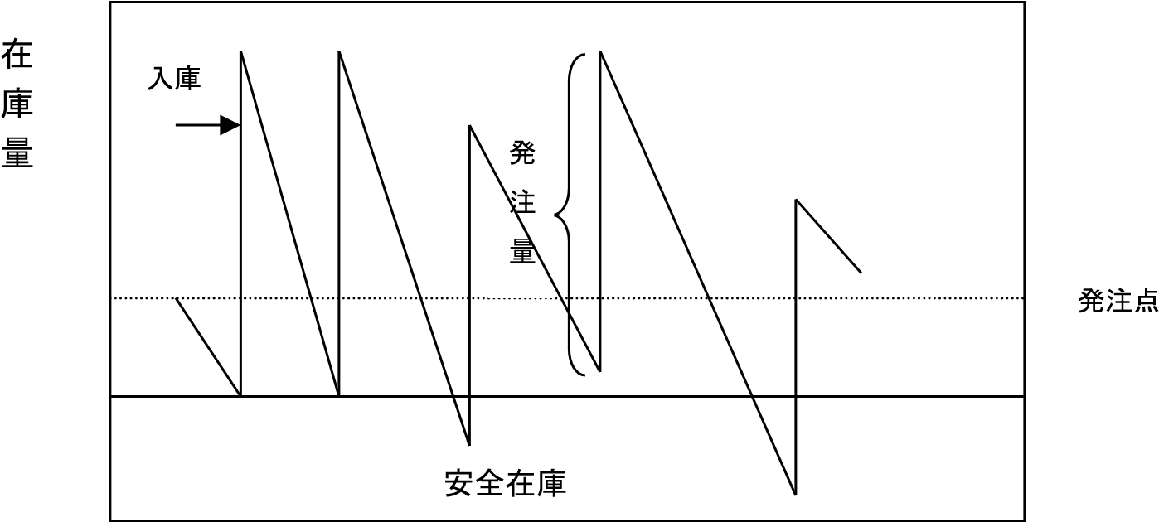

### 期間

この発注方式は、在庫水準がある点に達したときが発注時期（発注点）で、発注タイミングは不定

期である。

発注点は、以下の式で表される。

発注点 ＝ 平均消費量 × 調達リードタイム ＋ 安全在庫量

1. 定期発注方式（差額調整方式）

定期的に、生産計画から必要量を計算し、在庫や注文残を調整した発注量を決める方式。

在庫を減少させるには、調達リードタイム短縮と発注頻度を高める。

1. 定量発注方式と定期発注方式の特徴の対比

|  |  |  |
| --- | --- | --- |
| 項目 | 定量発注方式 | 定期発注方式 |
| 適用対象品目 | 単価の安い品目共通性の高い品目消費量の安定している品目 | 金額が高い重要品目需要変動の大きい品目陳腐化の起こりやすい品目 |
|  | 調達期間のあまり長くない品目 | 調達期間の長い品目 |
| 長所 | 在庫管理の容易化、自動化合理的発注量 | 需要変化に対応発注量の臨機応変な変化 |
|  | 事務処理簡素化 | 事務作業の計画化 |
| 短所 | 需要変化に追従できない在庫量が増加しやすい | 事務処理が複雑高い管理レベルが必要（判断、管理） |
| 実施上の要件 | 定期的な在庫量と運用方法の修正注文点の定期的メンテナンス | 需要変動に対応した入念な管理需要予測の精度向上 |

4-2その他の発注方式と管理手法

1. ABC管理と発注方式

各品目の在庫金額で下図のようなパレート図を描き、その曲線を ABC の３つのグループに分け、発注方式を設定する方法で、在庫を縮小させることと管理の手間を最小化させることの2点が目的である。

ABC管理の効果としては、①C部品に対する管理の自動化、簡素化、②A部品の在庫量削減、③計画的管理、④諸費用の節約が挙げられる。

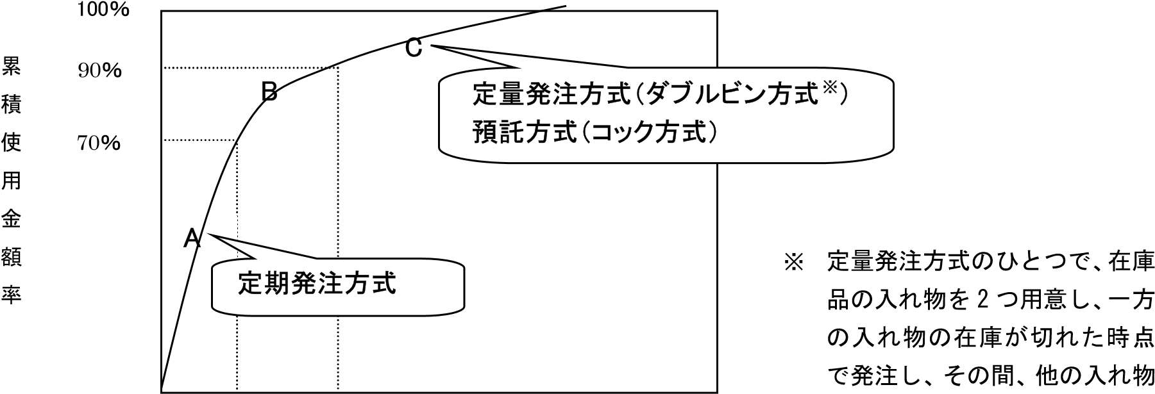

の在庫を使用する方式。管理の

10％ 30％ 100％

手間を省くことが目的。

累 計 部 品 点 数 比 率

1. MRP（Material Requirement Planning：資材所要量計画）

MRP とは、製品の生産計画に合わせて、それに必要な部品や構成品の所要量を計算し、生産計画に間に合うように、これら部品や構成品の生産日程や調達日程を作成する計画システムのことをいう。

製品のバリエーションが多く、その製造工程が複雑化している場合に、適用量を算出する情報システムツールである。

1. 製番発注

発注時点で、調達品の使用先である製番を限定した発注方式。

入庫段階で用途が限定されるため、入荷後の情報管理が飛躍的に向上し、トレーサビリティーに役立つといったメリットがある一方で、発注元と受注元の管理工数が増加するといったデメリットがある。このデメリットである管理工数の増加を分析するために、「経済的発注量※」を算出する。

※ 経済的発注量算出（EOQ：Economic Ordering Quantity）

1 回当たりの商品発注で、それに関連したコストの総額（発注費と在庫保管費）を最小にする発注量のこと。

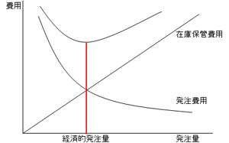

総費用＝発注コスト＋在庫管理コスト

在庫管理コスト

発注コスト

最小コスト

4-3在庫管理方式

1. 分納方式

発注は一回だが、直近の生産計画にあわせて、小分けに納入指示を行う方式。（JIT納入やかんばん方式）

1. 預託方式（コック方式、使用高方式とも呼ばれる）

バイヤー企業の倉庫内に材料置き場を提供し、材料を保管させ、使用した分だけ月末集計で代金を支払う方式。（倉庫スペースの制約を受けにくいボルト、ナットなどの小物品が適切である。）

注） この方式では、サプライヤーは、書面が交付されなくても、あるいは、納期が指定されていなくても、一定の在庫水準が常に保たれるよう納入しなければならないので、必然的に親事業者の書面の交付義務違反（書面不交付、交付遅れ、記載事項不備）や支払遅延が発生する恐れが強いため、下請法対象会社に対しては、基本的には認められていない。

1. 直送方式

支給材料を加工するサプライヤーに直送する方式。在庫のゼロ化と管理費用を節約できる。

1. VMI（Vender Managed Inventory）

直訳すると「ベンダー（サプライヤー）による在庫管理方式」となり、JIT、かんばん、預託方式をさらに進化させた発注方式。バイヤー企業とサプライヤーとで、生産管理情報、営業の需要情報など、川上の情報をリアルタイムで共有することで、サプライヤー側で必要量を事前準備することを可能とする管理方式。しかし、在庫リスクをサプライヤーが行うため、事前の取り決め（VMI 契約書）が必要である。

# 「6」SCM

１．SCとSCM

SCM（Supply Chain Management：サプライチェーン・マネジメント）とは、「顧客に対する満足度」「顧客に提供する価値」が最大となるビジネスモデルを構築するために、原材料の調達から顧客への輸送にくわえ、さらに最終消費者への販売に至るまでの一連のプロセス（SC：サプライチェーン）を、企業の枠を超えて総合的にマネジメントすることで、モノと情報の流れの効率化を図る経営管理手法。

製造業におけるSCMの概念は次図のとおり。

供給の連鎖（効率的なモノの流れ

）

需要の連鎖（正確かつ迅速な情報の流れ

）

「部分最適」ではなく「全体最適」をめざす

サプライヤー

顧客・消費者

原材料・部品メーカー

調達

生産

物流

販売

製造メーカー

積替拠点

配送

販売店・小売店

注）バリューチェーンとの違い（おさらい）

バリューチェーンとは、事業活動を機能ごとに分解し、どの部分（機能）で付加価値が生み出されているか、どの部分に強み・弱みがあるのかを分析し、事業活動の有効性や改善の方向を探るものであり、企業の内部環境を分析するための手法である。

２．SCMの背景

2-1顧客ニーズの多様化（マーケティングコンセプトの変遷）

1. プロダクトアウト（作ったものを売る）：販売志向 → マーケットイン（消費者ニーズに合ったものを作る）：顧客志向への変化。
2. 技術進歩により製品の陳腐化スピードが加速 → PLC（プロダクトライフサイクル）の短命化 ex：携帯電話

2-2マーケットの多様化

1. 豊富な流通チャネル（販路の開拓）をもつ小売業（コンビニエンスストアなど）の高度な要求へのメーカー側の対応。（POS情報の活用による販売状況の徹底的な分析）
2. バーチャルマーケット（ネット取引）の拡大。⇒ロングテールビジネスの拡大
3. 事業のグローバル展開に伴う部品調達・製品輸送 LT（リードタイム）の長期化や PLC の短命化、

製品の多品種化、顧客のグローバル化などがあいまって、需給コントロールが難しくなっている。

３．SCMの目的：全体最適によるキャッシュフロー向上

需要予測に合わせて、最適な時に最適な量だけ、生産・供給することにより、過剰在庫や機会損失を極小化して、キャッシュフロー効率を高め、製造・物流・販売の全体最適を目指す。

付加価値

（開発、加工、検査）

在庫

販売

投資資源

の回収

商品

商品

原材料

労務費

諸経費

在庫の停滞は、資源回収の遅れを意味し、非効率な運用を意味する

。

・MRPからSCMで何が変わるか？

[

であり、部品表と在庫の精度が

MRPの基本概念は、

部品表：BOM]×[生産計画]－[在庫]＝所要量

重要であった。

つまり、能力検証機能はあったが、販売側の声が強く、「能力検証」を無視し、生産計画絶対主義

が続いた。

そこで、SCMでは、その反省を踏まえ、販売側の声を加味することも重要視した。

年代

1960

1980

2000

年代

1990

年代

年代

1970

年代

MOS

PICS

COPICS

MRP

SCM

ERP

MRP-Ⅱ

トヨタ生産方式（TPS）

参考（

＜生産管理システムとSCMの歴史＞

４．全体最適化のコンセプト

SCMを構築する際に検討すべき課題と解決策は下表のとおり。

|  |  |
| --- | --- |
| 課題 | 解決策 |
| ①需要の不確実性への取り組み製品多様化、マーケットのグローバル化に伴い、需要変動予測が困難になってきている。 | 営業部門が、情報取得の頻度、取得先、取得情報の種類について工夫する。  →発注先バイヤー、社内計画担当者への積極的コンタクト。  →営業担当者の評価指標に「予測的中率」などを設け多面的に評価する仕組みを導入。 |
| ②ブルウィップ効果の抑制末端の消費情報が、販売店の仕入計画、メーカーの生産計画・調達担当者の調達計画といった多段階の意思決定を経ることにより、需要量が川上へいくほど増幅される傾向がある。（フォレスター効果ともいう。） | ■下流の生の情報をサプライチェーン全体で共有する仕掛け作りをする。  →コンビニエンスストアで行われているPOS※１データの活用など。  ■予測的中率管理  ■カンバン方式  ■過去実績の活用 |
| ③生産LTと顧客許容LTとのギャップ縮小顧客許容LTより供給LT(調達LT、生産LT、物流LT)の方が長く、見込み生産せざるを得ない。 | 供給LTを短縮する取り組みを行う。  ↓  SCMにおける中心的課題  ・VMI  ・サプライヤーとの情報共有  ・発注ロットの見直し  ・部材の汎用化、標準化、共有化 |
| ④ストックポイントにおける製品共通化 ①、②、③により、在庫が増大する。 | 在庫ポイントにおける製品仕様のバリエーションを最小化する。※２（次ページに補足説明） |

※1 POS（Point of Sales）とは、店舗で商品を販売するごとに商品の販売情報を記録し、集計結果を在庫管理やマーケティング材料として用いるシステムのこと。「販売時点管理」などとも訳される。

※2 ④の補足説明

製品共通化は、市場の要求に対して極力少ないバリエーションで顧客要求仕様に応えることによって、個々の顧客要求に対して完成品や部品であった在庫リスクと機会損失を相互に補完しあうことを狙うものである。

（製品仕様の枝分かれポイントの先送り化～事例～）

赤

青

黄

生地

裁断

縫製

完成品

無地

生地

裁断

縫製

染色

完成品

原材料・中間品共通化

⇒中間品在庫の減少

変更前

変更後

５．SCM改革における「2つの連鎖」および改革テーマ

SCM では、「需要の連鎖（数量を決定するための情報の流れ）」と「供給の連鎖（実際のモノの流れとそれに付随した準備や手配の実行）」の2つの連鎖を一元的に、かつ高速に結びつけることを狙いとしており、その改革ポイントを以下に述べる。

5-1需要連鎖の改革

1）見込生産（Make to Stock）の場合

1. 数量決定の一元化

「数量を決める」情報を一元化しておく。

1. 生販調整機能の強化

生販調整機能とは、最終的な「供給数量」を決定する機能のことであり、「売れるものを売れるだけ作り、遅延なく顧客まで供給する」ことが使命である。

そのためには、SCにおける各機能が必要な情報※を迅速に伝える必要がある。

※ 営業：販売予測数、調達：調達可能数（サプライヤーの生産能力）、製造：生産可能数、物流：輸送可能数

1. 生販調整部門における権限の明確化

生販調整（生産計画）部門に権限を付与することで、販売側（営業）と生産側（製造）のコンフリクトを解消する。

2）受注生産（Make to Order）の場合

受注生産は、材料の調達を事前に済ませ、材料在庫を持ち、受注によって必要数量を生産する形態であるが、材料在庫の過多・過少を防ぐために、見込生産同様上記①～③の改革は必要である。

[改革テーマ]

・ 生販調整を行うための情報をどのように生販調整機能部門に短期間で集約し、決定された情報を

各部門が一元的に利用できるようにするか→IT の活用も含む

・ 各部門の情報の精度をいかに高くするか

5-2供給連鎖の改革

供給数量が決定しているので、スピード（LT短縮）と柔軟性（需要変動への対応許容度）がポイントとなる。各機能の取り組むべきテーマをは次表のとおり。

|  |  |
| --- | --- |
| 機能 | 取組みテーマ |
| 営業・販売 | 需要予測精度の向上[市場・顧客情報の活用] |
| 販売LTの短縮 |
| 物流 | 輸配送LTの短縮 |
| 生産・物流の同期化 |
| 物流拠点の統廃合* |
| 輸送手段の見直し |
| 積合せ配送・共同配送の実施 |
| 生産管理 | 計画立案LTの短縮 |
| 計画の短サイクル化 |
| 基準在庫・設定在庫の適正化 |
| 計画・実績情報の把握・一元管理 |
| ストックポイントの見直し |
| 生産 | 生産LTの短縮 |
| 短サイクル生産化 |
| 歩留まり向上 |
| 生産瞬発力（変更対応）の強化 |
| 調達 | 調達LTの短縮 |
| 共同調達の実施 |
| 物流モデル設計の見直し（直送化・プール化・ミルクランなど）※「41」物流/3PL参照 |
| 開発購買（汎用品化・共用化） |
| 設計・開発 | 部品表の統合化 |
| 製品・商品の統廃合（内標準・外個別） |
| 開発・設計変更LTの短縮 |

[改革テーマ]

・ LT の短縮や小ロット多頻度化の推進

＊例：ストックポイントの下流化

（工程の流れの中で、できるだけ顧客に近いところにストックポイントを設定することで、数量決定情報

が入ってから実際に顧客に届けるまでの表面的な LT を短縮しようとするものである。）

[SCM まとめ] SCM 改革で最も重要なことは、「各部門の価値観を全体最適に変え」「目指すべき姿を描き、共有し」

「各部門がそれそれの新たな役割に向けた改善を行う」ことである。

# 「7」国際規格

ISOとは、International Organizaition for Standardizationのことで、｢国際標準化機構｣の略称。

工業製品・部品の使用技術の規格統一を目的とする国際機関で、各国の標準化機構の連合体。

１．ISO規格の種類

|  |  |  |
| --- | --- | --- |
| 種類 | 内容 | 代表例 |
| モノの規格 | 工業製品の機能や仕様を定めた規格 | ネジやフィルムなど |
| 仕組みの規格 | 企業内部で実施されるマネジメントに対する要求仕様を定めた規格 | ISO9001（品質マネジメントシステム規格） |
| ISO14001（環境マネジメントシステム規格） |
| ISO22000（食品安全マネジメントシステム規格） |
| ISO27001（情報セキュリティマネジメントシステム規格） |
| ISO26000（社会的責任 ＊ガイダンス文書） |

※ JIS（Japan Industrial Standards：日本工業規格）は、わが国の工業標準化を目的として制定された国家規格であり、ISO9001、14001については、ISOの要求事項を日本語に翻訳したものがJISの規格（JIS Q 9001、 JIS Q 14001）である。日本企業が国内でISOの認証登録をする場合には、JISの規格にしたがって審査を実施することになっている。

２．調達業務上のねらい

ISO9001やISO14001の認証取得有無は、新規サプライヤーを開拓したり、取引開始の意思決定をしたりする際に、有効な判断材料（企業の内部マネジメントの良し悪しを測る物差し）※となる。サプライヤー評価の項目のひとつとして挙げている企業もある。

※ ISOの取得有無における企業評価

認証取得している企業は、「ある一定水準の仕組みを持っている会社である」ことを第三者機関が証明しているという点においては評価できるが、「仕組みの良し悪しは保障していても、提供される製品の良し悪しまでは保証していない」という点に留意する必要がある。

３．ISOの認証取得

1. 認証取得の条件と手順

[条件] ① 要求事項に適合する仕組みつくりを文書化する。

② 文書化したルール通りに実行する。

[手順] ISO9001 の認証取得をするための概略手順（ISO14001 の場合もほぼ同様の手順）は、次のとおり。

|  |  |
| --- | --- |
| 手順 | 内容 |
| ① 診断 | ・業務の現状把握、弱点となる規格要求事項の明確化 |
| ② 基礎教育 | ・経営幹部教育、一般社員への導入教育（随時実施） |
| ③ 推進体制の確立 | ・推進室、委員会、分科会等の設置 |
| ④ 内部監査員の養成 | ・ISO要求事項（後述）の理解、監査の実務習得 |
| ⑤ 品質マネジメントシステムの文書化 | ・品質マニュアル、規定類の作成および実施体制の整備 |
| ⑥ 品質マネジメントシステムの運用 | ・品質マニュアル、規定類にしたがった実施  ・記録の作成・管理 |
| ⑦ 内部監査の実施と是正処置実施 | ・品質マネジメントシステムの監査  ・内部監査員のOJT教育 |
| ⑧ 審査機関の選定と審査実施 |  |

1. 認証取得後の留意点 次の3点に留意し、継続的改善に取り組むことが重要。
   1. 有効期限は3年間
   2. 3年間の期間中に、半年に1回か、1年に1回の頻度で、審査機関のフォローアップ審査がある。
   3. フォローアップ審査の際に、維持・継続状況が悪い場合は、次回更新審査も、初回審査と同様の内容で審査される。

４．ISO9001の要求事項

ISO9001は、8章構造であるが、要求事項は次の4.～8.とおり。

|  |  |
| --- | --- |
| 構成 | 内容 |
| 4.品質マネジメントシステム（QMS） | |
| 4.1一般要求事項 | QMS全体の仕組みを確立し、文書化し、実施し、維持し、継続的改善を実施する |
| 4.2文書化に関する要求事項  ・一般、品質マニュアル、文書管理、記録の管理 | ISO 対象文書を決め、発行前の承認や、最新版管理、配布管理などのルールを定める |

|  |  |
| --- | --- |
| 5.経営者の責任 | |
| 5.1経営者のコミットメント 経営者は果たすべきコミットメントについて、証拠の記録が出せる状態で明確にしておく | |
| 5.2顧客重視 | |
| 5.3品質方針  5.4計画  ・品質目標、QMSの計画 | 品質方針を定め、組織内部に浸透させるための計画を立案・実施する |
| 5.5責任・権限およびコミュニケーション  ・責任及び権限、管理責任者、内部コミュニケーション | 組織全般の責任・権限を定め、全員に周知する。特に、経営者の代行者である管理責任者を任命する |
| 5.6マネジメントレビュー  ・一般  ・マネジメントレビューへのインプット  ・マネジメントレビューからのアウトプット | 定期的に、経営者自らQMS全体の改善の必要性を評価し、必要なところは改善する |

|  |  |
| --- | --- |
| 6.資源の運営管理 |  |
| 6.1資源の提供 | QMS向上と顧客満足向上のための経営資源（人・もの・金・情報など）を提供する |
| 6.2人的資源  ・一般  ・力量、認識および教育・訓練 | ・QMSの重要な業務に従事する人の力量を確保する  ・関係者への教育訓練を実施する |
| 6.3インフラストラクチャー | 必要なインフラストラクチャー（サービス提供基盤）を提供する |
| 6.4作業環境 | 必要な作業環境を提供する |

|  |  |
| --- | --- |
| 7.製品実現 | |
| 7.1製品実現の計画 | |
| 7.2顧客関連プロセス  ・製品に関連する要求事項の明確化  ・製品に間連要求事項のレビュー  ・顧客とのコミュニケーション | ・顧客からのニーズ収集、設計・開発、調達、製造、販売の必要なプロセスを策定する  ・製品に求められている期待を明確にする  ・顧客対応を確実に実施する仕組みを作る  ・顧客とのコミュニケーションを確実に行う仕組みを作る |
| 7.3設計・開発  ・設計・開発の計画  ・設計・開発へのインプット  ・設計・開発からのアウトプット  ・設計・開発のレビュー  ・設計・開発の検証  ・設計・開発の妥当性確認  ・設計・開発の変更管理 | ・設計・開発を行うときの計画を明確にする  ・仕様決定時には、幅広く情報を集め、漏れ落ちや不明確なものや、相反するものがないようにする  ・設計・開発の完了は、後工程（調達・製造など）の人が困らないよう必要な情報を提供する  ・設計・開発時に、レビュー（DR等）、検証、妥当性確認の3つの関所で確実にチェックを行う  ・設計変更時も、同様の手順を踏む |
| 7.4購買  ・購買プロセス  ・購買情報  ・購買製品の検証 | ・サプライヤー評価・選定基準を決める  ・発注時は、必要な情報は全て明示して発注する  ・受入検査を実施する |
| 7.5製品およびサービスの提供  ・製品およびサービス提供の管理  ・製品およびサービス提供に関するプロセスの妥当性確認  ・識別およびトレーサビリティ  ・顧客の所有物  ・製品の保存 | ・製造を確実に実施する仕組みを作る  ・実施した本人でないと良否の判断ができない場合には、プロセス、設備、資格認定などで、確実に実施できる仕組みを作る。  ・間違い回避のための識別やトレーサビリティの仕組み作りをする  ・一時的に顧客の所有物を預かる場合には、紛失・損傷しない仕組みを作る  ・仕掛品含め、保管、保存、保護の仕組みを作る |

|  |  |
| --- | --- |
| 8.測定、分析および改善 | ・チェック、分析、改善する仕組みを作る |
| 8.1一般 |  |
| 8.2監視および測定  ・顧客満足  ・内部監査  ・プロセスの監視および測定  ・製品の監視および測定 | ・顧客の満足度を測定・評価する仕組みを作る  ・定期的に内部監査を実施する。 |
| 8.3不適合製品の管理 | ・不適合が発生した場合には、管理を確実にする  ・ダブルループが確実に回っているか、問題ないかをチェックする |
| 8.4データの分析 | ・必要なところではデータ分析を行う |
| 8.5改善  ・継続的改善  ・是正処置  ・予防処置 | ・QMSのレベルアップのための継続的改善を実施する  ・重要な不適合品は、根本原因を特定し、再発防止を実施する  ・他社や他部門で発生した不適合でも、自部門で発生する可能性のあるものは未然防止策を講じる |

５．ISO14001の要求事項

|  |  |  |  |
| --- | --- | --- | --- |
| 4.1一般要求事項 | |  | ・環境マネジメントシステム（EMS：Environmental Management System）を確立し、文書化し、実施し、維持する  ・EMSの適用範囲を定め、文書化する |
|  | Plan |
| 4.2環境方針 |  |  | ・環境側面への影響に配慮した方針を定める |
|  |
| 4.3計画  4.3.1環境側面  4.3.2法的およびその他の要求事項  4.3.3 目的および目標および実施計画 | |  | ・適用範囲の活動、製品、サービスが影響が与える環境側面を特定する  ・法令などで遵守すべきものがあれば明確にし、管理する仕組みを作る  ・著しい環境側面を低減するために、目的・目標を定め、実行する計画を作る |

|  |  |  |
| --- | --- | --- |
| 4.4実施および運用  4.4.1資源、役割、責任および権限  4.4.2力量、教育訓練および自覚  4.4.3コミュニケーション   |  | | --- | | Do |   4.4.4文書類  4.4.5文書管理    4.4.6運用管理  4.4.7緊急事態への準備および対応 | ・EMSを実施し、維持していくための経営資源を活用できるようにする  ・著しい環境側面に従事する人や一般社員への教育訓練を実施する  ・著しい環境側面を低減するために、目的・目標を定め、実行する計画を作る  ・内部・外部のコミュニケーションの仕組みを作る  ・管理する文書の対象を決める  ・管理対象文書の承認や発行後のレビュー、最新版管理、配布管理などのルールを定める  ・EMSを確実に実行していくためのルールを定め、文書化する  ・緊急事態にも対応できるよう定期的に訓練する |

|  |  |  |
| --- | --- | --- |
| 4.5点検  4.5.1監視および測定  4.5.2遵守の評価   |  | | --- | | Check |   4.5.3 不適合ならびに是正処置および予防処置  4.5.4記録の管理  4.5.5内部監査 | ・EMS 運用の鍵となる特性について、定期的にチェックする仕組みを作り実施する  ・法令順守を確実に行っているかチェックする仕組みを作り実施する  ・不適合が発生したら確実に管理する  ・是正処置、予防処置を行う  ・EMSで管理する記録を、読みやすく、容易に検索できるよう管理する  ・内部監査を実施する |

4.6

マネジメントレビュー

・定期的に、経営者自らEMS全体の改善の必要性を評価し、必要なとこ

ろは改善する

Action

[ISOまとめ：バイヤーに求められる役割]

ISOはあくまで、「仕組みの規格」であり、製品やサービスの中身を保証したものではない。また、ISO で定めたルールが現場で確実に実行されていない場合もある。しがたって、バイヤーは、ISO を取得 しているサプライヤーであっても、自らが 3 現主義※を実践のうえ、製品やサービスのレベルを評価 することを怠ってはいけない。

※ 3現主義とは、現場、現物、現実という「3つの現」を重視する考え方のこと

# 「8」投資の採算計算

調達担当者は、最適コストを追求するために、材料費、加工費など調達品のコスト（原価）構造はもとより、サプライヤーのビジネスモデルを把握しておく必要がある。具体的には、固定費の高い業種は生産量を追う傾向があるため物量を活かして交渉することや、生産ラインの閑散期に発注することで有利な交渉を展開することなどが挙げられる。

また、内外作の決定においては、製造コスト（内作）と外注コスト（外作）を比較するため、コスト決定要素（変動費：資材、固定費：人、設備など）についても理解が必要である。

本章では、このコスト決定要素である人、資材、設備に着目して、製品コストにおける損益や最適投資の考え方について解説する。

１．コストは生産資源の最適組み合わせ

1-1アウトプットを規定してからインプットを攻める

企業における最適コストの作りこみの手順は、次の①、②のとおり。

1. まず、製品価格（売価）を決定する次表のアウトプット要素を規定する。

（アウトプット要素）

|  |  |  |
| --- | --- | --- |
| 要素 | 顧客ニーズ | 最近の傾向 |
| Q（Quality） | 良いものを | 多様化 |
| D（Delivery） | 納期どおりに | スピード化 |
| P（Product） | 必要な量だけ | フレキシブル化 |
| C（Cost） | 必要な価格（売価）で | 低価格化 |

1. 次に、アウトプット要素とバランスをとる形で、製品コスト（原価）を構成する次図に挙げる「インプット要素」を最適に組み合わせることにより、最適コストの実現を目指す。

（インプット要素）

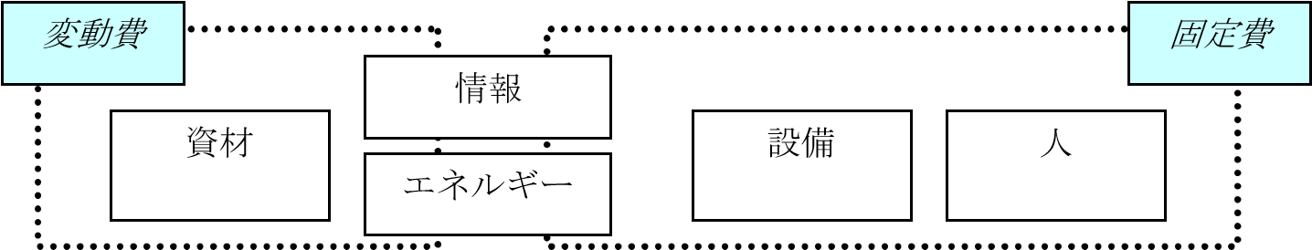

1-2人は変動費、設備は固定費

|  |  |
| --- | --- |
| 分類 | 内容 |
| 変動費※1 | 生産量（売上高）に比例して増減する費用 （材料費、外注加工費、運送費、電力実使用料金など） |
| 固定費※1 | 生産量（売上高）の増減に関係なく一定である費用 （設備、人件費、火災保険料、電力基本料金、減価償却費※2など） |

※1 変動費と固定費の詳細は後述を参照。

※2 減価償却とは、固定資産を取得するために要した金額を、使用できる各会計期間（耐用年数）に費用とし

て配分する手続きを言う。

減価償却費を計算する代表的な方法は、「定額法」と「定率法」であり、それぞれの内容は次のとおり。

|  |  |  |  |
| --- | --- | --- | --- |
| 計算方法 | 内容 | 特徴 | 算定式 |
| 定額法 | 資産の耐用年数にわたって、毎期同じ額ずつ価値が減少していくものとして計算する方法 | 毎年の減価償却費が一定。耐用年数が長いものは、「定額法」を採用することが多い。 | （取得価額 － 残存価格） ÷ 耐用年数※ ＝ 減価償却費  取得価額 ： 当該資産の取得価額残存価格 ： スクラップ代金など  耐用年数 ： 当該資産の使用可能年数 |
| 定率法 | 資産の耐用年数にわたって、未償却残高の一定割合ずつ価値が減少していくものとして計算する方法 | 初年度の減価償却費が高く（定額法の減価償却費よりも多い）、年を追うにつれ減価償却費が少なくなる（定額法の減価償却費よりも少ない）。  耐用年数が短いものは「定率法」を採用することが多い。 | （取得価額 － 減価償却累計額） × 定率法償却率 ＝ 減価償却費  減価償却累計額 ： 当該資産の減価償却の累計額定率法償却率 ：  取得価額に対しその償却費の額がその後同一となるように当該資産の耐用年数に応じた償却率（財務省令第 32 号にて取得価額や耐用年数に応じて定められている。） |

※ 耐用年数は、その性格上、長短によって納税額に影響を及ぼす。そのため法人税法においては、「資産の種類」「構造」「用途」別に耐用年数を詳細に定め、画一的に扱うこととしている。このように税法で規定される耐用年数を「法定耐用年数」という。

（参考）

定率法による減価償却費累計額は、端数処理によって若干の誤差が生じるが、定額法による減価償却費累計額と、理論的には必ず一致することになっている。当初の耐用年数が経過したとき、定額法によろうと定率法によろうと、最終的には減価償却累計額は一致する。その一例は、次のとおり。

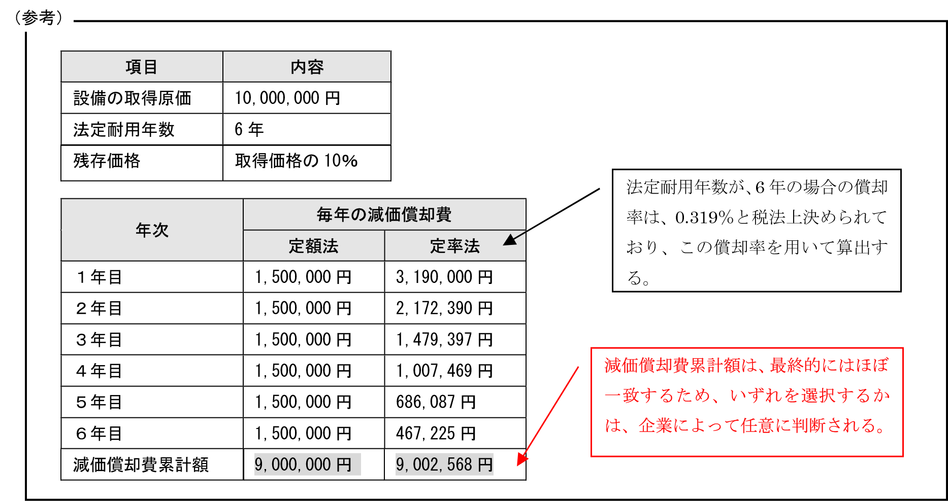

前頁の「定額法」、「定率法」は会計上の算定式であり、原価計算（コスト分析）にて使用する計算方法では、以下の算定式を用いる。

（設備費レート計算）

取得価額 ＋ （固定資産税）

設備費レート（円／時間） ＝  耐用年数 × 年間稼動時間 × シフト × 操業度

取得価額 ： 当該資産の取得価額耐用年数 ： 当該資産の使用可能年数

年間稼動時間 ： 当該資産の年間に稼動させる時間

シフト ： 交代制を採用している場合のシフト数 （通常は、年間稼動時間の中に含めて計算する）

［ex：1直（×1）、2直（×2）、3直（×3）］

操業度 ： 原則80％稼動として算出する（通常、80％操業の状態を正常操業度と呼び、平均して20％程度の不稼動は存在するものと考える）

1-3ライフサイクルコストでの経済性を考える

ライフサイクルコストとはある商品を使い始めてから使い終わりまでのコストをいい、全部で4 段階に区別される。

1. 開発、製造、販売のコスト（イニシャルコスト）
2. 使用、保守のコスト（ランニングコスト）
3. 廃棄処分などのコスト
4. 税金などの社会的コスト

ライフサイクルコストは、取得時点から廃棄までの時間的経過があるために、時間的価値を換算した経済性の判断が必要となる。なお、①～④のうち、金額の大きい①と②のコスト比較も重要である。２．設備投資と経済計算

先述したコスト決定要素である変動費（人、資材）と固定費（設備）に着目して、意思決定や事業計画に活かす方法を解説する。

2-1変動費、固定費と限界利益

原価は、直接費※・間接費※という分け方のほかに、その発生の仕方によって次のとおり分類することができる。

製造数量・販売数量に対して固定か変動か。損益分岐点を計算する際に、原価を固定費と変動費に分ける。

○変動費・・・売上高に比例して発生する費用

○固定費・・・売上高の増減に関係なく発生する費用

ここで、例題を取り上げる。

Q.オートバイを製造している K 社がある。既存のオートバイを改良するために、新しい設備を 2,000 万円（耐用年数10年）で購入した。今年の当該設備の減価償却費は200万円/年である。この新しい設備により、改良したオートバイを 5 台製造し、完売した。この改良したオートバイ一台あたりの原価は140万円で、その内訳は、変動費（材料費）が100万円、固定費（減価償却費）が40万円

（＝ 200万円/年 ÷ 5台）である。

以上を踏まえ、新たにオートバイを一台製造して、180 万円で販売した場合に増加する利益はいくらになるのか。

A.固定費である減価償却費は、今年度、オートバイを何台製造しようが、年間で 200 万円である。したがって、新たにオートバイクを製造して、得られる利益は、次の算定式で求められる。

「ある製品を新たにもう一つ作った場合に増加する利益」

＝ 「その製品の一つあたりの売上高」 － 「その製品一つあたりの変動費」

したがって、180万円（オートバイ一台あたりの売上高） － 100万円（オートバイ一台あたりの変動費）

＝ 80万円（オートバイ１台を新たに製造することによって得られる利益）

このように、売上高から変動費だけを差引いた額を、製品を一つ生産することによって限界的に（一単位当たり）生じる利益という意味で、「限界利益」と呼ぶ。

## 限界利益 ＝ 売上高 －変動費

工場の生産能力には限界があるので、なるべく限界利益が大きい製品をたくさん作るほうが、最終的な利益が大きくなる。限界利益は、「この製品をいくつ作れば、どれだけ利益が増えるか」という計算や、「利益を最大化するには、どの製品をどれくらい作ればよいか」といった事業戦略に用いることができる。

2-2損益分岐点

1）損益分岐点とは

発生コストを固定費と変動費に分けることによって、販売予測や目標利益などの、ある条件のもとで、どのように事業を行うべきかの判断が行えるようになる。

ある製品の固定費と変動費、売上高の関係を、縦軸に金額、横軸に販売数量をとり、示したものが次のグラフである。

（販売数量と利益、原価の関係）

総原価

固定費

変動費

利益

金額

売上高

損益分岐点

限界利益

0

販売数量

1. 販売数量が増えると売上高は「０」ゼロから比例して右上がりに伸びていく。
2. 総原価は固定費と変動費に分けることができるが、売上高がゼロでも固定費は発生する。
3. 変動費も売上高が増えるのに比例して発生するが、その傾きは売上高よりも緩やかなはずである。

売上高が総原価（固定費 ＋ 変動費）と交わる点を「損益分岐点」と呼ぶ。

損益分岐点とは、「利益がゼロとなる売上高、販売数量」を意味する。つまり、利益を出すために必要な売上高、販売数量が損益分岐点によって示される。以上を整理すると、利益 ＝ 売上高 －総原価

であり、総原価を固定費と変動費に分解すると、利益 ＝ 売上高 － 変動費 － 固定費

となり、先述のとおり、「売上高 － 変動費」は限界利益なので、利益 ＝ 限界利益 － 固定費

となり、利益を出すためには、限界利益が固定費を上回らなければならないことが分かる。 2）必要な売上高・数量とは

固定費が多いと、利益を出すために必要な売上高も大きくなる。その場合、販売数量を多くするか、製品の価格を上げる必要があり、事業のリスクは高くなる。（鉄鋼メーカー、製紙メーカーなど生産設備に莫大な投資が必要な企業はその典型）

また、少ない販売数量、小さい売上高によって利益が出るほうが望ましいので、損益分岐点はなるべくグラフの左下に近いほうが、事業のリスクは低くなり、安全である。

このように、新製品の開発や販売を行う際は、損益分岐点がどこにあり、利益を上げるためにはどれだけの販売量や売上高が必要かを見極めておく必要がある。

ここで、損益分岐点とは利益がゼロとなる点であることから、先ほどの“利益＝限界利益－固定費” の式で利益＝0として整理すると、損益分岐点では以下の関係が成り立つ。

### 限界利益＝固定費

損益分岐点に達するのに必要な売上数量はどのように求められるのか。まず限界利益の総額は、製品一つあたりの限界利益×販売数量である。そして損益分岐点では、限界利益＝固定費なので、次の式が成り立つ。

製品一つあたりの限界利益 × 損益分岐点での販売数量 ＝ 固定費

固定費損益分岐点での販売数量 ＝

製品一つあたり限界利益

この「損益分岐点での販売数量」に「製品一つ当たりの販売単価」を掛ければ、損益分岐点での売上高になる。

3）固定費と変動費の関係

① 内作か外作か

では、ある費用が固定費の場合と変動費の場合ではどの様な違いがあるかを考えてみる。

Q.例えば製造を外注に出すのをやめ、自前で工場を建設するなど、変動費を減らす代わりに固定費を増やすことにメリットはあるか？あるとすれば、どの様な場合か？

A.これは個人の場合を考えると分かりやすい。例えば「電車の定期券を買うのと、乗る度に乗車券を買うのではどちらが得か」、「車を買うか、レンタカーを借りるのではどちらが得か」といった場合、何が判断基準となるのか。

それは使用頻度、つまりどれだけそれを利用するか、のはずである。例えば「月に10往復するなら定期券を買う方が得だが、9往復以下ならキップを買った方が得だ」、といった具合である。会社の固定費も同じことが言える。例えば設備を導入する場合、売上高が十分見込め、設備の使用頻度が高い場合は買った方、つまり固定費の方が得になる。逆に売上高が少なく、使用頻度が低い場合は設備を一時的に借りるか、生産を外部に発注するなど、変動費の方が得になる。 ② ビジネスモデルの違い次のグラフは製品の製造コストについて、左は外注に出すなど変動費とした場合、右が自前で工場を建設するなど固定費とした場合のコストの動きを示している。

両者の損益分岐点の高さを比較すると、左よりも右の固定費の多い方が損益分岐点は高くなっている。これは利益を上げるために必要な売上高が大きいことを示している。

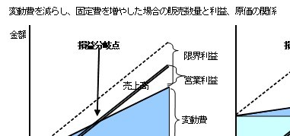

金額

しかし、グラフの右端での販売数量では、右つまり固定費の多い方の営業利益が大きくなっている。

これは、右のグラフの方が損益分岐点を一旦超えた時の利益率（限界利益率※）が大きいことを示している。この様に固定費が多い場合は利益を上げるまでのハードルは高くなる一方、一旦そのハードルを越えた場合は高い利益率を得ることができる。

※ 限界利益率とは、売上高が一定額増加した時、そのうちどれだけの部分が利益の増加に結びつくかとい

う比率

算定式は、限界利益率 ＝ 限界利益 ÷ 売上高 で求められる。

つまり変動費を多くすればローリスク・ローリターン（左図）、固定費を多くすればハイリスク・ハイリターン（右図）ということになる。

また、変動費が多く固定費が少ないビジネスモデルは、リスクが低い一方で競争相手が参入しやすいというデメリットがある。逆に変動費が少なく固定費が多いビジネスモデルはリスクは高くなるが、一度成功すれば競争相手が少ない独占的な市場を手にする可能性がある。後発の会社が競争に勝つためには、多くの場合、先に成功した会社以上の固定費を投入する必要があるからである。

この様に、一概に固定費が少ない方が得だと言うことはできない。一般的には売上高が少ない製品や、将来の見通しが立ちにくいプロジェクトの場合は変動費を増やすほうが安全である。一方、売上高が多く、将来も固定費をまかなうだけの限界利益が得られる見通しが立っている場合は、固定費を増やす方が得だといえる。

◆ 安定した業績を上げるには、固定費を少なくすることで損益分岐点を引き下げることが重要である。

◆ ただし、固定費と変動費のいずれが良いかは、製品の売上高や、将来の見通しによって決まる。＜例題1 ～赤字案件を受注するか否か～ ＞

Q. あるカンパニーの営業担当が、顧客から100億円の新案件の引き合いを受けた。見積り部門に原価見積りを依頼したところ材料費が80億円で、作業工数を考慮すると労務費や減価償却費などの固定費が30億円配賦されることが分かった。この案件を受注すべきか？ただし、他に引き合いはなく、これを受注しなければ他の受注は出来ないものとする。

Ａ．「新規案件を受注した場合」

100億円（売上高）－110億円［総原価＝80億円（変動費）＋30億円（固定費）］

＝-10億円（利益）

つまり、－10億円の損失となる。

「新規案件を受注しない場合」売上高はもちろん、材料費などの変動費も発生せず、固定費（30億円）のみが発生する。

つまり、-30億円の損失となる。

したがって、新案件を受注することが、正しい意思決定と言える。

これは、新案件を受注することにより、限界利益20億円（＝100億円［売上高］ － 80億円［変動費］）を得ていることになるからである。

|  |  |
| --- | --- |
| （未受注）    －30 億円 | （受注）  －10 億円 |

＋20 億円の限界利益を得ている。

固定費（≒間接費）は多くの場合、新規のプロジェクトを行おうと行うまいと無関係に発生する、キャッシュの流出である。プロジェクトを行うか否か、あるいは工場の操業度にかかわらず、必ず固定費は発生するので、個々の製品に配賦される金額が操業度合い（＝工数）によって変化したとしても会社全体での固定費の総額は変わらない。

したがって、コストについては固定費の配賦は無視し（ただし、プロジェクトを行うことで新たに発生する固定費は考慮する必要がある）、新たに流出するキャッシュである変動費だけを考慮して意思決定を行う必要がある。

つまり、プロジェクトの意思決定においては、各プロジェクトの会計上の利益の最大化ではなく、会社として全体最適となるように、プロジェクトを行うことで追加的に得られるキャッシュフロー（CF）

＝ プロジェクトを行う場合のCF － 行わない場合のCF

＝ 売上高 － 変動費 － プロジェクト実施によって失う機会ロス※

＝ 限界利益 － 機会ロス

※ 機会ロスとは、当該プロジェクトを受注せず他のプロジェクトを受注していたら得られたであろう利益

が最大となる様な意思決定を行うべきだということになる。そのためには、プロジェクトを行う場合に新たに発生する費用と、それによって失う機会ロスを注意深く検討し、「追加的に増加するキャッシュフローの額」を求める必要がある。

＜例題2 ～値引き要求にはどこまで応ずるか～ ＞

新規得意先の値引き要求は、売価 368 万円 → 330 万円である。受注前の生産状況は、表①のとおり。

表①（受注前の生産状況）

|  |  |  |  |  |  |  |  |  |  |  |
| --- | --- | --- | --- | --- | --- | --- | --- | --- | --- | --- |
| 製品 | 生産量  （台） | 売上高  （百万円） |  | 製造原価（百万円） | |  | 限界利益 | | 粗利益 | |
| 材料費 | 変動加工費 | 固定加工費 | 計 | 金額  （百万円） | 限界利益率（％） | 金額  （百万円） | 粗利益率（％） |
| 製品 A | 100 | 368 | 152 | 84 | 30 | 266 | 132 | 36 | 102 | 28 |

売上高（368） ＝ 単価（368） × 生産量（100） 限界利益（132） ＝ 売上高（368） － 変動費（236）限界利益率（36） ＝ 限界利益（132） ÷ 売上高（368）粗利益（102） ＝ 売上高（368） － 製造原価（266）粗利益率（28） ＝ 粗利益（102） ÷ 売上高（368）

表①の項目の中で、「限界利益」は 132百万円であり、現状の販売価格で追加生産を続けると、132 百万円の追加利益を得ることができる。これは、言い方を変えると、客先に対して132百万円（36％）までの値引き要求に応じても追加的にキャッシュフローの増加が得られるということである。

Q.それでは、新規得意先の値引き要求（368 → 330）に応じて追加生産をした場合、製造原価、

限界利益、粗利益はそれぞれどのように変化するか？

A.まず、追加生産分について整理すると、表②のとおり。

表②（新規得意先の値引き案件受注時の変化金額）

製品 生産量 売上高 製造原価（百万円） 限界利益 粗利益

（台） （百万円） 材料費 変動 固定 計 金額 限界利益率 金額 粗利益 加工費 加工費 （百万円） （％） （百万円） 率（％）

製品 A 100 330 152 84 － 236 94 28.4 94 28.4

※ 「 」は、①の数値から変化した項目である。

当該新案件の受注に関係なく、年間で表②について、「 」の変化した項目の算定式は、次のとおり。 要する固定費は“30”のため、追加案件の変動金額では、固定費を考える必売上高（330） ＝ 単価（330） × 生産量（100）

要はない。

限界利益（94） ＝ 売上高（330） － 変動費（236）限界利益率（28.4） ＝ 限界利益（94） ÷ 売上高（330）粗利益（94） ＝ 売上高（330） － 製造原価（236）粗利益率（28.4） ＝ 粗利益（94） ÷ 売上高（330）

表①と表②とを合算し、最終的な生産状況を示したのが、表③である。

表③（総生産状況）

|  |  |  |  |  |  |  |  |  |  |  |  |  |
| --- | --- | --- | --- | --- | --- | --- | --- | --- | --- | --- | --- | --- |
| 製品 | 生産量  （台） | 売上高  （百万円） | 製造原価（百万円） | | | | |  | 限界利益 | | 粗利益 | |
| 材料費 | 変動加工費 | 固定加工費 | 計 | |  | 金額  （百万円） | 限界利益率  （％） | 金額  （百万円） | 粗利益率（％） |
| 受注前 | 100 | 368 | 152 | 84 | 30 |  | 266 |  | 132 | 36 | 102 | 28 |
|  |
| 変動額 | 100 | 330 | 152 | 84 | － |  | 236 |  | 94 | 28.4 | 94 | 28.4 |
| 総生産実績 | 200 | 698 | 304 | 168 | 30 | 502 | |  | 226 | 32.4 | 196 | 28.1 |

表③によると、「粗利益」は、196百万円となっており、利益が出ていることを示している。一方で、

「限界利益」も、226 百万円となっており、値引き案件を受注しても、追加的にキャッシュフローの増加が得られること※を示している。

以上により、新規得意先の値引き要求に応じるべきである。

＜例題3 ～設備投資をしてまで受注するか～ ＞

例題2の表②で、330 百万円での受注の準備をしていたが、年200 個の受注には設備能力が不足していることが判明した。設備を導入すると、設備の取得価格 ・・・ 40百万円耐用年数 ・・・ 10年

減価償却費 ・・・ 4百万円

の費用が発生する。しかし、もう一台設備を導入しても 2,200時間/年の稼動可能時間の50％である1,100時間/年しか稼働しない。

Q．以上の条件を踏まえて、新たに設備投資をしてまで、受注すべきか否かを検討する。

A．例題 2 と異なるところは、設備を導入することにより、40 百万円（設備の取得価格） ÷ 10 年（耐用年数） ＝ 年額4百万円の減価償却費（固定費）が増加する点である。

仮に設備を増設し、値引き要求に応じた場合の損益は次のとおりである。

限界利益の増加分（94百万円）－費用の増加分/減価償却費（4百万円）＝利益（90百万円）

|  |  |  |  |  |  |  |  |  |  |  |  |
| --- | --- | --- | --- | --- | --- | --- | --- | --- | --- | --- | --- |
| 製品 | 売上高  （百万円） |  | 製造原価（百万円） | | | | | 限界利益 | | 粗利益 | |
| 材料費 | 変動加工費 |  | |  | | --- | | 固定 | |  | 計 | 金額  （百万円） | 限界利益率（％） | 金額  （百万円） | 粗利益率  （％） |
|  |
|  | 加工費 |  |
| 受注前 | 368 | 152 | 84 | 30 | | | 266 | 132 | 36 | 102 | 28 |
| 変動額 | 330 | 152 | 84 | 4 | | | 240 | 94 | 28.4 | 90 | 27.3 |
| 総 生 産実績 | 698 | 304 | 168 | 34 | | | |  | | --- | | 506 | | 222 | 31.8 | 192 | 27.5 |

したがって、設備を増設し、値引き要請に応じても、90百万円は残るので、受注すべきである。なお、「設備が半分しか稼動しない（年間2,200時間のうち1,100時間）」という条件は、稼働状況にかかわらず、減価償却分4百万円は必ず要するので、結論には関係ない。＜例題4：既存設備の選択 ～償却済の設備を使うと原価が安いか～ ＞新設備を導入したが、当分の間は旧設備も除却せずに次表のとおり新旧併用で対応していくこととした。

（新旧設備の内訳）

|  |  |  |
| --- | --- | --- |
|  | 旧設備 | 新設備 |
| 取得価額 | 1,000 万円 | 1,000 万円 |
| 取得年度 | 5 年前 | 初年度 |
| 耐用年数 | 5 年（50 万分） | 5 年（50 万分） |
| 減価償却費 | 0 円/分（償却済） | 20 円/分（1,000 万円÷50 万分） |
| 加工時間 | 10 分/個 | 8 分/個 |
| 加工コスト | 1 円/分 | 2 円/分 |
| 減価償却費労務費エネルギーコスト | 1. 円/分（償却済）   60 円/分   1. 円/分 | 20 円/分  60 円/分  2 円/分 |
| 変動費 | 610 円＝（労務費［60］+エネルギーコスト［1］）×加工時間［10 分］ | 496 円＝（労務費［60］+エネルギーコスト［2］）×加工時間［8 分］ |
| 実際原価 | 610 円＝減価償却費［0］×10 分  ＋変動費［610］ | 656 円＝減価償却費［20］×8 分  ＋変動費［496］ |

Q.ところが、生産段階に入り、どちらの設備を使うかで、意見が分かれている。どちらの設備を選択すべきか。なお、生産するにあたり、どちらか一台しか稼動させないこととする。

A.すでに使われてしまっており、未来の意思決定に何ら影響を及ばすべきでない過去の支出を「埋没原価」と呼ぶ。この例では、設備の取得価額1,000万円が埋没原価である。過去にいくらで買ったとしても、「覆水盆に返らず」の諺のとおり、現在では何の意味もない。

意思決定はあくまで、「変動費」を基準にして行わなければならない。一般的に変動費の中で占める比率の高いのは労務費であり、大抵は工数の少ない設備が最も経済的な設備になるので、設備に対する投資金額の大小は関係ない。意思決定をする際は、埋没原価である過去の支出とは無関係に、これから発生する費用のみで考える。

したがって、旧設備より新設備を選択するほうが、原価が安くなる。

（参考）埋没原価は、特に不採算事業からの撤退や不良資産を売却する際に問題となる。「今までこれだけお金を使ったのだから、今さら引き下がれない」という訳である。また値段が下がった資産を売却すると会計上、損失が出てしまうこともあり、意思決定を先送りするケースが多々見られる。

しかし、過去にいくら使ったからといって、事業の撤退や資産の売却の意思決定に影響させてはいけない。「事業を撤退する、あるいは不良資産を売却することによって、いくらのキャッシュフローが追加的に得られる（またはキャッシュフローの流出を食い止めることが出来る）か」のみが問題である。

例題4では、設備を導入した後での、新・旧いずれの設備を選択すべきかという検証をしてきた。

では、設備を導入する前では、どうだろうか？

＜合理化投資のための新規設備の選択 ～設備を入れる前と後の選択は違う～＞

合理化目的で新設備を導入するか否かの検討では、「新設備を稼動したときの加工に要する変動費（労務費、電力料、ガス水道料金、燃料費など）のコストダウン額が、設備投資額よりも大きい場合は、新設備を導入したほうが有利になる。これは、新設備を導入した場合、小額の設備投資額を投入することにより、より大きな変動費のコストダウンを図ることができるため、設備投資効果が大きいからである。

また、設備投資額 ＞ コストダウン額 の場合は、設備投資効果が小さいため、新設備は導入せずに、旧設備を使い続けるほうが有利ということである。

３．省人化をする時の設備投資限度額

3-1人と設備に関わる費用比較

人と設備に関わる費用比較を、表①のとおり例示する。

表①（人と設備に関わる費用の比較）

|  |  |  |  |  |  |  |  |
| --- | --- | --- | --- | --- | --- | --- | --- |
|  | 人 | | | 設備 | | | |
| 項目 | 年額 | | 項目 | 年額 | | 設備投資金額 |
| 実操業 | 80％操業 | 実操業 | 80％操業 |
| 投  資 |  |  |  | 設備費本体設備付帯設備リース料 |  |  | ？？ |
| 直接  費 | 労務費給料賞与  法定福利 | 400万円（①） |  | 動力費燃料費  水道光熱ｶﾞｽ・ｴｱｰ |  | 10万円（③） |  |
| 維持  費 | 福利厚生消耗品費教育費 | 120万円（②）  （30％） |  | 修繕費  ﾒﾝﾃﾅﾝｽ費補修部品 |  | 10万円（④） |  |
| 時  間 | ﾍﾞｰｽｱｯﾌﾟ  3% |  |  | 利息  3% |  |  |  |

Q．たとえば、機械化すると作業員が一人で節減でき、労務費の年額 400 万円（①）に維持費（②）を加味すると1.3倍の520万円の節約になる。しかし、機械化による動力費（③）と修繕費（④）で年間20 万円発生するので、正味の節約額は年額500万円（⑤）である。この機械を5年間使うとすると、いくらまでの設備投資金額で、節約額とペイするだろうか。

A．人と設備の費用を計算する範囲（１個、年間、耐用年数期間分など）を揃えて比較すればよい。ここでは人と設備の費用を5年分で比較すると、機械化に要する費用が2,500万円未満（正味節約額［500 万円］ × 5 年）であればペイするということが分かる。（後述する「時間的価値」を考慮外とした場合）このように、作業員一人を節減するために支出してもよい設備投資の限度額を予め計算しておくと、設備導入検討時に便利である。

3-2設備投資限度額の計算次の算式の設備投資関連費用 ＝ 省人節約費用になるところを省人化の分岐点として、操業度と省

人化率のチェックに重点をおいて設備投資限度額を計算する。最終的な投資限度額は、表②のとおり。

表②（設備投資限度額の算式）

|  |
| --- |
| 設備投資関連費用 ＝ 省人化節約費用 |
| 設備投資金額  ＋ 年間動力 ・ 修繕費 ＝ 年間労務費 × （ １ ＋ 維持費比率 ） × 省人化耐用年数 × 操業度 |
| 設備投資限度額 ＝ [ 年間労務費 × （ １ ＋ 維持費比率 ） × 省人化率  － 年間動力 ・ 修繕費 ] × 耐用年数 × 操業度※  ※ 一般に設備は 80％操業が正常である。 |

Q．表①の条件のうち、操業度が40％の場合の設備投資限度額は？

A．1,000万円 ＝ （ 400万円 × 1.3 × 1.0 － 20万円 ） × 5 × 40％したがって、設備投資限度額は、1,000万円となる。

Q．操業度が40％であり、かつ省人化率が0.5人の場合の設備投資限度額は？

A．480万円 ＝ （ 400万円 × 1.3 × 0.5 － 20万円 ） × 5 × 40％したがって、設備投資限度額は、480万円となる。

＜例題1 １人削減するのに1,000万円以下だからＯＫか ＞

Q．企業の１人省力化する投資限度額は1,000万円と計算されていたとする。製造から省力投資の稟議

が回ってきた。

Ａ案は本体設備の自動化案、Ｂ案はその付帯的な設備である搬送設備までを含めて自動化する案である。

どちらの案を選択すべきか。

|  |  |  |  |  |  |  |  |  |  |  |
| --- | --- | --- | --- | --- | --- | --- | --- | --- | --- | --- |
|  | 投資金額 | | | | 省力化人員 | １人あたり投資額 | 省力投資限度額 | | | |
| Ａ案 | 2,100万円 | | | | 3人 | 700万円 | 3,000万円 | | | |
| Ｂ案 | 3,200万円 | | | | 4人 | 800万円 | 4,000万円 | | | |
| 差異 |  | 1,100 万 円 | |  | 1人 | - |  | 1,000 万 円 | |  |
| （①） |  | （②） |  |

A．一見すると、Ｂ案でも省力投資の限度額の1,000万円に入っているので、良さそうにみえるが、Ｂ案はＡ案の追加投資であり、Ａ案とＢ案の違いは、さらに１人省力化するために、1,100万円（①）の投資が必要になるため、省力投資の限度額の1,000万円（②）を超えている。

したがって、Ａ案を選択すべきである。これはＡ案が提案されているから分かったが、Ｂ案だけの場合、迷わず承認されてしまい、過大投資が発生するおそがあるので、注意が必要である。４．投資とお金の時間的価値

4-1設備投資の種類

設備投資の種類は、以下のとおり。

|  |  |
| --- | --- |
| 種類 | 内容 |
| 増産投資 | 受注増に対応するため、設備の拡張を行う投資。  投資台数は、生産量（アウトプット）と投資する設備の能力によって決まる。 |
| 取替投資 | 既存設備を新しい設備に取り替えるための投資。  [ 設備の寿命末期 ] ・・・ 増産投資と同様  [ 経済的陳腐化（減価償却）による投資、高機能設備への取替投資 ] ・・・ 次の省力投資と同様 |
| 省力投資 | 人手を設備に置き換えることによる CR を目的とした投資。  省力投資限度額の範囲内であれば、ライフサイクルコストを考えた CR 効果の大きいものを選択する。 |
| 製品投資 | 製品を研究開発するための投資。  [ 改良投資 ] ・・・ 現在生産している製品の機能、性能、品質を改良するための投資  [ 開発投資 ] ・・・ 現在生産していない新しい製品開発のための投資。 |

4-2お金の時間的価値の修正係数

現在の100万円は1年後100万円と同じ価値ではない。もし標準的な投資の利益率が年10％であれば

1年後の返済額は110万円でなければならない。

1. お金には時間的価値というものがあり、物価の変動考えなくても、現在のお金の価値より将来のお金の価値の方が大きくなる。
2. 利子率と利益率は、利率として同等に考えてよい。

このように、投資をした時の効果が長期にわたる場合の経済計算は、お金の時間的価値を考慮に入れないと判断を誤ることがある。

それを6つの係数を使って、時間的価値の修正※を行う。現在の価値をＰ （ 現価 ）、年間に換算した価値をＭ （ 年価 ）、終わりの価値をＳ （ 終価 ）とする。

（参考）

※ 将来のキャッシュを現在の価値に置き直すことを、割引計算あるいはディスカウント・キャッシュフロー（DCF）法という。

6つの係数は、次表のとおり。なお、「Ｎ」は、期（年単位、半期単位、四半期単位など）を指す。

|  |  |  |  |
| --- | --- | --- | --- |
| 種類 | （参考） 内容 | | |
| 終価係数  （Ｐ→Ｓ） | 現在の金額（元金）を一定期間複利で運用した後にいくらになるかを示す係数  Ｎ期運用後の金額 ＝ 元金 × （ １ + 1 期あたりの利率 ）Ｎ    終価係数 | | |
| 現価係数  （Ｓ→Ｐ） | 最終的な目標額を達成ためには元金をいくら用意すれば良いかを求める係数  元金 ＝ Ｎ期後の目標額 × ｛ １ ÷ （ １ ＋ 1 期あたりの利率 ）Ｎ ｝    現価係数 | | |
| 資本回収係数  （Ｐ→Ｍ） | 現在の原資を取り崩して毎期ごとの年金額を求めたり、住宅ローンなどの借入総額から毎期ごとの返済額を求める係数  毎期ごとの受取額（年金額）または返済額 ＝  元金 × ［ 利率 ÷ ｛ 1 － （ 1 ÷ ［ 1 ＋ 利率 ］Ｎ ） ｝ ］   |  |  |  | | --- | --- | --- | |  | |  | | --- | | 資本回収係数 | | | | |
| 年金現価係数  （Ｍ→Ｐ） | 毎期ごとに一定額（年金）を受け取るために、どのくらいの原資を払い込めば妥当かを求める係数元金 ＝ 毎期後との受取額（年金）  × ［ ｛ 1 － 1 ÷ （ 1 ＋ 割引率（利子率） ）Ｎ ｝ ÷ 割引率（利子率） ］ | | |
|  | 年金現価係数 |  |
| 年金終価係数  （Ｍ→Ｓ） | 毎期ごとの定期支払により最終的な元金合計がいくらになるかを求める係数  Ｎ期後の元利合計 ＝ 毎期ごとの積立金  × ［ ｛ （ 1 ＋ 1 期あたりの利率 ）Ｎ － 1 ｝ ÷ 1 期あたりの利率 ］    年金終価係数 | | |
| 減債基金係数  （Ｓ→Ｍ） | 最終的な目標額を達成するためには、毎期ごとにいくら積み立てれば良いかを求める係数毎期ごとの定期支払額 ＝ Ｎ期後の目標額  × ｛ 1 期あたりの利率 ÷ （ １ ＋ 1 期あたりの利率 ）Ｎ － 1｝    減債基金係数 | | |

以上の6つの係数を使うと、それぞれの時点での価値換算を自由に行うことができる。

4-3複数の投資案からの選択

複数の投資案の比較方法は、次の｢現価法｣、「年価法」、「差額法」の３つある。

|  |  |
| --- | --- |
| 比較方法 | 内容 |
| 現価法 | 全ての利益と費用を現在時点における価値（現在価値）に置き直して比較する方法である。 |
| 年価法（年平均法） | 利息を含めた年間の平均値（正味年価）で比較する方法である。 |
| 差額法 | 2つの事案の差額だけを取り上げて損得を判定する方法である。 |

それぞれの比較を車の買い替えの例で行ってみる（利率6％）。A氏は車を3年毎に買い替える車好き、

B氏は車を乗り捨てるタイプ（12年）の倹約家である。

2人の経済計算はどのようになるか。

|  |  |  |  |  |
| --- | --- | --- | --- | --- |
|  | 耐用年数 | 取得価格 | 年間維持費 | 下取価格 |
| Ａ氏 | 3年 | 200万円 | 20万円 | 100万円 |
| Ｂ氏 | 12年 | 200万円 | 20万円 | 0円 |

現価法

現価法は、全ての利益と費用を現在時点における価値（現在価値）に置き直して比較する方法である。年間維持費は、年金現価係数を使って、下取金額は現価係数を使って現在価値に置き直し、12年分の価値を計算してみる。ただし、Ａ氏の場合は 3 年分であるから、12 年分の価値に換算するために、4 倍して、Ｂ氏の現在価値と比較する。

|  |  |
| --- | --- |
| Ａ氏 | ｛取得価格［200］ ＋ 年間維持費［20］ × 年金現価係数［2.6730※1 ］ － 下取価格［100］  × 現価係数［0.83962※2 ］ ｝ × 4 倍 ＝ 680（万  円） |
| Ｂ氏 | ｛ （取得価格［200］ ＋ 年間維持費［25］ × 年金現価係数［8.38384※3 ］ ） ＝ 410（万円） |

※1 3年6％の年金現価係数

※2 3年6％の現価係数

※3 12年6％の年金現価係数

その結果、Ｂ氏の方が有利であることが分かる。

耐用年数の違う複数案を比較する場合は、期間を揃えて両者を比較しないと現価法を使用できない。つまり、3年と12年の最小公倍数の12年を使って、期間を揃えて、Ａ氏案を4回行った時の現在価値を用いれば、現価法が使える。

しかし、投資案が複数ある場合は、複数の耐用年数の最小公倍数に相当する期間分の計算を、それぞれの案について期間一致を行わなければならないため、非常に煩雑な作業を要する。そこで便利なのが、年価法である。

年価法

年価法（年平均法）は、利息を含めた年間の平均値（正味年価）で比較する方法である。この方法は、初期投資金額に資本回収係数を乗じ、下取金額は減債基金係数を乗じて毎年の費用に換算すればよい。

すると、現価法で用いた例を当てはめると次表のとおり。

|  |  |
| --- | --- |
| Ａ氏 | 取得価格［200］ × 資本回収係数［0.37411※1］ ＋ 年間維持費［20］ － 下取価格［100］  × 減債基金係数［0.31411※2 ］ ＝ 63.4（万円） |
| Ｂ氏 | 取得価格［200］ × 資本回収係数［0.11928※3］ × 年間維持費［25］ ＝ 43.9（万円） |

※1 3年6％の資本回収係数

※2 3年6％の減債基金係数

※3 12年6％の資本回収係数

差額法

差額法は、2 つの案の差額だけを取り上げて損得を判定する方法である。初期投資金額と年間維持費の差額分だけを取り上げて計算するので、計算量が少なくてすむ。この場合、現価法でも年価法でも計算することができる。

4-4時間的価値を考慮に入れた割引投資利益率

「投資利益率（ROI：Return on Investment）」とは、投下した資本がどれだけの利益を生んでいるのかを測る際に使われる基本的な指標であり、企業の収益力や事業における投下資本の運用効率を示す。この数値を求めるのに必要となる経常利益や株主資本、借入金などの数値は財務諸表から入手することができる。

このROIが大きいほど収益性に優れた投資案件ということになる。算式は以下のとおり。

投資（投下資本）利益率（％）＝アウトプット要素（利益）÷インプット要素（投下資本）×100

経常利益 ＋ 支払利息

＝  負債 ＋ 株主資本

しかし、投資利益率は、前述の時間的価値を考慮していないという欠点がある。すなわち、以下の事例の場合、今年度得られる500－300万円も、来年度の500－300万円も同じ価値であることが前提になっている。

= 事例 =

現金流入額 ： 500万円 減価償却費 ： 300万円 設備投資額 ： 1,500万円

ROI＝ 500-300 / 1,500 = 13.3%

ここに時間的価値を考慮すれば、現在と1年後は同じ価値ではなく、1年後の500－300万円を割り引いた年価を求める必要がある。これを「割引投資利益率」といい、算式は以下のとおり。

割引投資利益率（％） ＝ （ 利益等 － 投資額の年価※ ） ÷ 投資額

※ 年価とは、現在のお金の価値と将来のお金の価値との差額を考慮し、現在のお金の価値を何割か割り引いたもの。

# 第7章 調達システム

## 「1」調達系情報システム

１．調達系情報システムの概要

調達領域のシステムとしては以下の三つの観点がある。

1. 調達機能のための仕組み
2. 社内連携のための仕組み
3. サプライヤーとの連携のための仕組み

２．調達機能のための仕組み

* 1. 調達機能の情報システム

|  |  |
| --- | --- |
| 機能 | 内容 |
| 調達依頼・見積支援機能 | ・要求元部門が、「調達品」、「希望数量」、「希望納期」を登録する。生産管理システムからデータ連携されることが多い  ・要求を受けた調達部門が見積依頼、回答入手する。そのための、候補サプライヤー探索機能、見積依頼機能、見積威嚇機能、サプライヤー・価格決定機能を持つ。  ・契約を締結するための社内稟議・承認のワークフローを持つ場合もある。 |
| 発注～検収支援サブシステム | ・在庫情報を確認し、納期、数量、納入場所、納入形態などを確定させ、発注処理を行い、その後の発注残と納入進度情報を管理する。  ・納入場所から検収データを取得し、支払手続きを行う。 |
| 調達予実・分析支援 | ・予算を登録し、管理対象（部門別、サプライヤー別、調達品別）ごとに実績情報を参照する。 |
| マスター設定・更新ワークフロー機能 | ・マスター情報管理のために必要なワークフロー。サプライヤーの各種情報、調達品の単価情報、組織構造、権限など、比較的変更頻度が高く、迅速かつ正確な変更対応が求められる情報について、起案・承認プロセスの自動連携と履歴更新が確実になる。 |
| マスター情報管理機能 | ・サプライヤー、調達品に関する情報の登録、変更、参照を行う。（機密情報の漏洩防止のために、設定・更新にかかる役割や権限を明確にする必要がある。） |

(調達系情報システムの機能例)

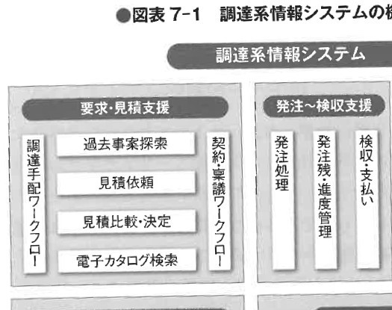

* 1. 調達系情報システムで取り扱うデータ 以下の内容に整理することができる。

|  |  |
| --- | --- |
| データベース分類 | データの例 |
| マスター系データ  ：経営資源に関するデータ  (一度設定すると更新頻度は少ない) | 調達サプライヤー情報(基本情報、与信など) 調達品情報サプライヤー実績情報調達機能組織・権限調達品区分(財区分、職務権限の対象区分など) 契約区分地域区分 |
| トランザクション系データ  ：調達案件1件ごとのデータ | 在庫データ調達必要量データ見積りテータ契約テータ発注テータ納入テータ請求テータ |
| システム動作履歴データ  ：システムの処理結果を記録しているデータ | アクセ*IDのシステム操作履歴ワークフローの実行履歴データベース更新履歴アプリケーションの動作履歴ハードウェア動作履歴 |
| 分析用データ  ：日々の処理の結果を集約・集計したもの | サプライヤー別実績部門別調達状況担当者別負荷状況担当者別業務実績  サプライヤー別納入実績(QCD)  アイテム別納入実績(QCD) アイテム別積算テータアイテム別長期在庫アイテム別納入延期・キャンセル実績 |

３．社内連携のための仕組み

* 1. 調達のための基本的なシステム連携 調達システムは、生産管理システムから調達依頼を受け、調達品が納入されると納入・入庫データを生

産管理システムに返す連携を行う。また、検収が確定すると支払依頼を経理システムに連携する。

こういった企業の諸活動を一体的に管理する、ERP(Enterprise Resource Planning)を導入することも多い。

* 1. 開発設計との連携

開発設計部門が運用する、PDM(Product Data Management)システムやCAD(Computer Aided Design)システムと調達システムを連携させることもある。設計者が選定した部品情報を調達システムが受領し、調達システムからはその部品の価格情報を設計システムに返すことで、設計部門での原価積み上げ活動に活用することができる。

４．サプライヤーとの連携のための仕組み

* 1. サプライヤーとのシステム連携 調達部門はサプライヤーとは以下のような情報のやり取りを行っている。これらのやり取りの効率化のため、システムによる連携が導入されている。

・バイヤー企業の発注情報の電子ファイル

・バイヤー企業の検収情報などの電子ファイル

・サプライヤーへの見積依頼およびサプライヤーからの見積回答

・サプライヤーの経営情報等の各種情報

* 1. EDI

１）EDIとは

Electronic Date Interchange の略で、日本語では電子データ交換と呼ばれ、異なる企業間の商取引情報を標準的な規約に基づいて電子的に授受することを指す。言い換えれば、企業などがコンピューターをネットワークでつなぎ、伝票や文書を電子データで、自動的に交換すること。

EDI は、EDI の標準データフォーマットによるデータを通信する「通信ソフト」と授受するデータを自社に取り込めるようにフォーマットの変換をかける「トランスレーター」からなり、データ交換のイメージは次図のとおりである。

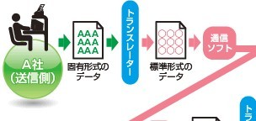

JEDIC（Japan Electronic Data Interchange Council：次世代 EDI 推進協議会）

２)調達におけるEDI

製造業における調達では、サプライヤーとの間で EDI連携することにより、調達リードタイムの短縮、伝票処理などの事務作業の削減、情報制度の向上を達成している。サプライヤーとの関わりが調達部門だけでなく、企画や設計、製造、販売、保守と全領域に広がっており、技術情報を中心に各部門でのEDI を活用した情報連携が進んでいる。

３）EDIの課題

①中小企業への普及

EDI は各業界や世界の地域によって標準が異なっているため、国内の中小企業には使いにくい状況となっている。

②グローバル化対応国連の機関~~期間~~によるグローバルEDI の標準である「UN/EDIFACT」が策定されているが、商習慣の違いもあり日本への導入はあまり進んでいない。

4-3 WEBを介したデータ連携

EDI と比較して簡易にデータ連携するシステムとして WEB 経由の連携システムがあり、以下のような使用がなされている。

・バイヤー企業で定期的に生成する、検収明細・支払データ等

・バイヤー企業の見積依頼とサプライヤーからの見積提出

・サプライヤーの財務情報等の経営情報

・電子入札等のサプライヤー決定ツール

５．調達事務の特性にあわせた効率的なシステム化

5-1調達におけるシステムの在り方調達業務における事務作業(発注情報作成、情報伝達、帳票作成、各種統計資料作成)の生産性をどのように高めているかという観点から、以下２点が考えられる。

1. プロセスの見える化、業務の正確性と効率を高める電子ワークフロー 紙ベースと電子ワークフローの以下のような差異から、電子ワークフローによる効果が得られる。

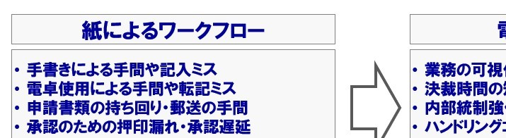

＜電子ワークフローによる効果＞

・内部統制強化

・業務の正確性向上

・業務効率の向上

・業務遂行の柔軟性向上

1. ユーザーインターフェース 優れたシステムは以下のような優れたユーザーインターフェースを備えている。

・見やすいフォント、レイアウト

・フォームでの入力補助機能

・メニューや入力ボタンの見つけやすさ

・違和感のないリンクの位置や色

5-2調達目標に合わせた管理項目の設定と管理

調達目標の達成のためにデータを集計・分析するために必要な管理項目(=マスター情報)をシステムが保有していることが重要

例：調達品やサプライヤーの分類コード・区分コード

5-2調達情報システムの維持・運用コスト低減情報システムは、メンテナンスコスト、ランニングコストが大きくなりすぎないよう、また常に適切なコストを維持するよう継続的に管理・更新していく必要がある。６．調達業務の情報システム化の着眼点

情報システム化における調達業務ごとの着眼点は、次表のとおり。

|  |  |
| --- | --- |
| 項目 | 着眼点 |
| 調達環境の迅速な把握 | 原材料などの市況、産地の状況、輸配送機関の状況など、調達に関する情報を随時表示、検索できる機能をもつ情報システムが必要である。短期的には、商品市況情報サービスの活用、中長期的には、サプライヤーの経済状況、政治状況を把握できる体制が求められる。 |
| 調達計画の精度と業務負荷軽減 | 部品・原材料などの調達計画策定業務は、膨大で複雑な情報処理作業であることから、計画業務のフローと関係者間のネットワーク構築、データフォーマットの標準化などがポイントである。 |
| 在庫基準のダイナミックな設定 | 調達品のライフサイクルや需要変動、供給変動、価格などの特性から、長期予約、短サイクル発注、VMI などの発注方式と対応する発注量計算方式を選択し、承認ワークフローでスピーディーに確定させる仕組みが重要である。 |
| きめこまやかなコスト目標管理 | 調達品のカテゴリーごとに、物価指数などの価格トレンド基準を設定し、そのトレンドを下回る価格で調達できているかを分析し、調達価格の低減余地を把握する。スペンドアナリシスの活用が必要。 |
| 価格見積の精度と業務負荷軽減 | 発注先選定業務では、見積依頼（引き合い）、見積比較、事前協議、サプライヤー選定などの手続きに対して、迅速かつ社内的にオープンな環境作りが必要である。  システム化においては、成約に至っていない見積情報含めた調達価格情報をデータベース化することがポイントである。また、事務手続きについては、データフォーマットを作成することで、データ処理に関わる工数を低減することが重要である。 |
| 調達契約～実際の調達業務の正確性 | 調達手続きの相当部分を現場に委譲しても、サプライヤーの選定や仕様・納期設定などで、トラブルのない発注を可能とするために、仕様書取り交わしの有無、内容、調達量に関するメーカーとの取り決めなどをデータベース化し、調達基準マスターなどを作っておく。 |
| 調達実績からのタイムリーな問題把握 | 調達実績から調達業務の進捗を把握するとともに、他の機能（生産、販売、資金調達など）との連携を行う。また、QCD における問題発見や、CR 余地の把握に活用する。 |
| サプライヤー管理 | サプライヤーごとに、QCD、提案実績、見積実績などの情報をデータベース化しておくことで、サプライヤーとの取引拡大や中止における意思決定、値下げ・値上げ要求への対応などの判断材料となる。 |

７．失敗しない情報システム化のロードマップ

情報システムは、業務をどのように変えるかという手段として位置づけられ、組織の業務レベルに応じて導入することが重要であり、着実にレベルアップしていくためには、次図のとおり、

「業務のプロセスを確立すること」、「情報システムを整備すること」の双方を計画的に進めていく必要がある。

[業務プロセスの改革ロードマップ]

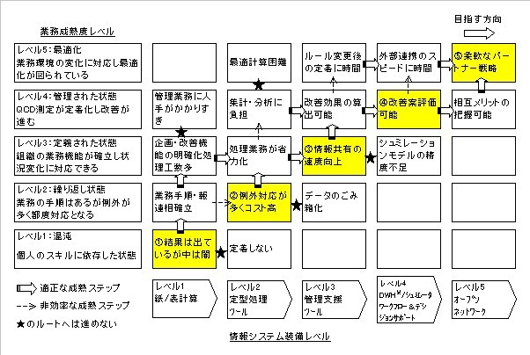

※ DWH（データウェアハウスシステム）とは、時系列に蓄積された大量の業務データの中から、各項目間の関連性を分析するシステム。単純な例をあげると、コンビニの売上データから「月曜日に雑誌を買う30代の男性は一緒にコーヒーを買うことが多い」「肉まんは雨の日に最もよく売れる」など、従来の単純な集計では明らかにならなかった各要素間の関連を洗い出してくれる。

前頁網掛け部①～⑤への着実なレベルアップに必要なポイントは次表のとおり。

|  |  |
| --- | --- |
| レベル | ポイント |
| ①⇒② | ・基本的な調達業務のルールを決める。  ・業務改善活動を推進する。  ・調達業務に必要な伝票フォーム、起案・検討・承認ルートの定義、業務効率化のためのデータ共有の仕組みを作り、情報システムの基盤となる業務やデータを可視化する。 |
| ②⇒③ | ・調達市場（対象製品・サービスの区分、調達対象領域、調達対象企業群など）ごと、調達目的（間接財、直接財）、調達サービスレベルによって発生する業務を整理する。  ・業務機能を標準化し、業務フローを定義する。  ・個々の業務ごとに求められるスキルと権限を明確にし、適切な担当者を設定し、その担当者のスキルアップを行う。 |
| ③⇒④ | ・「モニタリングの機能」、「分析・評価の視点」、「改善を継続する体制」の 3 点を重視し改善を進める。  「モニタリングの機能」  業務の発生から完了までの履歴データを獲得することが重要である（BAM：Business Activity  Monitoring）。  「分析・評価の視点」  履歴情報から素早く評価情報を生成するために評価基準を設定することが重要である。  「改善サイクルを継続する体制」 報告レポートの作成や定期的なミーティングの設定が重要である。 |
| ④⇒⑤ | ・グローバルな調達市場にアクセスし、取引するためのグローバルコードを整備する。  電子商取引のコードマネジメントを行っている国際団体 ECCMA（Electronic Commerce Code Management Association）では、商品分類や企業コードなどの統一コードを UNSPSC：United  Nations Standard Products and Services Code（国連標準製品およびサービスコード）として設定している。また、国連やNATOは、企業コードとして、D-U-N-Sナンバー（信用調査会社D＆  Bが企業ごとに設定）を利用している。 |

８．調達領域における新しい情報技術の活用

8-1 RPA(Robotic Process Automation

パソコンやサーバー上にあるソフトウェア型ロボットを活用して、人間が行う事務作業を自動化、効率化する仕組み。大量な低価格物品の発注業務や、納期確認業務等、繰り返し作業が必要な業務に導入することで時間を節約することが可能

8-2 AI(Artificial Intelligence)

人間の知能に相当する能力をコンピューター上で実現する、技術、ソフトウェア、またはコンピューターシステムのこと。以下のような利用が可能。

画像認識 ： 画像データを分析して特定のパターンを抽出

エキスパートシステム ： 専門家の思考プロセスを模倣して、推論や判断を行う

調達業務においては、バイヤー企業が希望する部品加工の３D 図面データを読み取ると、AI が機能して短時間で見積もりを作成するというサービスを提供する企業が存在する。

8-3 ブロックチェーンブロックチェーンとは分散型台帳技術または分散型ネットワークのこと。セキュリティと可視性が高く、低コストで効率がよいとされている。調達分野では、原材料や部品の見える化、輸入業務における貿易関係者間で気密性を損なわずに貿易手続きを遂行する、といった仕組みへの使用が可能とされている。

９．調達系情報システムに関するリスク

情報システムが進化したいっぽうで、情報セキュリティに関する脅威が拡大している。「サプライチェーンの弱点を悪用した攻撃」は「セキュリティ 10 大脅威」にランキングしており、調達は注意すべき脅威である。

|  |  |
| --- | --- |
|  | 組織に向けた情報セキュリティの 10 大脅威  (IPA 情報処理推進機構 「情報セキュリティ10大脅威2023」) |
| 1 位 | ランサムウェアによる被害 |
| 2 位 | サプライチェーンの弱点を悪用した攻撃 |
| 3 位 | 標的型攻撃による機密情報の窃取 |
| 4 位 | 内部不正による情報漏えい |
| 5 位 | テレワーク等のニューノーマルな働き方を狙った攻撃 |
| 6 位 | 修正プログラムの公開前を狙う攻撃（ゼロデイ攻撃） |
| 7 位 | ビジネスメール詐欺による金銭被害 |
| 8 位 | 脆弱性対策の公開に伴う悪用増加 |
| 9 位 | 不注意による情報漏えい等の被害 |
| 10 位 | 犯罪のビジネス化（アンダーグラウンドサービス） |

リスクに対して、IPA では以下の手順で対応策を検討することを勧めている。

①自組織とって守るべきものを明らかにする。

②自組織にとっての脅威を抽出する。

③対策候補(ベストプラクティス)を洗い出す。

④実施対策を選択する。

また、IPA による「情報セキュリティ 5 か条」は以下のとおり。

第 1 条：OS やソフトウェアは常に最新の状態にしよう！第 2 条：ウイルス対策ソフトを導入しよう！第 3 条：パスワードを強化しよう！第 4 条：共有設定を見直そう！第 5 条：脅威や攻撃の手口を知ろう！

## 「2」開発・ものづくりを支えるシステムの活用

開発における 3D-CAD/CAE、シュミレーション、PDM といった情報システム（コンピューターによるモノづくりを支援するツール※）の導入が進んでいる。本章では、開発プロセス革新に欠かせない情報システムの導入にあたり、調達が果たすべき役割について述べる。

※ 次の 4 つが挙げられる。

### ① CAD：Computer Aided Design

製図作業・図面作成など、コンピューターを用いて設計すること。

これまで人の手に頼っていた作業が、コンピューターの利用によって短時間で正確に処理できるようになり、製図作業の大幅な効率化を果たした。設計・製図作業における「革命」といわれる。

「2D（2 次元）-CAD と 3D（3 次元）-CAD」

・2D-CAD・・・立体を正面図・側面図・平面図等の平面図形で表示・操作する。

・3D-CAD・・・ディスプレイモニターなどの表示デバイスで陰影などを付け、3次元的に表示・操作する。

### ② CAE：Computer Aided Engineering

実際のモノづくりの前に、コンピューター上で仮想的にモノを作り、製品の構造・伝熱などさまざまな角度から設計上の機能に関する仮想実験を可能にするシステム。いわゆる、シュミレーションのこと。

→応力解析、振動解析、流体解析など

### ③ CAM：Computer Aided Manufacturing

製品の製造を行うために、CAD で作成された形状データを入力データとして、加工用の NC プログラム作成などの生産準備全般をコンピューター上で行うためのシステム。

### ④ PDM：Product Data Management（製品情報管理）

製品の開発段階で、設計・開発に関わる全ての情報（設計意図・コスト情報・売価・材質・加工法など）を一元管理する情報システム。PDM システムの中心となるのが「BOM：Bills Of

Materials（部品表の一形態）」である。

１．3D－CAD/CAE 導入における調達の役割

1-1 3D-CAD/CAE 導入の現状

近年、3D-CAD の導入が各社で進んできている。3D-CAD ではモデリングが可能なため、関連各部署やサプライヤーとのデータ交換を通じて、効率化、シュミレーションが可能となり、開発プロセス革新を進めることができる。また、3 次元 CAD では、3 次元モデルで設計することにより、金型加工等と連携できる。

＜3D-CAD 導入の意図＞

1. CAM へのデータ転送による効率化、開発期間の短縮、CR
2. シュミレーションによる試作回数の削減

＜3D-/CAE 活用における問題点＞

・金型 CAM（Computer Aided Manufacturing）段階でのデータ手直し、修正が必要である

・高価なソフトのため、サプライヤーは購入できない

・設計部門以外の部門には浸透しない

・CAD ソフトの違いによるデータの互換が行えない

・3 次元で設計しても、出図時は、2 次元図面に直している

3D-CAD は導入に投資がかかるため、サプライヤーも簡単に導入ができないため、開発プロセス革新も進まないのが実状である。

* 1. 3D-CAD/CAE 導入における調達の役割

開発担当者が 3D-CAD/CAE をサプライヤーと連携して活用するための環境整備を行うことが重要な役割となる。

* 1. 3D-CAD/CAE 導入による開発プロセス革新の目指す姿 目指す姿のイメージは、サプライヤーとの設計にあたり、

1. 正しい設計基準で
2. 発注側とサプライヤー側で手戻り、修正のない 3D データを共用し
3. できるだけ軽いデータで
4. 類似設計の際のモデル修正工数は最低限で
5. 出図の際には、わざわざ 2 次元図面に落とすことなく
6. サプライヤーからの製品納入の際にも 3 次元検査機を使用し
7. サプライヤー先での製品保証を行うなどの手段を講じ、できるだけ効率的な受入を行うこと。

である。

1-4 3D-CAD と CAE の活用

CAD と CAE は、1990 年代からお互いの連携が進み、3D-CAD で作成したソリッドモデルを利用して、 CAE により、応力解析、振動解析、流体解析などの検証を行い、モノ作りの効率化に活用されている。

商品開発フェーズにおける CAD/CAE の活用は、QCD 目標の達成に大きく寄与している。

例えば、自動車メーカーでは、3D-CAD 画像シュミレーションの活用により、これまで試作段階で検証していた現場での量産検証（組立性評価・部品干渉評価・強度評価などが）設計段階で可能になり、源流段階で設計品質が向上し、ひいては試作コストの低減と設計期間の短縮は実現された。（イメージは次図のとおり。）

（設計完成度向上に貢献する CAE）

通常のモノつくり CAD/CAE 活用前のモノつくりの流れ

モノを実際に作ってから実験して発生する不具合は“ムダ”！

この“ムダ”を省く（不具合を未然に防止する）ために、CAE を活用！

CAE を活用したモノつくりの流れ

基本設計

試作設計

試作・実験

量試設計

量試・実験

量産

不具合原因究明

不具合発生

不具合発生

不具合原因究明

基本設計

部品設計

量試・実験

量産

Ｃ Ａ

→製品性能の作りこみ

→品質の作りこみ

→不具合予測

設計品質向上

２．PDM 導入における調達の役割

2-1 PDM の概要

PDM とは、開発段階から関連部門が 1 つのデータベースを共有化して一元管理を行う考え方、またはその管理のための情報システムツールのこと。大まかにいうと、図面や企画書などの技術情報を整理整頓し、必要な時に必要な人が閲覧できるようにするシステム。

＜PDM の主な機能＞

1. 開発工程における図面、部品表、CAD データ、技術文書などの成果物を PDM のデータベースにて管理する。
2. 電子データの成果物を電子フォルダという媒体に入れ、決められた業務プロセスや担当部署への回覧を可能とするなど情報連携を容易にする。

2-2 PDM 導入のポイント

PDM は先述のとおり、開発工程における成果物を一元管理するシステムのため、サプライヤーも含めた開発システム全体で検討していく必要がある。

PDM に求められる視点は次表のとおり。

|  |  |  |  |  |
| --- | --- | --- | --- | --- |
|  |  | 関連部門 | | ポイント例 |
| 設計 | 購買・経理 | 製造・生技 |
| 部品データベース | ◎ | ○ | △ | ・部品メーカー連携  ・最新版管理と代替部品情報 |
| （試作）部品発注システム | ◎ | ○ | △ | ・CAD 画面上からの要求 |
| 仕様変更管理 | ◎ | ◎ | ◎ | ・CAD、仕様書とのリンク  ・最新版管理と全部門で共有化 |
| 原価管理 | ◎ | ◎ | ○ | ・原差、CR の必要性がわかる・試作、量産価格情報が見える |
| 発注・納入進捗管理 | ○ | ◎ | ◎ | ・発注、納入、再手配、納入予定が常に見えアラームがあがる |
| ナレッジマネジメント | ◎ | ◎ | ◎ | ・同一ミスをしないためのナレッジ  ・リスクマネジメント情報 |

３．まとめ

バイヤーは、関連部門やサプライヤーを巻き込んだ開発システムの全体最適を考えたうえで、最適な QCD を実現する必要がある。

引用参考文献一覧

### 『調達プロフェッショナルスタディーガイド 調達プロフェッショナル 知識ガイド1』 社団法人日本能率協会 調達資格試験（CPP）事務局、2023年5月19日第4版

第6章 調達実施のための基礎知識

・ 『知っておくべき会計と財務の知識テキスト』川崎重工業 企画管理本部 経理部、2009 年・ 『事例に学ぶ 決算分析の勘所』 社団法人 金融財政事情研究会 2009 年・ 『会社法対応 会計のことが面白いほどわかる本（会計の基本の基本編）』 天野 敦之著、㈱中経出版、2006 年・ 『貿易実務ハンドブック』 日本貿易実務検定協会、中央書院、2000 年・ 『輸出入・シッピング実務事典』 高内 公満著、日本実業出版社、1991 年・ 『貿易実務用語が分かる本』 日本貿易実務検定協会、日本能率協会マネジメントセンター、2008 年・ 『中小企業診断士基本テキスト 経営法務』TAC 中小企業診断士講座、2006 年・ 『下請取引適正化推進講習会テキスト』 公正取引委員会、中小企業庁、2010 年

#### 2015 年 11 月発行 2016 年 11 月改訂 2018 年 10 月改訂 2023 年 12 月改訂 2024 年 11 月改訂